

REPOBLIKAN'I MADAGASIKARA
Collection J-Learn
TANTARA
Histoire
Kilasy T6
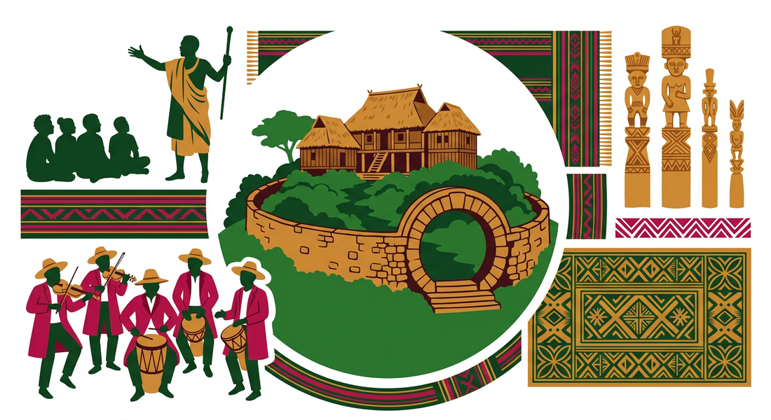
Bokin'ny mpampianatra sy ny mpianatra
Takela-panomanan-desona • Lesona misy sary • Fanazaran-tena misy valiny
Version V1 — Taom-pianarana 2026-2027 — Contenu PE (Édition 2026)

TENY FAMPIDIRANA
Ity boky Tantara ho an'ny kilasy T6 ity dia narafitra mifanaraka tanteraka amin'ny fandaharam-pianarana ofisialin'ny Ministeran'ny Fanabeazam-pirenena (PE nohavaozina, Édition 2026) sy ny FRP Tantara T6. Feno ao ny lohahevitra efatra : ny fampidirana ny fianarana Tantara, i Madagasikara taorian'ny fahaleovantena, ny fifandraisana amin'ireo firenena afrikanina sy ny nosy manodidina, ary ny vakoka sy ny harem-pirenena — mizara ho seho 27, misy fanadinana efatra sy fanadinana akapobeny amin'ny fiafaran'ny taona.
Ny seho tsirairay dia manaraka rafitra tokana : ny TAKELA-PANOMANAN-DESONA ho an'ny mpampianatra, misy ny fizotry ny lesona feno (famerenana, lesona vaovao amin'ny dingana enina, tombana) ; ny LESONA misy sary ho an'ny mpianatra, asongadina amin'ny loko ny teny manan-danja ; ary ny FANAZARAN-TENA isaina 10 isa, arahina valiny amin'ny antsipiriany.
Nomena lanja manokana ny tontolo malagasy : ny frizy kronolojikan'ireo Repoblika, ny tahirin-kevitra nalaina avy amin'ny FRP, ary ny rakibolana kely mampifandray ny teny malagasy sy ny terme officiel. Amin'ny teny malagasy ny boky manontolo, fa ny anaran-tsamirery sy ny terme officiel (UA, COI, référendum...) dia notazonina araka ny endriny ofisialy.
Fanadinana efatra sy fanadinana akapobeny iray, samy misy valiny sy sedra fanitsiana avokoa, no ahafahan'ny mpianatra mizaha toetra ny fahaizany. Ny fafan'ny mpianatra eo am-piandohan'ny boky no anampiana azy hanara-maso ny fandrosoany isaky ny seho.
Enga anie ity boky ity mba ho namana mahasoa ho an'ny mpampianatra sy ny mpianatra, ary hampitombo ny fitiavan'ny mpianatra rehetra ny tantaran'ny fireneny.
Ny ekipa J-Learn

TOROLALANA AMIN'NY FAMPIASANA NY BOKY
Ho an'ny mpampianatra
• Ny takela-panomanan-desona no manokatra ny seho tsirairay : ao ny tanjona manokana, ny fanovozan-kevitra, ny fitaovana, ary ny fizotry ny lesona amin'ny fafana (dingana, asan'ny mpampianatra, asan'ny mpianatra, teknika, fitaovana).
• Ny fanontaniana rehetra dia arahina ny valiny andrasana (V.A.).
• Navela ho banga ny saha Faharetany : ny mpampianatra tsirairay no mampifanaraka azy amin'ny kilasiny sy ny fandaharam-potoanany.
Ho an'ny mpianatra
• Ny lesona misy sary no mirakitra ny votoatin'ny fianarana ; asongadina amin'ny loko ny teny manan-danja.
• Ny « Tahirin-kevitra hodinihina » dia manazatra anao hamaky sy hamakafaka loharano ara-tantara — fanazaran-tena fototry ny mpahay tantara !
• Ny rakibolana kely dia mampifandray ny teny malagasy sy ny terme officiel amin'ny teny frantsay.
• Ny fanazaran-tena isaina 10 isa dia hizahana toetra ny fahaizanao ; ny valiny, miloko mavokely, dia jerena aorian'ny fikarohana ihany !
Ny fanadinana
• Isaky ny faran'ny lohahevitra dia misy seho famerenana (ny tsara ho tadidina) sy laza adina isaina 20 isa, misy valiny sy sedra fanitsiana.
• Ny fanadinana akapobeny (seho 27) dia mandrakotra ny fandaharam-pianarana manontolo : fiomanana amin'ny fanadinana amin'ny fiafaran'ny taona.
• Ny fafan'ny mpianatra, pejy manaraka, dia anamarihana ny seho vita sy ny isa azo.
Ny tovana
• Any amin'ny faran'ny boky : ny frizy famintinana, ny fafan'ireo filoham-panjakana, ny sigla, ny rakibolana, ny sari-tany, ny taratasy fizahan-toetra, ny fanondroana ary ny bibliografia-webografia.
• Mifandray ny fizahan-takila : ao amin'ny endrika nomerika dia mitondra mankany amin'ny pejy ilaina ny fipihana ny lohateny iray.

FIZAHAN-TAKILA
Teny fampidirana
Torolalana amin'ny fampiasana ny boky
Fafan'ny mpianatra

LOHAHEVITRA I — Fampidirana ny fianarana Tantara
Seho 1 — Famaritana ny Tantara : ny toetrany sy ny tombontsoa entiny
Seho 2 — Ny antony sy ny zava-kendren'ny fianarana Tantara
Seho 3 — Ny fandrefesana ny fotoana : frizy sy kalandrie
Seho 4 — Ireo karazana loharano ara-tantara
Seho 5 — Ny mampiavaka ireo loharano fanovozan-kevitra
Seho 6 — Famerenana sy Fanadinana No 1 — Fampidirana ny fianarana Tantara

LOHAHEVITRA II — Madagasikara taorian'ny fahaleovantena
Seho 7 — Ny atao hoe Repoblika sy ny frizin'ireo Repoblika nifandimby
Seho 8 — Ny Repoblika voalohany (1958-1972)
Seho 9 — Ny tetezamita 1972-1975 : ny fitondrana miaramila
Seho 10 — Ny Repoblika faharoa (1975-1991)
Seho 11 — Ny tetezamita 1991-1993 sy ny Repoblika fahatelo (1993-2010)
Seho 12 — Ny tetezamita 2009-2014, ny Repoblika faha-4 ary ny taona 2025
Seho 13 — Ireo andrim-panjakana iorenan'ny Repoblika
Seho 14 — Ireo fototra iorenan'ny Repoblika
Seho 15 — Ireo politikam-pitondrana faha-Repoblika
Seho 16 — Ny anton'ny fiovaovan'ny mpitondra sy ny vokany
Seho 17 — Famerenana sy Fanadinana No 2 — Madagasikara taorian'ny fahaleovantena

LOHAHEVITRA III — Ny fifandraisan'i Madagasikara amin'ireo firenena afrikanina sy ireo nosy
Seho 18 — Ireo endri-pifandraisan'i Madagasikara amin'ny firenena hafa
Seho 19 — Ireo fikambanana nidiran'i Madagasikara : UA, COI, COMESA, SADC
Seho 20 — Ny vokatry ny fidiran'i Madagasikara amin'ireo fikambanana
Seho 21 — Famerenana sy Fanadinana No 3 — Ny fifandraisana ivelany

LOHAHEVITRA IV — Ny vakoka sy ny harem-pirenena eto Madagasikara
Seho 22 — Ny famaritana ny vakoka sy ireo karazam-bakoka
Seho 23 — Ny fikolokoloana ny vakoka : tombontsoa sy fomba fiarovana
Seho 24 — Ny harem-pirenena : famaritana sy fanasokajiana
Seho 25 — Ny fiarovana sy ny fikojana ny harem-pirenena
Seho 26 — Famerenana sy Fanadinana No 4 — Vakoka sy harem-pirenena

FANADINANA AKAPOBENY — Fiafaran'ny taona
Seho 27 — Fanadinana akapobeny — Fanadinana amin'ny fiafaran'ny taona (examen blanc)

TOVANA
Tovana 1 — Frizy famintinana ny tantaran'i Madagasikara
Tovana 2 — Ireo filoham-panjakana nifandimby
Tovana 3 — Ireo sigla
Tovana 4 — Rakibolana
Tovana 5 — Sari-tany
Tovana 6 — Taratasy fizahan-toetra
Tovana 7 — Fanondroana (index)
Tovana 8 — Bibliografia, webografia ary lisitry ny sary

FAFAN'NY MPIANATRA
Mariho ny efitra rehefa vita ny seho, dia soraty ny isa azonao. Tanjona : voamarika daholo ny efitra rehetra alohan'ny fanadinana akapobeny !
Seho | Lohateny | Vita | Naverina ny fanazaran-tena | Isa azo
LOHAHEVITRA I — Fampidirana ny fianarana Tantara
1 | Famaritana ny Tantara : ny toetrany sy ny tombontsoa entiny | ☐ | ☐ | ……… / 10
2 | Ny antony sy ny zava-kendren'ny fianarana Tantara | ☐ | ☐ | ……… / 10
3 | Ny fandrefesana ny fotoana : frizy sy kalandrie | ☐ | ☐ | ……… / 10
4 | Ireo karazana loharano ara-tantara | ☐ | ☐ | ……… / 10
5 | Ny mampiavaka ireo loharano fanovozan-kevitra | ☐ | ☐ | ……… / 10
6 | Famerenana sy Fanadinana No 1 — Fampidirana ny fianarana Tantara | ☐ | ☐ | ……… / 20
LOHAHEVITRA II — Madagasikara taorian'ny fahaleovantena
7 | Ny atao hoe Repoblika sy ny frizin'ireo Repoblika nifandimby | ☐ | ☐ | ……… / 10
8 | Ny Repoblika voalohany (1958-1972) | ☐ | ☐ | ……… / 10
9 | Ny tetezamita 1972-1975 : ny fitondrana miaramila | ☐ | ☐ | ……… / 10
10 | Ny Repoblika faharoa (1975-1991) | ☐ | ☐ | ……… / 10
11 | Ny tetezamita 1991-1993 sy ny Repoblika fahatelo (1993-2010) | ☐ | ☐ | ……… / 10
12 | Ny tetezamita 2009-2014, ny Repoblika faha-4 ary ny taona 2025 | ☐ | ☐ | ……… / 10
13 | Ireo andrim-panjakana iorenan'ny Repoblika | ☐ | ☐ | ……… / 10
14 | Ireo fototra iorenan'ny Repoblika | ☐ | ☐ | ……… / 10
15 | Ireo politikam-pitondrana faha-Repoblika | ☐ | ☐ | ……… / 10
16 | Ny anton'ny fiovaovan'ny mpitondra sy ny vokany | ☐ | ☐ | ……… / 10
17 | Famerenana sy Fanadinana No 2 — Madagasikara taorian'ny fahaleovantena | ☐ | ☐ | ……… / 20
LOHAHEVITRA III — Ny fifandraisan'i Madagasikara amin'ireo firenena afrikanina sy ireo nosy
18 | Ireo endri-pifandraisan'i Madagasikara amin'ny firenena hafa | ☐ | ☐ | ……… / 10
19 | Ireo fikambanana nidiran'i Madagasikara : UA, COI, COMESA, SADC | ☐ | ☐ | ……… / 10
20 | Ny vokatry ny fidiran'i Madagasikara amin'ireo fikambanana | ☐ | ☐ | ……… / 10
21 | Famerenana sy Fanadinana No 3 — Ny fifandraisana ivelany | ☐ | ☐ | ……… / 20
LOHAHEVITRA IV — Ny vakoka sy ny harem-pirenena eto Madagasikara
22 | Ny famaritana ny vakoka sy ireo karazam-bakoka | ☐ | ☐ | ……… / 10
23 | Ny fikolokoloana ny vakoka : tombontsoa sy fomba fiarovana | ☐ | ☐ | ……… / 10
24 | Ny harem-pirenena : famaritana sy fanasokajiana | ☐ | ☐ | ……… / 10
25 | Ny fiarovana sy ny fikojana ny harem-pirenena | ☐ | ☐ | ……… / 10
26 | Famerenana sy Fanadinana No 4 — Vakoka sy harem-pirenena | ☐ | ☐ | ……… / 20
FANADINANA AKAPOBENY — Fiafaran'ny taona
27 | Fanadinana akapobeny — Fanadinana amin'ny fiafaran'ny taona (examen blanc) | ☐ | ☐ | ……… / 20

LOHAHEVITRA I
FAMPIDIRANA NY FIANARANA TANTARA
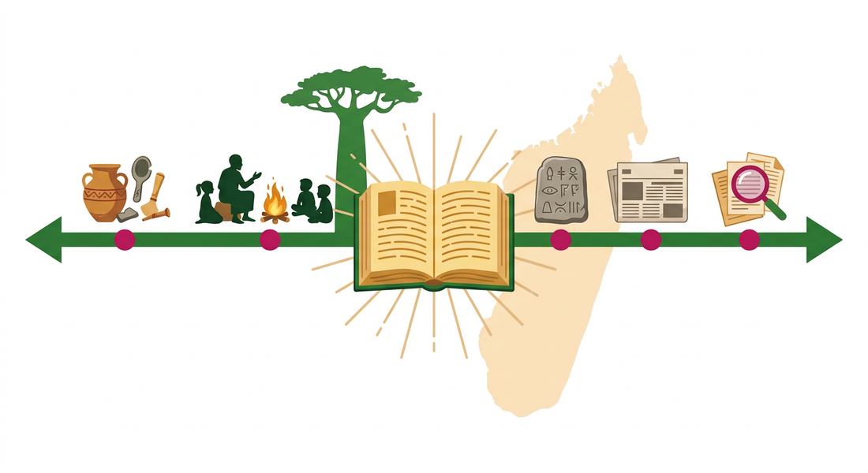

Ao anatin'ity lohahevitra ity :
• Seho 1 — Famaritana ny Tantara : ny toetrany sy ny tombontsoa entiny
• Seho 2 — Ny antony sy ny zava-kendren'ny fianarana Tantara
• Seho 3 — Ny fandrefesana ny fotoana : frizy sy kalandrie
• Seho 4 — Ireo karazana loharano ara-tantara
• Seho 5 — Ny mampiavaka ireo loharano fanovozan-kevitra
• Seho 6 — Famerenana sy Fanadinana No 1 — Fampidirana ny fianarana Tantara

SEHO 1 / 27
Famaritana ny Tantara : ny toetrany sy ny tombontsoa entiny
TAKELA-PANOMANAN-DESONA
Taranja : Tantara  Lohahevitra : Lohahevitra I — Fampidirana ny fianarana Tantara  Lohateny : Famaritana ny Tantara : ny toetrany sy ny tombontsoa entiny  Tanjona manokana : Amin'ny fiafaran'ny seho, ny mpianatra dia afaka mamaritra ny atao hoe Tantara, milaza ny toetrany ary manazava ny tombontsoa entin'ny fahaizana tantara.  Fanovozan-kevitra : PE T6 (MEN, nohavaozina) ; FRP Tantara T6 (FRP T6, fizarana 1-b, 1-d, 1-e) ; boky Tantara J-Learn  Fitaovana sy akora : Lahatsoratra (tahirin-kevitra), sary, solaitrabe, kahie | Daty : ________________  Kilasy : T6  Seho : voalohany (1/27)  Faharetany : ________________

Dingana sy Faharetany | Fizotry ny lesona |  | Teknika sy Paikady | Fitaovana | Fanamarihana
Dingana sy Faharetany | Mpampianatra | Mpianatra | Teknika sy Paikady | Fitaovana | Fanamarihana
I. Famerenana | Inona no tsaroanao tamin'ny lesona Tantara tany amin'ny ambaratonga fototra ?  Milazà zava-nitranga iray efa lasa fantatrao eto amin'ny firenena.  Iza no mitantara ny zavatra efa lasa ao amin'ny fianakaviana ? | V.A. : Nianatra momba ny razam-ben'ny Malagasy sy ny mpanjaka fahiny isika.  V.A. : Ohatra : ny fahaleovantenan'i Madagasikara tamin'ny 26 jona 1960.  V.A. : Ny ray aman-dreny sy ny raiamandreny be : lovan-tsofina izany. | Fanontaniana sy valiny am-bava | —
II. LESONA VAOVAO
1. Fanentanana | Manontany ny mpampianatra : « Rehefa mody any an-tanàna ianao, iza no mitantara ny niandohan'ny fokontaninao ? Ahoana no ahalalantsika fa marina izany tantara izany ? »  Inona àry no atao hoe Tantara, ary nahoana isika no mianatra azy ?  V.A. : Ny Tantara dia fandinihana ny zava-nitranga tamin'ny lasa ; ianarantsika izy mba hahafantarana ny fototra niaviantsika sy hanatsarana ny hoavy. | Mihaino, maneho hevitra ary mifanakalo hevitra amin'ny mpiara-mianatra. | Ady hevitra kely (remue-méninges) | Solaitrabe
2. Fampahafantarana ny lesona | Androany isika dia hianatra ny lesona hoe : « Famaritana ny Tantara ». Rehefa vita ny seho dia afaka mamaritra ny Tantara ianareo, mahalaza ny toetrany ary manazava ny tombontsoa entin'ny fahaizana tantara. | Mihaino ary mandika ny lohateny ao amin'ny kahie. | Filazana mivantana | Solaitrabe
3. Fandinihana ny tahirin-kevitra | Mizara ny lahatsoratra (tahirin-kevitra) ny mpampianatra : « Ny tantara dia fandinihana ny zava-mitranga, ny zava-bita, ary ny zavatra mikasika azy… ». Asaina mamaky mangina ny mpianatra, avy eo mamaky mafy ; hazavaina ireo teny sarotra : ny lasa, ny daty, ny vanim-potoana, ny zava-nitranga ara-tantara, ny fahamarinana ara-tantara. | Mamaky ny lahatsoratra, manamarika ireo teny sarotra ary manontany. | Famakiana sy fanadihadiana lahatsoratra | Lahatsoratra (tahirin-kevitra)
4. Famakafakana | Araka ny lahatsoratra, inona no dinihin'ny Tantara ?  Iza no antsoina hoe mpahay tantara ?  Ny zava-nitranga ara-tantara ve azo noforonina fotsiny ? Nahoana ?  Milazà ohatra roa amin'ny zava-nitranga ara-tantara eto Madagasikara.  Inona no soa azontsika avy amin'ny fahaizana ny tantara ? | V.A. : Ny zava-mitranga sy ny zava-bita tamin'ny lasa.  V.A. : Ny olona mandinika sy mitantara ny zava-nitranga tamin'ny lasa.  V.A. : Tsia : zava-nisy marina izy ary misy porofo ara-tantara.  V.A. : Ny fiavian'ny razam-ben'ny Malagasy ; ny tolom-pahafahana malagasy.  V.A. : Ahalalana ny fototra niaviana, hanazavana ny ankehitriny ary hanatsarana ny hoavy. | Fanontaniana mitarika | Lahatsoratra nodinihina
5. Famintinana | Mitarika ny mpianatra handravona : ny Tantara dia siansa mandalina ny lasan'ny olombelona ; manana toetra efatra izy ary mitondra tombontsoa maro ho an'ny fiainana andavanandro. | Mandravona ny lesona ary mandika ny famintinana ao amin'ny kahie. | Fandravonana iombonana | Solaitrabe, kahie
6. Fampiharana | Fenoy : ny Tantara dia fandinihana ny ……… ; ny olona mandinika sy mitantara azy dia antsoina hoe ……… .  Marina sa diso : « Ny zava-nitranga ara-tantara dia tsy voafaritra ny toerana sy ny fotoana nitrangany. » Hazavao. | Ny zava-nitranga tamin'ny lasa ; antsoina hoe mpahay tantara.  Diso : ny zava-nitranga ara-tantara dia voafaritra mazava ny toerana sy ny fotoana nitrangany. | Asa mitambatra (tsiroaroa) | Solaitra kely
III. Tombana | Omeo ny famaritana ny Tantara amin'ny fehezanteny iray.  Milazà tombontsoa roa azo avy amin'ny fahaizana tantara. | Ny Tantara dia siansa mandalina sy mitantara ny zava-nitranga marina tamin'ny lasan'ny olombelona.  Ohatra : ahalalana ny fototra niaviana ; ahaizana misoroka ireo tsy nety teo aloha. | Asa an-tsoratra mitokana | Kahie fanazaran-tena

LESONA
Famaritana ny Tantara : ny toetrany sy ny tombontsoa entiny
Sary 1 — Ny Tantara : mitantara ny lasa mba hanazavana ny ankehitriny sy hanatsarana ny hoavy
1. Famaritana ny Tantara
Ny TANTARA dia fandinihana ny zava-mitranga, ny zava-bita ary ny zavatra mikasika azy tamin'ny lasa. Fitaratry ny zava-nitranga efa lasa izy : mampahafantatra antsika toe-javatra efa nisy marina.
Avy amin'ny teny grika hoe « historia », midika hoe « fanadihadiana », ny teny frantsay hoe Histoire. Siansa mandalina ny lasan'ny olombelona àry ny Tantara : mamakafaka ny zava-nitranga (fanjakana, ady, revolisiona), ny fivoaran'ny siansa sy ny teknika, ny fomba fiaina ary ny fomba fisainana.
Ny olona mandinika sy mitantara ireo zava-nitranga ireo dia antsoina hoe MPAHAY TANTARA (« historien »).
• ohatra amin'ny zava-nitranga ara-tantara : ny fiavian'ny razam-ben'ny Malagasy ;
• ny mpanjakan'i Madagasikara nifandimby ;
• ny tolom-pahafahana malagasy ;
• ny ady lehibe voalohany sy faharoa.
2. Ny toetran'ny zava-nitranga ara-tantara
Tsy ny zavatra rehetra tantaraina no Tantara ! Manana toetra efatra mampiavaka azy ny zava-nitranga ara-tantara :
• ZAVA-NISY MARINA izy, niseho teo amin'ny fiarahamonina, teo amin'ny faritra na teo amin'ny firenena iray, eo amin'ny lafiny ara-piarahamonina, ara-toekarena na ara-politika ;
• VOAFARITRA MAZAVA ny toerana sy ny fotoana nitrangany (taiza ? oviana ?) ;
• MIOVA araka ny fotoana sy ny toerana isehoany ;
• MISY POROFO ara-tantara (soratra, fitaovana, vavolombelona…).
• Tandremo : ny angano sy ny arira dia tsy Tantara, satria tsy misy porofo ary tsy voafaritra ny toerana sy ny fotoana nitrangany !
3. Ny tombontsoa entin'ny fahaizana tantara
Manana ny anjara asany eo amin'ny fiainana andavanandro ny Tantara. Ny fahafantarana ny tantara dia :
• ahafahana mahafantatra ny FOTOTRA NIAVIANA (ohatra : ny tantaran'ny faritra iray, ny fiavian'ny mponina malagasy) ;
• ahalalana sy hanazavana ny ZAVA-MISY ANKEHITRINY (ohatra : ny fahaleovantena, ny zon'olombelona, ny fady amin'ny toerana iray) ;
• ahitana ny FIVOARANA na ny fiovana eo an-toerana ;
• ahaizana MISOROKA ireo tsy nety teo aloha ;
• ahaizana ny tantaran'ireo olo-malaza sy ny asa vitany, ka ahafahana MANATSARA NY HOAVY.
4. Ohatra voavaha
Ohatra 1 — Lazao raha zava-nitranga ara-tantara ny « fahaleovantenan'i Madagasikara », ary hamarino amin'ny toetra efatra. Vahaolana : zava-nisy marina izy (niseho teto amin'ny firenena) ; voafaritra mazava ny fotoana sy ny toerana (26 jona 1960, tao Antananarivo) ; niova ny fiainam-pirenena taorian'izay ; misy porofo (soratra ofisialy, sary, vavolombelona). Zava-nitranga ara-tantara tokoa àry izy.
Ohatra 2 — Ny angano hoe « Ibonia » ve Tantara sa tsia ? Hazavao. Vahaolana : tsia, tsy Tantara izy fa angano : tsy voafaritra ny toerana sy ny fotoana nitrangany, ary tsy misy porofo ara-tantara. Kanefa sarobidy ho an'ny kolontsaina malagasy izy ary azon'ny mpahay tantara dinihina ho loharano ahalalana ny fomba fisainan'ny Ntaolo.

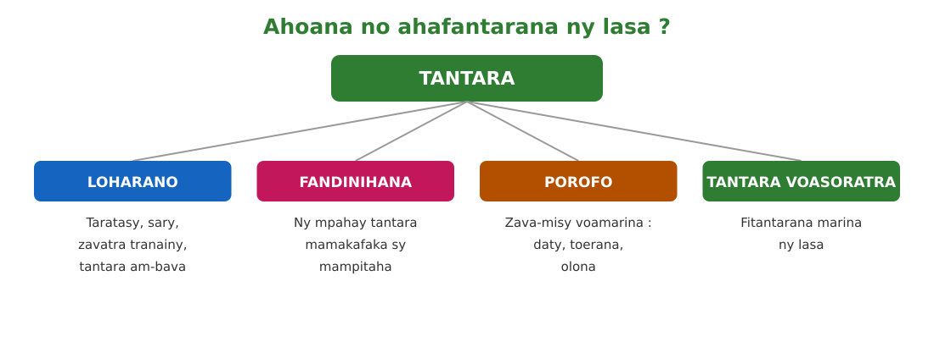
Sary 2 — Ny dingana mankany amin'ny fahalalana ara-tantara

Tahirin-kevitra hodinihina
Vakio ity tahirin-kevitra ity ary valio ny fanontaniana :
« Ny tantara dia fandinihana ny zava-mitranga, ny zava-bita, ary ny zavatra mikasika azy. Ny tantara dia zavatra tantaraina, izy io dia fitaratry ny zava-mitranga efa lasa, ary ny olona mandinika sy mitantara io zavatra io dia lazaina hoe mpahay tantara. » (Loharano : FRP Tantara T6, MEN)
1. Araka ity lahatsoratra ity, inona no atao hoe Tantara ?
2. Iza no antsoina hoe mpahay tantara ?
3. Nahoana ny Tantara no lazaina fa « fitaratry ny zava-mitranga efa lasa » ?

Rakibolana kely
Teny malagasy | Terme officiel (français)
Tantara | Histoire
Mpahay tantara | Historien
Zava-nitranga ara-tantara | Événement historique
Porofo ara-tantara | Preuve historique
Lovan-tsofina | Tradition orale
Vanim-potoana | Période, époque

FANAZARAN-TENA
Totaly : 10 isa
Fanazaran-tena faha 1 (3 isa)
Fenoy ny banga : ny teny hoe Tantara dia avy amin'ny teny grika hoe ……… izay midika hoe ……… ; ny olona mandinika sy mitantara ny lasa dia antsoina hoe ……… .

Fanazaran-tena faha 2 (4 isa)
Lazao ireo toetra efatra mampiavaka ny zava-nitranga ara-tantara. (1 isa avy)

Fanazaran-tena faha 3 (3 isa)
Sokajio : « ny fahaleovantenan'i Madagasikara (1960) » sy « ny anganon'Ibonia ». Iza no zava-nitranga ara-tantara ? Hazavao amin'ny fehezanteny roa.

VALINY
Valin'ny fanazaran-tena faha 1
Avy amin'ny teny grika hoe historia izay midika hoe fanadihadiana ; antsoina hoe mpahay tantara. (1 isa isaky ny banga)

Valin'ny fanazaran-tena faha 2
1. Zava-nisy marina ; 2. voafaritra mazava ny toerana sy ny fotoana ; 3. miova araka ny fotoana sy ny toerana ; 4. misy porofo ara-tantara.

Valin'ny fanazaran-tena faha 3
Ny fahaleovantena (1960) no zava-nitranga ara-tantara : zava-nisy marina, voafaritra ny daty sy ny toerana, misy porofo (1,5 isa). Ny anganon'Ibonia dia tsy Tantara : tsy misy porofo ary tsy voafaritra ny fotoana nitrangany (1,5 isa).

SEHO 2 / 27
Ny antony sy ny zava-kendren'ny fianarana Tantara
TAKELA-PANOMANAN-DESONA
Taranja : Tantara  Lohahevitra : Lohahevitra I — Fampidirana ny fianarana Tantara  Lohateny : Ny antony sy ny zava-kendren'ny fianarana Tantara  Tanjona manokana : Amin'ny fiafaran'ny seho, ny mpianatra dia afaka manazava ny antony ilana ny Tantara sy ny zava-kendren'ny fianarana azy.  Fanovozan-kevitra : PE T6 (MEN, nohavaozina) ; FRP Tantara T6 ; boky Tantara J-Learn (FRP T6, fizarana 1-a, 1-d)  Fitaovana sy akora : Sary, lahatsoratra, solaitrabe, kahie | Daty : ________________  Kilasy : T6  Seho : faha-2 (2/27)  Faharetany : ________________

Dingana sy Faharetany | Fizotry ny lesona |  | Teknika sy Paikady | Fitaovana | Fanamarihana
Dingana sy Faharetany | Mpampianatra | Mpianatra | Teknika sy Paikady | Fitaovana | Fanamarihana
I. Famerenana | Inona no atao hoe Tantara ?  Lazao toetra roa mampiavaka ny zava-nitranga ara-tantara.  Iza no antsoina hoe mpahay tantara ? | V.A. : Fandinihana ny zava-nitranga marina tamin'ny lasan'ny olombelona.  V.A. : Zava-nisy marina izy ary voafaritra ny toerana sy ny fotoana nitrangany.  V.A. : Ny olona mandinika sy mitantara ny zava-nitranga tamin'ny lasa. | Fanontaniana am-bava | —
II. LESONA VAOVAO
1. Fanentanana | Manontany : « Nahoana ny fokontany rehetra no mitandro ny fomban-drazana ? Nahoana isika no mankalaza ny 26 jona isan-taona ? »  V.A. : Satria ny lasa no fototra iorenan'ny fiainantsika ankehitriny. | Maneho hevitra malalaka ary mifanakalo hevitra. | Ady hevitra kely | Solaitrabe
2. Fampahafantarana ny lesona | Androany isika dia hianatra ny antony ilana ny Tantara sy ny zava-kendren'ny fianarana azy. | Mihaino ary mandika ny lohateny. | Filazana mivantana | Solaitrabe
3. Fandinihana ny tahirin-kevitra | Mampiseho sary roa ny mpampianatra : tanàna taloha sy tanàna ankehitriny. Asaina mampitaha ny mpianatra ary mitanisa izay niova sy izay nitoetra. | Mandinika ny sary, mampitaha ary milaza ny hitany. | Fandinihana sary | Sary roa
4. Famakafakana | Inona no ampiasaintsika ny Tantara raha te hahalala ny niandohan'ny fokontanintsika isika ?  Ahoana no anazavan'ny Tantara ny zava-misy ankehitriny ? Omeo ohatra.  Ahoana no anampian'ny Tantara antsika hanatsara ny hoavy ?  Inona no zava-kendren'ny fianarana Tantara any an-tsekoly ? | V.A. : Fitaovana entina ahafantarana ny lasa ny Tantara.  V.A. : Ohatra : ny fahaleovantena sy ny fady amin'ny toerana iray dia azo hazavaina amin'ny tantarany.  V.A. : Ianarantsika ny fahadisoana teo aloha mba tsy hamerenana azy intsony.  V.A. : Mamolavola olom-pirenena vanona, tia tanindrazana ary mahalala ny fototra niaviany. | Fanontaniana mitarika | Sary sy lahatsoratra
5. Famintinana | Mitarika ny famintinana : anjara asa telo lehibe no sahanin'ny Tantara — mahafantatra ny lasa, manazava ny ankehitriny, manatsara ny hoavy. | Mandravona sy mandika ny famintinana. | Fandravonana iombonana | Solaitrabe, kahie
6. Fampiharana | Ampifanandrifio : 1. mahafantatra ny lasa / 2. manazava ny ankehitriny / 3. manatsara ny hoavy — a. misoroka ny tsy nety teo aloha ; b. mahalala ny fiavian'ny mponina malagasy ; c. mahazo ny antony isian'ny fady. | 1-b ; 2-c ; 3-a. | Asa tsiroaroa | Solaitra kely
III. Tombana | Lazao amin'ny fehezanteny roa ny antony ianarantsika Tantara. | Ianarantsika ny Tantara mba hahafantarana ny fototra niaviantsika sy hanazavana ny zava-misy ankehitriny ; ary mba hakana lesona amin'ny lasa hanatsarana ny hoavy. | Asa an-tsoratra | Kahie

LESONA
Ny antony sy ny zava-kendren'ny fianarana Tantara
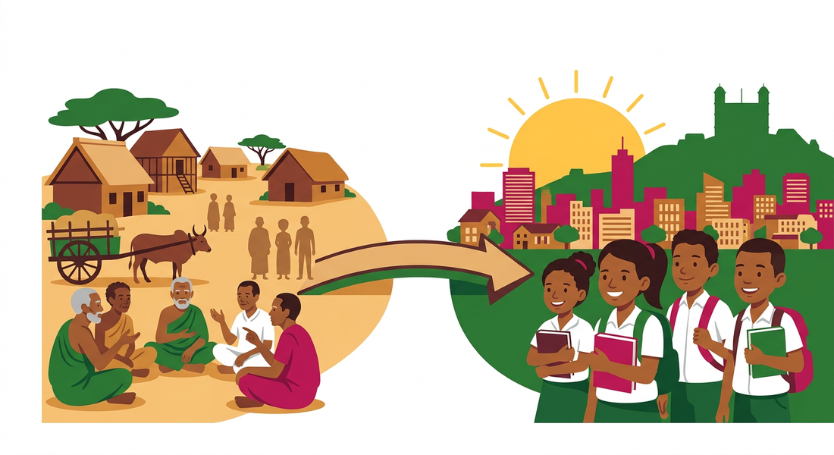
Sary 3 — Ny lasa manazava ny ankehitriny ary manomana ny hoavy
1. Ny antony ilana ny Tantara
Manana ny anjara asany eo amin'ny fiainana andavanandro ny Tantara :
• FITAOVANA ENTINA AHAFANTARANA NY LASA : ny tantaran'ny faritra iray, ny fototra niorenan'ny fiaraha-monina iray, ny fiavian'ny mponina malagasy, ny vanim-potoanan'ny mpanjaka, ny naha-zanatany frantsay an'i Madagasikara…
• HANAZAVANA NY ANKEHITRINY : ny fahaleovantena, ny zon'olombelona, ny fady amin'ny toerana iray… samy misy tantara niandohany avokoa ;
• HANATSARANA NY HOAVY : ny fahalalana ny fahadisoana teo aloha no misoroka ny famerenana azy.
2. Ny zava-kendren'ny fianarana Tantara any an-tsekoly
Ny fianarana Tantara dia :
• mamolavola OLOM-PIRENENA VANONA mahalala ny fireneny sy tia tanindrazana ;
• mampianatra FANDINIHANA sy FITSIKERANA : mianatra manavaka ny marina sy ny tsy marina amin'ny alalan'ny porofo ;
• mampita ny SOATOAVINA : fahamarinana, firaisankina, fitiavan-tanindrazana, fandeferana ;
• manomana ny mpianatra hahatakatra ny FIVOARAN'izao tontolo izao.
3. Ohatra voavaha
Ohatra — Nahoana no zava-dehibe ny mahalala ny tantaran'ny rotaka 1972 sy 1991 ? Vahaolana : satria ireo krizy ireo dia nampianatra fa ny tsy fahafaham-pon'ny vahoaka dia mety hitarika fiovan'ny fitondrana ; ny fahalalana izany dia manampy ny mpitondra sy ny olom-pirenena hitady vahaolana am-pilaminana, ka izany no hoe « manatsara ny hoavy amin'ny alalan'ny lesona avy amin'ny lasa ».

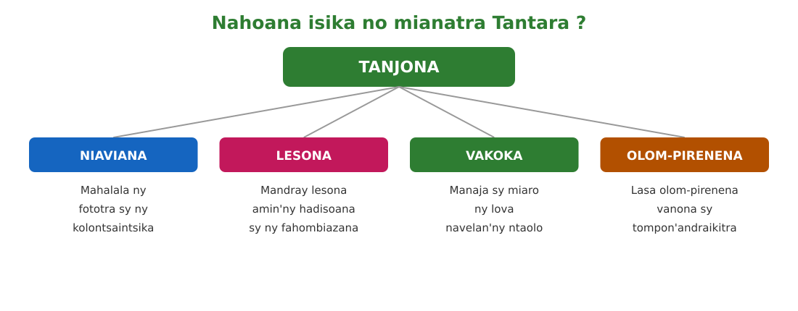
Sary 4 — Nahoana isika no mianatra Tantara ? Ireo tanjona efatra

Tahirin-kevitra hodinihina
Vakio ity tsanganana kely ity ary valio ny fanontaniana :
« Ny firenena tsy mahalala ny tantarany dia toy ny hazo tsy misy fakany : mora avadiky ny rivotra. Fa ny firenena mahalala ny niaviany kosa dia mahay misafidy ny lalan-kizorany. »
1. Inona no dikan'ny hoe « hazo tsy misy fakany » eto ?
2. Araka ny lahatsoratra, inona no soa azon'ny firenena mahalala ny tantarany ?
(Lahatsoratra natao manokana ho an'ity boky ity.)

Rakibolana kely
Teny malagasy | Terme officiel (français)
Fototra niaviana | Origine
Olom-pirenena | Citoyen
Soatoavina | Valeur
Fivoarana | Évolution

FANAZARAN-TENA
Totaly : 10 isa
Fanazaran-tena faha 1 (3 isa)
Tanisao ireo anjara asa telo lehiben'ny Tantara eo amin'ny fiainana andavanandro. (1 isa avy)

Fanazaran-tena faha 2 (4 isa)
Omeo ohatra iray mifanandrify amin'ny anjara asa tsirairay : a) mahafantatra ny lasa ; b) manazava ny ankehitriny. (2 isa avy)

Fanazaran-tena faha 3 (3 isa)
Marina sa diso, hazavao : « Ny fianarana Tantara dia tsy misy ilana azy amin'ny fiainana ankehitriny. »

VALINY
Valin'ny fanazaran-tena faha 1
1. Ahafantarana ny lasa ; 2. hanazavana ny ankehitriny ; 3. hanatsarana ny hoavy.

Valin'ny fanazaran-tena faha 2
a) Ohatra : ny fianarana ny fiavian'ny razam-ben'ny Malagasy (2 isa). b) Ohatra : ny fankalazana ny 26 jona dia hazavain'ny tantaran'ny fahaleovantena 1960 (2 isa).

Valin'ny fanazaran-tena faha 3
Diso (1 isa) : ny Tantara no manazava ny zava-misy ankehitriny sy manampy antsika tsy hamerina ny fahadisoana teo aloha, ka ilaina amin'ny fiainana andavanandro izy (2 isa).

SEHO 3 / 27
Ny fandrefesana ny fotoana : frizy sy kalandrie
TAKELA-PANOMANAN-DESONA
Taranja : Tantara  Lohahevitra : Lohahevitra I — Fampidirana ny fianarana Tantara  Lohateny : Ny fandrefesana ny fotoana : frizy sy kalandrie  Tanjona manokana : Amin'ny fiafaran'ny seho, ny mpianatra dia afaka mampiasa ny frizy kronolojika, manisa ny taon-jato ary mahalala ny karazana kalandrie.  Fanovozan-kevitra : PE T6 (MEN, nohavaozina) ; FRP Tantara T6 ; boky Tantara J-Learn (FRP T6, fizarana 1-c)  Fitaovana sy akora : Frizy kronolojika, kalandrie, solaitrabe, tsipika | Daty : ________________  Kilasy : T6  Seho : faha-3 (3/27)  Faharetany : ________________

Dingana sy Faharetany | Fizotry ny lesona |  | Teknika sy Paikady | Fitaovana | Fanamarihana
Dingana sy Faharetany | Mpampianatra | Mpianatra | Teknika sy Paikady | Fitaovana | Fanamarihana
I. Famerenana | Inona no atao hoe Tantara ?  Nahoana no ilaintsika ny mahalala ny fotoana nitrangan'ny zavatra iray ? | V.A. : Siansa mandalina ny zava-nitranga marina tamin'ny lasa.  V.A. : Satria ny zava-nitranga ara-tantara dia voafaritra mazava ny fotoana nitrangany. | Fanontaniana am-bava | —
II. LESONA VAOVAO
1. Fanentanana | Manontany : « Firy taona ianao ? Oviana no teraka ianao ? Ary ny raibenao ? Ahoana no andaharantsika ireo daty ireo ? »  V.A. : Alahatra eny amin'ny tsipika iray araka ny filaharany ara-potoana. | Mamaly sy manandrana mandahatra daty. | Ady hevitra kely | Solaitrabe
2. Fampahafantarana ny lesona | Androany isika dia hianatra mandrefy ny fotoana : ny ambaratongan'ny fotoana, ny frizy kronolojika, ny fanisana ny taon-jato ary ny kalandrie. | Mihaino ary mandika ny lohateny. | Filazana mivantana | Solaitrabe
3. Fandinihana ny tahirin-kevitra | Mampiseho frizy kronolojika ny mpampianatra : tsipika misy daty (1958, 1960, 1972, 1975...). Hazavaina ny hoe taloha/taoriana, ny hoe talohan'i J.K. sy taorian'i J.K., ary ny fomba fanisana ny taon-jato. | Mandinika ny frizy, mamaky ireo daty ary manontany. | Fandinihana frizy | Frizy kronolojika
4. Famakafakana | Firy taona ny taon-jato iray ? Ny arivo taona ?  Amin'ny taon-jato fahafiry ny taona 1960 ?  Amin'ny taon-jato fahafiry ny taona 2026 ?  Inona no fiaingan'ny kalandrie kristianina (gregorianina) ?  Misy kalandrie hafa ve ? | V.A. : 100 taona ny taon-jato ; 1 000 taona ny arivo taona.  V.A. : Amin'ny taon-jato faha-20.  V.A. : Amin'ny taon-jato faha-21.  V.A. : Ny nahaterahan'i Jesoa Kristy (taona 0).  V.A. : Eny : silamo (hejira), jiosy, sinoa — samy manana ny fiaingany. | Fanontaniana mitarika | Frizy sy kalandrie
5. Famintinana | Mitarika ny famintinana : ny frizy no fitaovana andaharana ny zava-nitranga ; ny taon-jato dia 100 taona ; samihafa ny kalandrie araka ny kolontsaina. | Mandravona sy mandika ny famintinana. | Fandravonana iombonana | Solaitrabe, kahie
6. Fampiharana | Alaharo amin'ny frizy ireto daty ireto : 1975, 1958, 2010, 1993.  Amin'ny taon-jato fahafiry ny taona 1896 ? Ny taona 2002 ? | 1958 - 1975 - 1993 - 2010.  1896 : taon-jato faha-19 ; 2002 : taon-jato faha-21. | Asa mitokana | Solaitra kely
III. Tombana | Rafeto amin'ny frizy ny daty telo lehibe amin'ny fiainanao (nahaterahana, niditra sekoly, androany). | Valiny malalaka : voalahatra araka ny filaharany ara-potoana ireo daty telo eny amin'ny tsipika. | Asa an-tsoratra | Kahie, tsipika

LESONA
Ny fandrefesana ny fotoana : frizy sy kalandrie
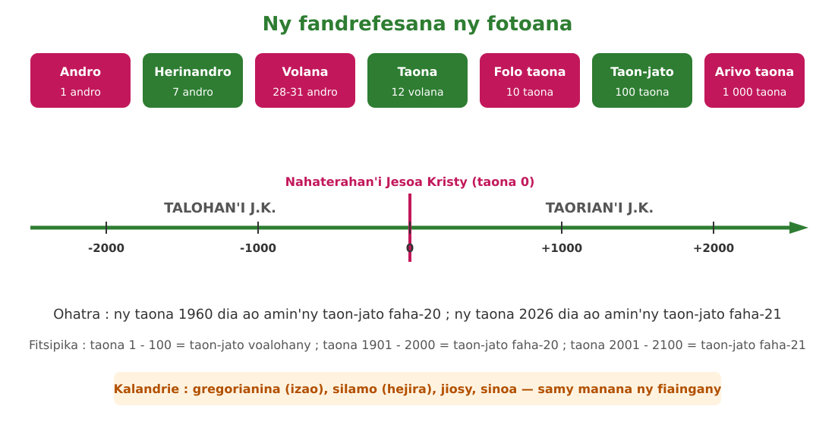
Sary 5 — Ny fandrefesana ny fotoana : ambaratongan'ny fotoana sy ny frizy kronolojika
1. Ireo ambaratongan'ny fotoana
Mba handrefesana ny fotoana dia misy ambaratonga maromaro :
• ny ANDRO, ny herinandro (7 andro), ny volana (28 ka hatramin'ny 31 andro), ny TAONA (12 volana) ;
• ny FOLO TAONA (décennie) = 10 taona ;
• ny TAON-JATO (siècle) = 100 taona ;
• ny ARIVO TAONA (millénaire) = 1 000 taona.
2. Ny frizy kronolojika
Ny FRIZY KRONOLOJIKA dia tsipika andaharana ny zava-nitranga araka ny filaharany ara-potoana : ny taloha eo ankavia, ny vaovao eo ankavanana.
Ny kalandrie kristianina (gregorianina), ampiasaina eran-tany ankehitriny, dia miainga amin'ny nahaterahan'i Jesoa Kristy : ny zava-nitranga TALOHAN'I J.K. dia isaina miverina (ohatra : taona 300 tal. J.K.), ary ny TAORIAN'I J.K. dia isaina mandroso (ohatra : taona 2026).
3. Ny fanisana ny taon-jato
Fitsipika : ny taona 1 ka hatramin'ny 100 dia ao amin'ny taon-jato voalohany ; ny taona 1901 ka hatramin'ny 2000 dia ao amin'ny taon-jato faha-20 ; ny taona 2001 ka hatramin'ny 2100 dia ao amin'ny taon-jato faha-21.
• Ohatra 1 : ny taona 1960 (fahaleovantena) dia ao amin'ny taon-jato faha-20 ;
• Ohatra 2 : ny taona 1896 (nanjanahan'i Frantsa an'i Madagasikara) dia ao amin'ny taon-jato faha-19 ;
• Ohatra 3 : ny taona 2026 dia ao amin'ny taon-jato faha-21.
4. Ireo karazana kalandrie
Tsy mitovy ny fiaingan'ny kalandrie araka ny kolontsaina :
• kalandrie GREGORIANINA (kristianina) : miainga amin'ny nahaterahan'i Jesoa Kristy ;
• kalandrie SILAMO : miainga amin'ny hejira (622 taor. J.K.) ;
• kalandrie JIOSY sy kalandrie SINOA : samy manana ny fiaingany sy ny fomba fanisany ;
• ny Ntaolo malagasy dia nampiasa ny volana sy ny vintana (alahamady, adaoro...) handaminana ny fotoana.

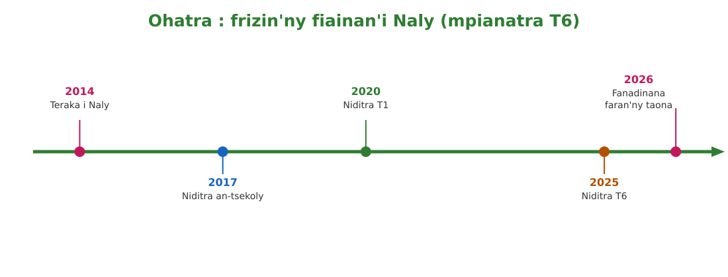
Sary 6 — Ohatra : frizin'ny fiainan'ny mpianatra iray

Tahirin-kevitra hodinihina
Dinihina ity frizy ity ary valio :
1958 (Repoblika I) — 1960 (fahaleovantena) — 1972 (rotaka) — 1975 (Repoblika II) — 1993 (Repoblika III) — 2010 (Repoblika IV)
1. Firy taona no elanelan'ny 1958 sy ny 2010 ?
2. Iza amin'ireo daty ireo no tranainy indrindra ? Ary vaovao indrindra ?
3. Amin'ny taon-jato fahafiry avokoa ireo daty rehetra ireo, afa-tsy ny 2010 ?
(Lahatsoratra natao manokana ho an'ity boky ity.)

Rakibolana kely
Teny malagasy | Terme officiel (français)
Frizy kronolojika | Frise chronologique
Taon-jato | Siècle
Arivo taona | Millénaire
Kalandrie / tetiandro | Calendrier

FANAZARAN-TENA
Totaly : 10 isa
Fanazaran-tena faha 1 (3 isa)
Fenoy : ny taon-jato dia ……… taona ; ny arivo taona dia ……… taona ; ny folo taona dia ……… taona.

Fanazaran-tena faha 2 (4 isa)
Amin'ny taon-jato fahafiry ireto taona ireto : 1960 ; 1896 ; 2026 ; 1500 ? (1 isa avy)

Fanazaran-tena faha 3 (3 isa)
Alaharo amin'ny frizy ireto : fahaleovantena (1960), Repoblika IV (2010), Repoblika I (1958), Repoblika II (1975). Iza no elanelam-potoana lava indrindra ?

VALINY
Valin'ny fanazaran-tena faha 1
Taon-jato = 100 taona ; arivo taona = 1 000 taona ; folo taona = 10 taona. (1 isa avy)

Valin'ny fanazaran-tena faha 2
1960 : faha-20 ; 1896 : faha-19 ; 2026 : faha-21 ; 1500 : faha-15.

Valin'ny fanazaran-tena faha 3
Filaharana : 1958 - 1960 - 1975 - 2010 (2 isa). Elanelana lava indrindra : 1975 ka hatramin'ny 2010 (35 taona) (1 isa).

SEHO 4 / 27
Ireo karazana loharano ara-tantara
TAKELA-PANOMANAN-DESONA
Taranja : Tantara  Lohahevitra : Lohahevitra I — Fampidirana ny fianarana Tantara  Lohateny : Ireo karazana loharano ara-tantara  Tanjona manokana : Amin'ny fiafaran'ny seho, ny mpianatra dia afaka mitanisa sy manasokajy ireo karazana loharano fanovozan-kevitra ara-tantara.  Fanovozan-kevitra : PE T6 (MEN, nohavaozina) ; FRP Tantara T6 ; boky Tantara J-Learn (FRP T6, fizarana 1-f, 1-h, 1-i)  Fitaovana sy akora : Sary, zavatra tranainy (vola taloha, gazety...), solaitrabe | Daty : ________________  Kilasy : T6  Seho : faha-4 (4/27)  Faharetany : ________________

Dingana sy Faharetany | Fizotry ny lesona |  | Teknika sy Paikady | Fitaovana | Fanamarihana
Dingana sy Faharetany | Mpampianatra | Mpianatra | Teknika sy Paikady | Fitaovana | Fanamarihana
I. Famerenana | Inona no porofo fa nisy marina ny zava-nitranga iray ?  Amin'ny taon-jato fahafiry isika izao ? | V.A. : Ny porofo ara-tantara : soratra, fitaovana, vavolombelona.  V.A. : Amin'ny taon-jato faha-21. | Fanontaniana am-bava | —
II. LESONA VAOVAO
1. Fanentanana | Mampiseho vola taloha na gazety tranainy ny mpampianatra : « Inona no azontsika ianarana avy amin'ity zavatra ity ? »  V.A. : Ny daty, ny sary, ny teny... dia mitantara ny vanim-potoana namoahana azy. | Mandinika ilay zavatra ary maneho hevitra. | Fandinihana zavatra mivaingana | Vola taloha, gazety
2. Fampahafantarana ny lesona | Androany isika dia hianatra ireo karazana loharano fanovozan-kevitra ara-tantara sy ny fanasokajiana azy. | Mihaino ary mandika ny lohateny. | Filazana mivantana | Solaitrabe
3. Fandinihana ny tahirin-kevitra | Mizara sary maro ny mpampianatra (boky, lovan-tsofina, vilany tany, taolana, tsangam-bato...). Asaina manangona azy ho sokajy telo ny mpianatra. | Manandrana manasokajy ireo sary ary manamarina ny safidiny. | Fanasokajiana sary | Sary karazany
4. Famakafakana | Inona avy ireo sokajin-doharano telo lehibe ?  Omeo ohatra roa amin'ny loharano an-tsoratra.  Inona no atao hoe lovan-tsofina ?  Nahoana no antsoina hoe « moana » ny fitaovana sisa tavela ?  Iza no siansa manampy amin'ny fandalinana ny loharano moana ? | V.A. : An-tsoratra, am-bava ary moana (vestiges).  V.A. : Boky, gazety, soratra voasokitra amin'ny vato, arisiva.  V.A. : Fahalalana nampitaina am-bava tamin'ny taranaka nifandimby.  V.A. : Satria tsy miteny izy fa ny mpahay tantara no mamaky ny hafatra raketiny.  V.A. : Ny arkeolojia. | Fanontaniana mitarika | Sary voasokajy
5. Famintinana | Mitarika ny famintinana : sokajy telo ny loharano — an-tsoratra, am-bava, moana — ary samy manampy amin'ny fandrafetana ny tantara. | Mandravona sy mandika ny famintinana. | Fandravonana iombonana | Solaitrabe, kahie
6. Fampiharana | Sokajio : gazety tranainy ; vilany tany hita tao anaty lava-bato ; angano notantarain'ny raibe ; vola madinika taloha ; boky ; hira nentim-paharazana. | An-tsoratra : gazety, boky ; am-bava : angano, hira ; moana : vilany tany, vola. | Asa tsiroaroa | Solaitra kely
III. Tombana | Omeo ohatra iray avy amin'ny sokajin-doharano tsirairay hita ao amin'ny fokontaninao. | Ohatra : rakitsoratry ny fokontany (an-tsoratra) ; tantara nolazain'ny Ntaolo (am-bava) ; fasan-drazana na tsangam-bato (moana). | Asa an-tsoratra | Kahie

LESONA
Ireo karazana loharano ara-tantara
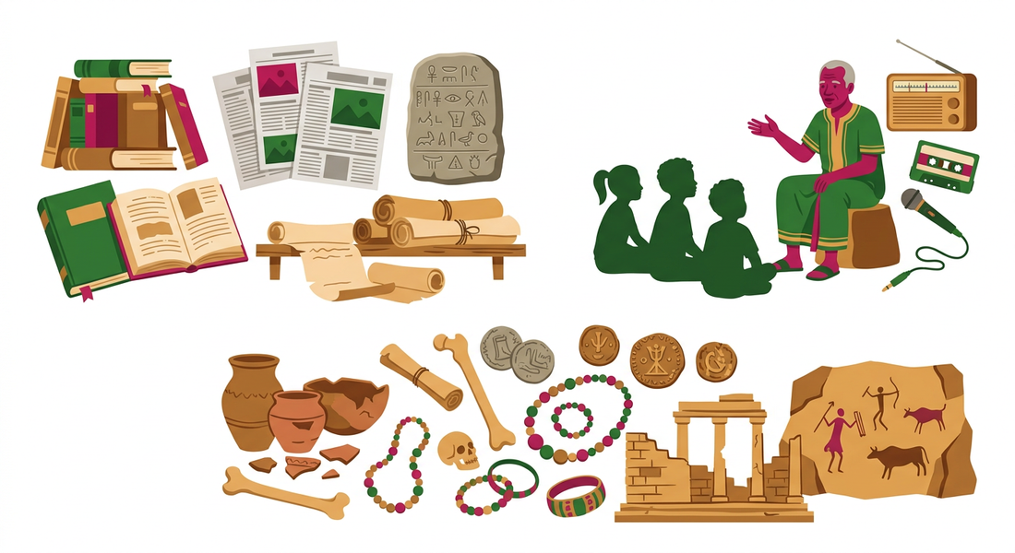
Sary 7 — Ny sokajin-doharano telo : an-tsoratra, am-bava ary moana
1. Nahoana no ilaina ny loharano ?
Raha te hahalala ny lasa isika dia mampiasa LOHARANO FANOVOZAN-KEVITRA ara-tantara, ary miara-miasa amin'ny siansa hafa toy ny ARKEOLOJIA (fikarohana sy fandalinana ny toeram-ponenana sy ny fitaovan'ny olona fahiny) sy ny siansa ara-tsosialy.
Ny fampiasana ny loharano dia ahafahana MANDRAFITRA tantara (ohatra : ny lovan-tsofina avadika ho tantara raiketina an-tsoratra) sy MIKAROKA NY FAHAMARINAN'ny tranga iray.
2. Ny loharano an-tsoratra (documents écrits)
Ireo fitaovana mirakitra AN-TSORATRA ny tranga :
• boky, gazety, ampahan-dahatsoratra ;
• soratra voasokitra amin'ny vato, ny metaly, ny rindrina na ny papyrus ;
• ny ARISIVA : tahirim-bokim-pirenena, firaketana monisipaly, rakitsoratry ny fitsarana, firaketana ara-miaramila.
3. Ny loharano am-bava (sources orales)
Ireo fahalalana nampitaina AM-BAVA :
• ny LOVAN-TSOFINA : fitambaran'ny fomba amam-panao nampitaina tamin'ny taranaka nifandimby ;
• ny fijoroana vavolombelona sy ny tantaram-piainan'ny olona niaina ny tranga ;
• ny tahirim-peo, ny horonantsary, ny tantara amin'ny onjam-peo sy ny fahita lavitra ;
• ny literatiora am-bava : angano, oha-pitenenana, hainteny.
4. Ny tahirin-kevitra moana (documents muets na vestiges)
Ireo zavatra sisa tavela TSY MITENY nefa mitantara :
• fitaovana nampiasan'ny olona taloha : vilany tany, sotro, fihogo ;
• ny taolana sisa tavela, ny sakafo sisa ;
• vola, firavaka, sary hosodoko amin'ny vato sy anaty lava-bato ;
• tsangam-bato, fotodrafitrasa tranainy, trano rava.

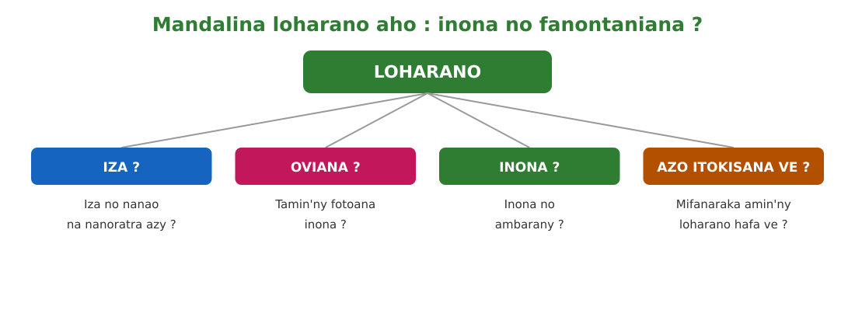
Sary 8 — Ireo fanontaniana dinihina rehefa mandalina loharano

Tahirin-kevitra hodinihina
Dinihina ity tranga ity ary valio :
« Nahita vilany tany, vola madinika ary taolan-kena tao anaty lava-bato iray ny mpikaroka. Tsy nisy soratra na dia iray aza. Kanefa afaka nilaza izy ireo fa nisy olona nonina tao, nandrahoin-tsakafo ary nifanakalo entana tamin'ny vahiny. »
1. Sokajy inona ireo zavatra hita ireo ?
2. Ahoana no ahafahan'ny mpikaroka milaza zavatra momba ny lasa nefa tsy nisy soratra ?
3. Inona no siansa nanampy azy ireo ?
(Lahatsoratra natao manokana ho an'ity boky ity.)

Rakibolana kely
Teny malagasy | Terme officiel (français)
Loharano fanovozan-kevitra | Source documentaire
Arisiva | Archives
Tahirin-kevitra moana | Document muet, vestige
Arkeolojia | Archéologie

FANAZARAN-TENA
Totaly : 10 isa
Fanazaran-tena faha 1 (3 isa)
Tanisao ireo sokajin-doharano telo lehibe. (1 isa avy)

Fanazaran-tena faha 2 (4 isa)
Sokajio ireto : a) soratra voasokitra amin'ny vato ; b) hira gasy nentim-paharazana ; c) firavaka volamena hita tao anaty fasana ; d) rakitsoratry ny fitsarana. (1 isa avy)

Fanazaran-tena faha 3 (3 isa)
Nahoana ny lovan-tsofina no sarobidy amin'ny tantaran'i Madagasikara ? Omeo antony roa.

FANAMPINY — FANAZARAN-TENA AN-TSARY (tsy isaina isa)
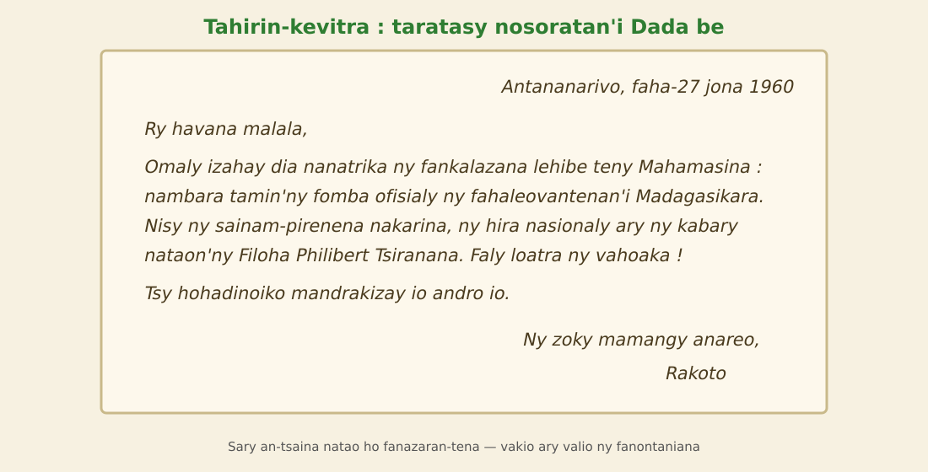
Sary 9 — Tahirin-kevitra hodinihina : taratasin'i Rakoto (1960)
Vakio ilay taratasy eo ambony (taratasy noforonina ho an'ity boky ity) ary valio :
a) Karazana loharano inona ity tahirin-kevitra ity ?
b) Oviana ary taiza no nanoratana azy ?
c) Inona ny zava-nitranga lehibe tantarainy ?

VALINY
Valin'ny fanazaran-tena faha 1
1. Loharano an-tsoratra ; 2. loharano am-bava ; 3. tahirin-kevitra moana (vestiges).

Valin'ny fanazaran-tena faha 2
a) an-tsoratra ; b) am-bava ; c) moana ; d) an-tsoratra (arisiva).

Valin'ny fanazaran-tena faha 3
Satria vitsy ny loharano an-tsoratra malagasy talohan'ny taonjato faha-19 (1,5 isa) ary ny lovan-tsofina no nitahiry ny tantaran'ny faritra sy ny fianakaviana ka azo avadika ho tantara an-tsoratra (1,5 isa).

Valin'ny fanampiny an-tsary :
a) Loharano an-tsoratra (taratasy manokana) ; loharano mivantana satria vavolombelona nanatri-maso i Rakoto.
b) Tany Antananarivo, ny 27 jona 1960.
c) Ny fankalazana ny fahaleovantenan'i Madagasikara (26 jona 1960) teny Mahamasina.

SEHO 5 / 27
Ny mampiavaka ireo loharano fanovozan-kevitra
TAKELA-PANOMANAN-DESONA
Taranja : Tantara  Lohahevitra : Lohahevitra I — Fampidirana ny fianarana Tantara  Lohateny : Ny mampiavaka ireo loharano fanovozan-kevitra  Tanjona manokana : Amin'ny fiafaran'ny seho, ny mpianatra dia afaka mampitaha sy mampiavaka ireo loharano ary milaza ny lanjany amin'ny fandrafetana ny tantara.  Fanovozan-kevitra : PE T6 (MEN, nohavaozina) ; FRP Tantara T6 ; boky Tantara J-Learn (FRP T6, fizarana 1-g, 1-j, 1-k)  Fitaovana sy akora : Fafana famintinana, sary, solaitrabe | Daty : ________________  Kilasy : T6  Seho : faha-5 (5/27)  Faharetany : ________________

Dingana sy Faharetany | Fizotry ny lesona |  | Teknika sy Paikady | Fitaovana | Fanamarihana
Dingana sy Faharetany | Mpampianatra | Mpianatra | Teknika sy Paikady | Fitaovana | Fanamarihana
I. Famerenana | Tanisao ireo sokajin-doharano telo.  Omeo ohatra iray amin'ny loharano moana. | V.A. : An-tsoratra, am-bava, moana.  V.A. : Vilany tany, vola taloha, taolana, tsangam-bato. | Fanontaniana am-bava | —
II. LESONA VAOVAO
1. Fanentanana | Manontany : « Raha samy mitantara ny rotaka 1972 ny gazety tamin'izany andro izany sy ny dadabe nanatri-maso azy, mitovy ve ny lanjan'izy ireo ? Inona no mampiavaka azy ? »  V.A. : Samy sarobidy izy roa fa samy manana ny toetrany : ny gazety voasoratra tamin'ny fotoanany, ny fijoroana vavolombelona kosa mety miova arakaraka ny fahatsiarovana. | Maneho hevitra sy mampitaha. | Ady hevitra kely | Solaitrabe
2. Fampahafantarana ny lesona | Androany isika dia hianatra ny mampiavaka ny loharano tsirairay sy ny lanjany amin'ny fandrafetana ny tantara. | Mihaino ary mandika ny lohateny. | Filazana mivantana | Solaitrabe
3. Fandinihana ny tahirin-kevitra | Mampiseho ny fafana famintinana (sokajy telo sy ny ohatra) ny mpampianatra ary mitarika ny fampitahana : inona no mahatsara sy mahalemy ny sokajy tsirairay ? | Mandinika ny fafana, mampitaha ary mandray anjara. | Fandinihana fafana | Fafana famintinana
4. Famakafakana | Inona no mampiavaka ny loharano an-tsoratra ?  Inona no mampiavaka ny loharano am-bava ?  Inona no mampiavaka ny tahirin-kevitra moana ?  Nahoana no tsara ny mampitaha loharano maro samihafa ? | V.A. : Mitahiry sy mirakitra an-tsoratra ny tranga, ka azo verina vakina hatrany.  V.A. : Fampitana mivantana amin'ny taranaka, fa mety miova rehefa mandeha ny fotoana.  V.A. : Ahafahana manadihady ny fomba fiainana taloha na dia tsy nisy soratra aza.  V.A. : Mba hamaritana ny fahamarinan'ny tranga sy hanitsiana ny hadisoana. | Fanontaniana mitarika | Fafana
5. Famintinana | Mitarika ny famintinana : samy manana ny toetrany sy ny lanjany ny loharano ; ny fampitahana azy ireo no miantoka ny fahamarinana ara-tantara. | Mandravona sy mandika ny famintinana. | Fandravonana iombonana | Solaitrabe, kahie
6. Fampiharana | Marina sa diso : « Ny lovan-tsofina dia tsy misy lanjany satria tsy voasoratra. » Hazavao. | Diso : ny lovan-tsofina dia loharano sarobidy azo avadika ho tantara an-tsoratra, saingy mila hamarinina amin'ny loharano hafa. | Asa tsiroaroa | Solaitra kely
III. Tombana | Te hahalala ny tantaran'ny tanànanao ianao. Loharano telo samihafa no ampiasainao : tanisao ary lazao ny anjara asan'ny tsirairay. | Ohatra : ny rakitsoratry ny fokontany (an-tsoratra : daty sy anarana marina) ; ny fitantaran'ny Ntaolo (am-bava : tsipiriany tsy voasoratra) ; ny tsangam-bato sy fasana (moana : porofo hita maso). | Asa an-tsoratra | Kahie

LESONA
Ny mampiavaka ireo loharano fanovozan-kevitra
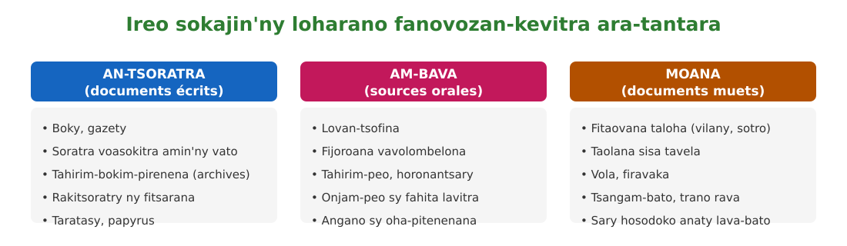
Sary 10 — Fafana : ny sokajin-doharano telo sy ny ohatra amin'izy ireo
1. Samy manana ny mampiavaka azy ny loharano
Ny fampiasana ny loharano dia ahafantarana ny marina sy ahafahana mandrafitra tantara. Samy manana ny toetrany anefa izy ireo :
• ny AN-TSORATRA sy an-tsary : mitahiry sy mirakitra mazava ny tranga (daty, anarana, tarehimarika), ka azo verina vakina sy ampitahaina hatrany ;
• ny AM-BAVA (lovan-tsofina, fanadihadiana am-bava) : fampitana mivantana amin'ny taranaka, feno aina, saingy mety miova na mihena rehefa mandeha ny fotoana ;
• ny MOANA (tapa-porofo, trano haolo, sisam-pitaovana : sotro, vilany, fihogo...) : ahafahana manadihady sy mahafantatra ny fomba fiainana taloha, na dia tsy nisy soratra aza ;
• ny HAINO VAKY JERY (mozika, feo, horonantsary) sy ny FANEHOANA SARY (sokitra, sary itatra) : mampita ny endrika sy ny feo mivantana.
2. Ny lanjan'ny fampitahana ny loharano
Ny mpahay tantara dia tsy mianina amin'ny loharano tokana : AMPITAHAINA ny loharano maro samihafa mba hamaritana ny FAHAMARINAN'ny tranga. Raha mifanohitra ny loharano roa dia karohina izay marina amin'ny alalan'ny porofo fanampiny.
Ohatra voavaha — Ny lovan-tsofina iray milaza fa « fahiny dia mpanjaka lehibe no nitondra ny faritra ». Raha hita koa ny tsangam-bato misy ny anarany (moana) sy ny taratasin'ny mpitantara vahiny (an-tsoratra), dia mifameno ny loharano telo ka mitombo ny fahamarinan'ilay tantara.
3. Fitandremana amin'ny fampiasana ny loharano
• jerena hatrany NY NAMORONA ny loharano sy ny fotoana namoronana azy ;
• fantarina raha VAVOLOMBELONA mivantana ilay mpitantara na nandre fotsiny ;
• tandremana ny loharano MITANILA (te hanome voninahitra na hanaratsy) ;
• amin'ny aterineto : hamarinina amin'ny loharano azo itokisana ny vaovao alaina.

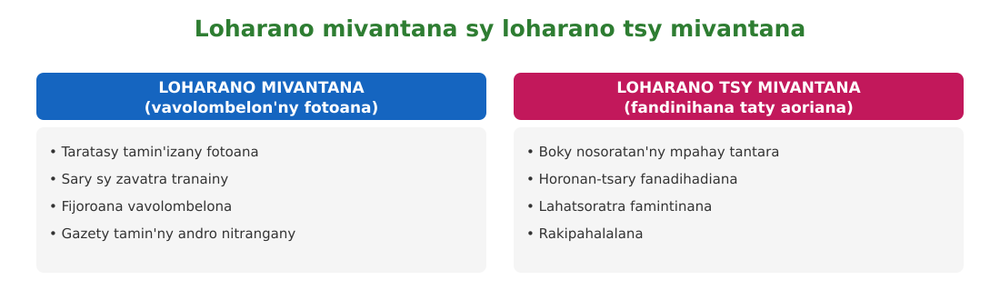
Sary 11 — Fampitahana : loharano mivantana sy loharano tsy mivantana

Tahirin-kevitra hodinihina
Dinihina ity tranga ity ary valio :
« Milaza ny lovan-tsofina fa toerana nisian'ny ady lehibe ny havoana iray. Nikaroka teo ny arkeology ka nahita lefona sy taolana maro. Hita tao amin'ny arisiva koa ny taratasin'ny governora tamin'izany milaza ilay ady. »
1. Loharano firy no voatanisa eto ? Sokajio izy ireo.
2. Nahoana no azo lazaina fa marina ilay tantaran'ny ady ?
3. Inona no lesona azo tsoahina momba ny asan'ny mpahay tantara ?

Rakibolana kely
Teny malagasy | Terme officiel (français)
Fampitahana | Comparaison, recoupement
Fahamarinana ara-tantara | Vérité historique
Mitanila | Partial, orienté
Fanadihadiana | Enquête, investigation

FANAZARAN-TENA
Totaly : 10 isa
Fanazaran-tena faha 1 (4 isa)
Ampifanandrifio ny sokajy sy ny toetrany : 1. an-tsoratra / 2. am-bava / 3. moana — a. mety miova rehefa mandeha ny fotoana ; b. mirakitra mazava ny daty sy ny anarana ; c. tsy miteny fa dinihin'ny arkeology. (+1 isa raha marina daholo)

Fanazaran-tena faha 2 (3 isa)
Nahoana ny mpahay tantara no mampitaha loharano maro samihafa ? Omeo antony roa.

Fanazaran-tena faha 3 (3 isa)
Nahita horonan-tsary tranainy momba ny fetin'ny fahaleovantena 1960 ianao. Sokajy inona io loharano io ary inona no lanjany ?

VALINY
Valin'ny fanazaran-tena faha 1
1-b ; 2-a ; 3-c. (1 isa avy + 1 isa fandaminana)

Valin'ny fanazaran-tena faha 2
Mba hamaritana ny fahamarinan'ny tranga (1,5 isa) sy mba hanitsiana na hamenoana ny banga amin'ny loharano tokana (1,5 isa).

Valin'ny fanazaran-tena faha 3
Sokajy : haino vaky jery (loharano am-bava sy an-tsary) (1,5 isa). Lanjany : mampiseho mivantana ny endrika sy ny feon'ny tranga (1,5 isa).

SEHO 6 / 27
Famerenana sy Fanadinana No 1 — Fampidirana ny fianarana Tantara
Lohahevitra I — Fampidirana ny fianarana Tantara
I. FAMERENANA — NY TSARA HO TADIDINA
Famintinana
• Ny TANTARA dia siansa mandalina ny zava-nitranga marina tamin'ny lasan'ny olombelona ; ny mpandinika sy mitantara azy dia ny MPAHAY TANTARA.
• Toetra efatra : zava-nisy marina ; voafaritra ny toerana sy ny fotoana ; miova araka ny fotoana sy ny toerana ; misy porofo.
• Tombontsoa : mahafantatra ny lasa sy ny fototra niaviana ; manazava ny ankehitriny ; manatsara ny hoavy.
• Fandrefesana ny fotoana : taon-jato = 100 taona ; frizy kronolojika ; kalandrie samihafa (gregorianina, silamo, jiosy, sinoa).
• Loharano telo sokajy : AN-TSORATRA (boky, gazety, arisiva), AM-BAVA (lovan-tsofina, vavolombelona), MOANA (fitaovana, taolana, vola, tsangam-bato).
• Ny fampitahana ny loharano no miantoka ny fahamarinana ara-tantara.

II. LAZA ADINA
Totaly : 20 isa — Fanamarihana : ny mpampianatra no mamaritra ny faharetan'ny adina.
Fanontaniana faha 1 (4 isa)
Omeo ny famaritana ny Tantara ary tanisao ny toetra efatra mampiavaka ny zava-nitranga ara-tantara.

Fanontaniana faha 2 (4 isa)
Amin'ny taon-jato fahafiry : a) 1960 ; b) 1896 ; c) 2025 ; d) 1787 ? (1 isa avy)

Fanontaniana faha 3 (6 isa)
Sokajio ireto loharano ireto (an-tsoratra / am-bava / moana) : gazety 1972 ; lovan-tsofina ; vilany tany ; rakitsoratry ny fitsarana ; tahirim-peo ; vola madinika taloha. (1 isa avy)

Fanontaniana faha 4 (6 isa)
Lahatsoratra kely : « Nahita sary sokitra sy taolana tao anaty lava-bato ny mpikaroka ary nampitahainy tamin'ny lovan-tsofin'ny mponina. » — a) Loharano inona avy no nampiasainy ? (2 isa) b) Nahoana izy no nampitaha azy ireo ? (2 isa) c) Inona no siansa manampy azy ? (2 isa)

VALINY SY SEDRA FANITSIANA
Valin'ny fanontaniana faha 1
Ny Tantara dia siansa mandalina ny zava-nitranga marina tamin'ny lasan'ny olombelona (1 isa). Toetra : zava-nisy marina ; voafaritra ny toerana sy ny fotoana ; miova araka ny fotoana sy ny toerana ; misy porofo ara-tantara (0,75 isa avy).

Valin'ny fanontaniana faha 2
a) faha-20 ; b) faha-19 ; c) faha-21 ; d) faha-18.

Valin'ny fanontaniana faha 3
Gazety : an-tsoratra ; lovan-tsofina : am-bava ; vilany tany : moana ; rakitsoratra : an-tsoratra ; tahirim-peo : am-bava ; vola : moana.

Valin'ny fanontaniana faha 4
a) Loharano moana (sary sokitra, taolana) sy am-bava (lovan-tsofina) ; b) mba hamaritana ny fahamarinan'ny tantara sy hifamenoan'ny loharano ; c) ny arkeolojia.

LOHAHEVITRA II
MADAGASIKARA TAORIAN'NY FAHALEOVANTENA
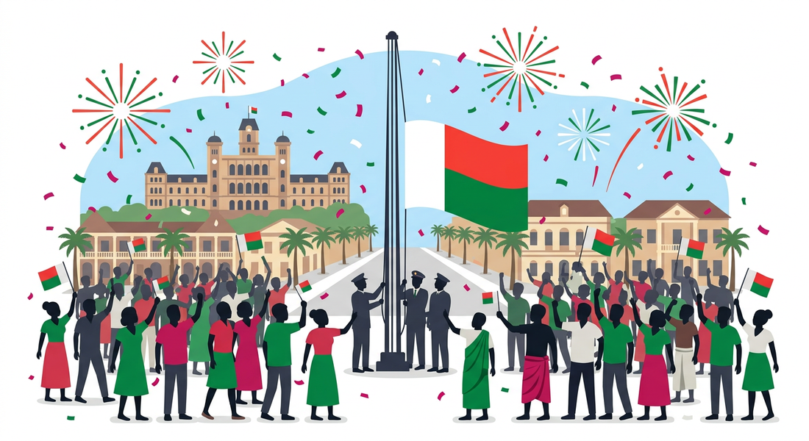

Ao anatin'ity lohahevitra ity :
• Seho 7 — Ny atao hoe Repoblika sy ny frizin'ireo Repoblika nifandimby
• Seho 8 — Ny Repoblika voalohany (1958-1972)
• Seho 9 — Ny tetezamita 1972-1975 : ny fitondrana miaramila
• Seho 10 — Ny Repoblika faharoa (1975-1991)
• Seho 11 — Ny tetezamita 1991-1993 sy ny Repoblika fahatelo (1993-2010)
• Seho 12 — Ny tetezamita 2009-2014, ny Repoblika faha-4 ary ny taona 2025
• Seho 13 — Ireo andrim-panjakana iorenan'ny Repoblika
• Seho 14 — Ireo fototra iorenan'ny Repoblika
• Seho 15 — Ireo politikam-pitondrana faha-Repoblika
• Seho 16 — Ny anton'ny fiovaovan'ny mpitondra sy ny vokany
• Seho 17 — Famerenana sy Fanadinana No 2 — Madagasikara taorian'ny fahaleovantena

SEHO 7 / 27
Ny atao hoe Repoblika sy ny frizin'ireo Repoblika nifandimby
TAKELA-PANOMANAN-DESONA
Taranja : Tantara  Lohahevitra : Lohahevitra II — Madagasikara taorian'ny fahaleovantena  Lohateny : Ny atao hoe Repoblika sy ny frizin'ireo Repoblika nifandimby  Tanjona manokana : Amin'ny fiafaran'ny seho, ny mpianatra dia afaka mamaritra ny atao hoe Repoblika ary mandahatra amin'ny frizy ireo Repoblika nifandimby teto Madagasikara.  Fanovozan-kevitra : PE T6 (MEN, nohavaozina) ; FRP Tantara T6 ; boky Tantara J-Learn (FRP T6, fizarana 2-a, 2-b, 2-d, 2-e)  Fitaovana sy akora : Frizy kronolojika, sainam-pirenena, solaitrabe | Daty : ________________  Kilasy : T6  Seho : faha-7 (7/27)  Faharetany : ________________

Dingana sy Faharetany | Fizotry ny lesona |  | Teknika sy Paikady | Fitaovana | Fanamarihana
Dingana sy Faharetany | Mpampianatra | Mpianatra | Teknika sy Paikady | Fitaovana | Fanamarihana
I. Famerenana | Inona no atao hoe frizy kronolojika ?  Oviana i Madagasikara no nahazo ny fahaleovantenany ? | V.A. : Tsipika andaharana ny zava-nitranga araka ny filaharany ara-potoana.  V.A. : Ny 26 jona 1960. | Fanontaniana am-bava | —
II. LESONA VAOVAO
1. Fanentanana | Manontany : « Rehefa mihira ny hiram-pirenena isika dia miarahaba ny « Repoblikan'i Madagasikara ». Inona anefa no atao hoe Repoblika ? Firy ny Repoblika efa nisy teto ? »  V.A. : Efatra ny Repoblika nifandimby hatramin'ny 1958 ary misy tetezamita eo anelanelany. | Maneho hevitra ary manandrana manisa. | Ady hevitra kely | Solaitrabe
2. Fampahafantarana ny lesona | Androany isika dia hamaritra ny atao hoe Repoblika ary handahatra amin'ny frizy ireo Repoblika nifandimby teto Madagasikara. | Mihaino ary mandika ny lohateny. | Filazana mivantana | Solaitrabe
3. Fandinihana ny tahirin-kevitra | Mampiseho ny frizy 1958-2026 ny mpampianatra : Repoblika I (1958-1972), tetezamita, Repoblika II (1975-1991), tetezamita, Repoblika III (1993-2010), tetezamita, Repoblika IV (2010-...). Asaina mamaky ny frizy ny mpianatra. | Mandinika ny frizy, mamaky ireo vanim-potoana ary manontany. | Fandinihana frizy | Frizy kronolojika
4. Famakafakana | Inona no atao hoe Repoblika ?  Firy ny Repoblika nifandimby teto Madagasikara ?  Inona no hitantsika eo anelanelan'ny Repoblika roa ?  Iza avy ireo filoha voafidy voalohany isaky ny Repoblika ?  Mitovy ve ny teny filamatry ny Repoblika efatra ? | V.A. : Lamin-kevitra itambaran'ny vahoaka tsy vakivolo, ka ny vahoaka no loharanon'ny fahefana.  V.A. : Efatra : 1958-1972, 1975-1991, 1993-2010, 2010-...  V.A. : Tetezamita : vanim-potoana fifandimbiasam-pahefana vonjimaika.  V.A. : Tsiranana (I), Ratsiraka (II), Zafy (III), Rajaonarimampianina (IV).  V.A. : Tsia : niova isaky ny Repoblika (ohatra : Tanindrazana-Fahafahana-Fandrosoana tamin'ny Repoblika I). | Fanontaniana mitarika | Frizy
5. Famintinana | Mitarika ny famintinana : ny Repoblika dia fitondrana iorenan'ny fahefan'ny vahoaka ; efatra no nifandimby teto, sarahin'ny tetezamita. | Mandravona sy mandika ny famintinana. | Fandravonana iombonana | Solaitrabe, kahie
6. Fampiharana | Fenoy ny frizy : Repoblika I (…-…) ; Repoblika II (…-…) ; Repoblika III (…-…) ; Repoblika IV (…-…). | Repoblika I : 1958-1972 ; II : 1975-1991 ; III : 1993-2010 ; IV : 2010-.... | Asa mitokana | Solaitra kely
III. Tombana | Omeo ny famaritana ny Repoblika ary lazao ny karazany. | Ny Repoblika dia lamin-kevitra itambaran'ny vahoaka tsy vakivolo ; misy karazany : mametra ny fahalalahana ho an'ny tombontsoan'ny daholobe, miorina amin'ny finoana, ary mandala ny demokrasia (toa an'i Madagasikara). | Asa an-tsoratra | Kahie

LESONA
Ny atao hoe Repoblika sy ny frizin'ireo Repoblika nifandimby
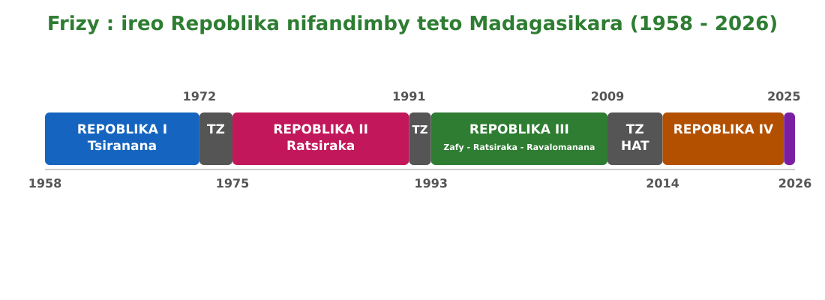
Sary 12 — Frizy : ireo Repoblika nifandimby teto Madagasikara (1958-2026)
1. Ny atao hoe Repoblika
Ny REPOBLIKA dia lamin-kevitra izay itambaran'ny vahoaka tsy vakivolo : ny VAHOAKA no loharanon'ny fahefana ary mifidy ny mpitondra azy. Misy karazany maro ny Repoblika :
• Repoblika mampihatra fitondrana mametra ny fahalalahan'ny isam-batan'olona noho ny fanomezan-danja ny tombontsoan'ny daholobe ;
• Repoblika manorina ny fahefana amin'ny finoana (ohatra : Repoblika silamo) ;
• Repoblika MANDALA NY DEMOKRASIA : anisan'ny mampihatra izany i Madagasikara.
2. Ireo Repoblika nifandimby hatramin'ny 1958
Nifandimby ny Repoblika efatra, samy nanana ny anarany sy ny teny filamany :
• REPOBLIKA I (1958-1972) — « Repoblika Malagasy » ; filoha : Philibert Tsiranana ; teny filamatra : Fahafahana-Tanindrazana-Fandrosoana ;
• REPOBLIKA II (1975-1991) — « Repoblika Demokratika Malagasy » ; filoha : Didier Ratsiraka ; teny filamatra : Tanindrazana-Tolom-piavotana-Fahafahana ;
• REPOBLIKA III (1993-2010) — « Repoblikan'i Madagasikara » ; filoha : Zafy Albert, avy eo Didier Ratsiraka, avy eo Marc Ravalomanana ;
• REPOBLIKA IV (2010-...) — « Repoblikan'i Madagasikara » ; teny filamatra : Fitiavana-Tanindrazana-Fandrosoana.
• Tsy niova mihitsy kosa ny FANEVA (saina fotsy, mena, maitso) sy ny HIRAM-PIRENENA (« Ry tanindrazanay malala ô ! »).
3. Ny tetezamita
Eo anelanelan'ny Repoblika dia nisy TETEZAMITA : vanim-potoana vonjimaika iandrasana ny fametrahana rafitra vaovao. Ireo tetezamita lehibe : 1972-1975 (fitondrana miaramila), 1991-1993, 2009-2014, ary ny fanorenana ifotony nanomboka ny 2025.
Azo ambara fa korontana matetika no niseho teo amin'ny fifandimbiasam-pitondrana teto Madagasikara, ka nahatonga ireo tetezamita maro ireo.

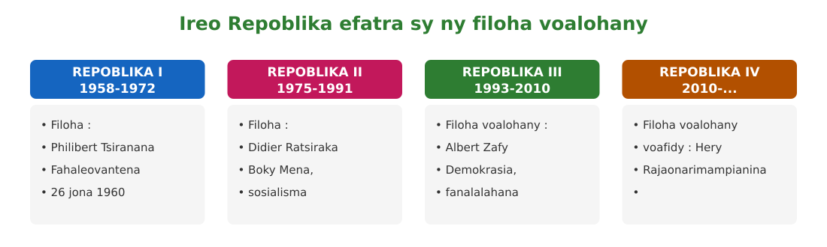
Sary 13 — Ireo Repoblika efatra sy ny filoha voalohany tamin'izy ireo

Tahirin-kevitra hodinihina
Dinihina ity fafana ity ary valio :
Repoblika I : Repoblika Malagasy (1958-1972), Tsiranana — Repoblika II : Repoblika Demokratika Malagasy (1975-1991), Ratsiraka — Repoblika III : Repoblikan'i Madagasikara (1993-2010), Zafy/Ratsiraka/Ravalomanana — Repoblika IV : Repoblikan'i Madagasikara (2010-...).
1. Iza no Repoblika naharitra ela indrindra ?
2. Firy taona ny elanelan'ny niandohan'ny Repoblika I sy ny Repoblika IV ?
3. Inona no mitovy amin'ny Repoblika efatra ? Inona no tsy mitovy ?
(Lahatsoratra natao manokana ho an'ity boky ity.)

Rakibolana kely
Teny malagasy | Terme officiel (français)
Repoblika | République
Tetezamita | Transition
Teny filamatra | Devise
Faneva / sainam-pirenena | Drapeau national

FANAZARAN-TENA
Totaly : 10 isa
Fanazaran-tena faha 1 (4 isa)
Fenoy ny fafana : Repoblika I (vanim-potoana ? filoha ?) ; Repoblika II (vanim-potoana ? filoha ?).

Fanazaran-tena faha 2 (3 isa)
Inona no atao hoe tetezamita ? Omeo ohatra iray amin'ny tetezamita teto Madagasikara.

Fanazaran-tena faha 3 (3 isa)
Marina sa diso, hazavao : « Niova isaky ny Repoblika ny sainam-pirenena malagasy. »

FANAMPINY — FANAZARAN-TENA AN-TSARY (tsy isaina isa)
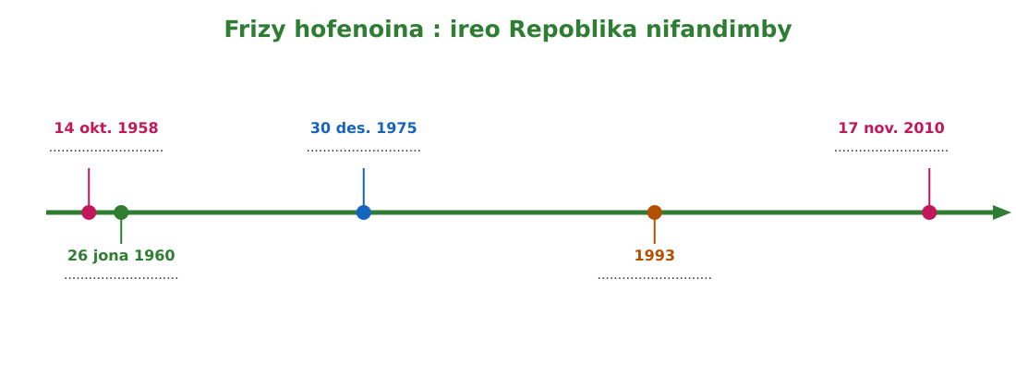
Sary 14 — Frizy hofenoina : ireo Repoblika nifandimby
Adikao ao amin'ny kahienao ilay frizy ary soraty eo amin'ny toerana banga ny zava-nitranga mifanandrify amin'ny daty :
naorina ny Repoblika I • fahaleovantena • naorina ny Repoblika II • naorina ny Repoblika III • naorina ny Repoblika IV

VALINY
Valin'ny fanazaran-tena faha 1
Repoblika I : 1958-1972, Philibert Tsiranana (2 isa) ; Repoblika II : 1975-1991, Didier Ratsiraka (2 isa).

Valin'ny fanazaran-tena faha 2
Vanim-potoana fifandimbiasam-pahefana vonjimaika eo anelanelan'ny rafitra roa (2 isa). Ohatra : 1972-1975, 1991-1993, 2009-2014 na 2025-... (1 isa).

Valin'ny fanazaran-tena faha 3
Diso (1 isa) : tsy niova mihitsy ny faneva (fotsy, mena, maitso) sy ny hiram-pirenena ; ny anarana sy ny teny filamatra no niova (2 isa).

Valin'ny fanampiny an-tsary :
14 oktobra 1958 : naorina ny Repoblika I — 26 jona 1960 : fahaleovantena — 30 desambra 1975 : naorina ny Repoblika II — 1993 : naorina ny Repoblika III — 17 novambra 2010 : naorina ny Repoblika IV.

SEHO 8 / 27
Ny Repoblika voalohany (1958-1972)
TAKELA-PANOMANAN-DESONA
Taranja : Tantara  Lohahevitra : Lohahevitra II — Madagasikara taorian'ny fahaleovantena  Lohateny : Ny Repoblika voalohany (1958-1972)  Tanjona manokana : Amin'ny fiafaran'ny seho, ny mpianatra dia afaka mitantara ny niorenan'ny Repoblika I, ny mombamomba azy ary ny anton'ny fahataperany.  Fanovozan-kevitra : PE T6 (MEN, nohavaozina) ; FRP Tantara T6 ; boky Tantara J-Learn (FRP T6, fizarana 2-f, 2-g)  Fitaovana sy akora : Frizy, sary, lahatsoratra, solaitrabe | Daty : ________________  Kilasy : T6  Seho : faha-8 (8/27)  Faharetany : ________________

Dingana sy Faharetany | Fizotry ny lesona |  | Teknika sy Paikady | Fitaovana | Fanamarihana
Dingana sy Faharetany | Mpampianatra | Mpianatra | Teknika sy Paikady | Fitaovana | Fanamarihana
I. Famerenana | Firy ny Repoblika nifandimby teto Madagasikara ?  Iza no filohan'ny Repoblika voalohany ? | V.A. : Efatra.  V.A. : Philibert Tsiranana. | Fanontaniana am-bava | —
II. LESONA VAOVAO
1. Fanentanana | Manontany : « Isaky ny 26 jona dia mamboly hazo, mandeha matso ary mandray arendrina isika. Inona no tsingerintaona ankalazaina amin'izany ? »  V.A. : Ny nahazoan'i Madagasikara ny fahaleovantenany tamin'ny 26 jona 1960, tamin'ny andron'ny Repoblika I. | Mamaly sy mitantara ny fankalazana fantany. | Resadresaka | Sary fety 26 jona
2. Fampahafantarana ny lesona | Androany isika dia hianatra ny Repoblika voalohany : ny niorenany, ny mombamomba azy ary ny anton'ny fahataperany. | Mihaino ary mandika ny lohateny. | Filazana mivantana | Solaitrabe
3. Fandinihana ny tahirin-kevitra | Mizara ny tahirin-kevitra momba ny Repoblika I ny mpampianatra (anarany, tarigetra, faneva, filoha, daty lehibe). Asaina mamaky sy manamarika ny tsipiriany ny mpianatra. | Mamaky ny tahirin-kevitra ary manamarika ny daty sy anarana lehibe. | Famakiana tahirin-kevitra | Lahatsoratra
4. Famakafakana | Oviana no nambara ny Repoblika Malagasy ?  Oviana no tena nahazoana ny fahaleovantena ?  Nahoana no nolazaina hoe « saritsarim-pahaleovantena » ny vanim-potoana ?  Inona no porofon'izany fiankinan-doha izany ?  Inona no niafaran'ny Repoblika I ? | V.A. : Ny 14 oktobra 1958.  V.A. : Ny 26 jona 1960.  V.A. : Satria mbola niankina mafy tamin'i Frantsa ny politika sy ny toekarena.  V.A. : 70 %-n'ny entana nafarana avy tany Frantsa ; 58 %-n'ny vokatra naondrana nankany Frantsa.  V.A. : Ny hetsi-bahoaka tamin'ny mey 1972 : nanolotra ny fahefana tamin'ny Jeneraly Ramanantsoa i Tsiranana. | Fanontaniana mitarika | Tahirin-kevitra
5. Famintinana | Mitarika ny famintinana : ny Repoblika I dia vanim-potoana nandraisan'ny Malagasy ny fitantanana indray, saingy mbola niankina tamin'i Frantsa, ka niteraka ny rotaka 1972. | Mandravona sy mandika ny famintinana. | Fandravonana iombonana | Solaitrabe, kahie
6. Fampiharana | Alaharo ara-potoana : rotaka 1972 ; fahaleovantena ; fanambarana ny Repoblika Malagasy. | Fanambarana ny Repoblika (14 okt. 1958) - fahaleovantena (26 jona 1960) - rotaka (mey 1972). | Asa mitokana | Solaitra kely
III. Tombana | Lazao ny anton'ny fahataperan'ny Repoblika voalohany. | Ny fiankinan-doha tamin'i Frantsa sy ny tsy fahafaham-pon'ny vahoaka no niteraka ny fitokonan'ny mpianatra sy ny hetsi-bahoaka tamin'ny mey 1972, ka nanolotra ny fahefana i Tsiranana. | Asa an-tsoratra | Kahie

LESONA
Ny Repoblika voalohany (1958-1972)
Sary 15 — Ny fankalazana ny fahaleovantena, 26 jona 1960
1. Ny mombamomba ny Repoblika I
• Anarany : REPOBLIKA MALAGASY ;
• Tarigetra : Tanindrazana-Fahafahana-Fandrosoana ;
• Faneva : saina miloko fotsy, mena, maitso ;
• Hiram-pirenena : « Ry tanindrazanay malala ô ! » ;
• Filoha : PHILIBERT TSIRANANA (1959-1972), filoham-pirenena malagasy voalohany.
2. Ny niorenany sy ny fahaleovantena
Ny 14 OKTOBRA 1958 no nambara ny Repoblika Malagasy, tao anatin'ny Fiombonambe frantsay. Ny 26 JONA 1960 no nahazoan'i Madagasikara ny fahaleovantenany : nandray ny fitantanana ny fireneny indray ny Malagasy, ka nitovy tamin'ireo firenena rehetra eran-tany i Madagasikara.
« Saritsarim-pahaleovantena » anefa no nilazana io vanim-potoana io, satria ny sehatra rehetra dia mbola nakan'ny mpitondra fankatoavana tamin'i Frantsa : ny 27 jona 1960 dia natao sonia ny fifanaraham-piaraha-miasa tamin'i Frantsa ; ny toekarena dia mbola teo am-pelatanan'ny Frantsay (70 %-n'ny entana nafarana avy tany Frantsa, 58 %-n'ny vokatra naondrana nankany Frantsa).
3. Ny anton'ny fahataperany
Krizy nifanesy no nahatonga ny fiafaran'ny Repoblika I :
• aprily 1971 : fitroaran'ny tantsaha tany atsimon'i Madagasikara (hetsika MONIMA) ;
• jona 1971 : fikasana fanonganam-panjakana ;
• mey-jona 1972 : fitokonan'ny mpianatra lasa hetsi-bahoaka (« rotaka 72 ») ;
• 18 MEY 1972 : nanome fahefana feno ny Jeneraly Gabriel Ramanantsoa i Tsiranana — nifarana ny Repoblika I.
4. Ohatra voavaha
Fanontaniana — Nahoana ny vahoaka no tsy afa-po tamin'ny Repoblika I nefa efa « mahaleo tena » ny firenena ? Vahaolana : satria ny fahaleovantena dia ara-panjakana fotsiny : ny toekarena, ny fampianarana ary ny tafika dia mbola nofehezin'ny Frantsay. Ny fitakiana « fanagasiana » ny fampianarana no anisan'ny nandrehitra ny hetsika 1972.

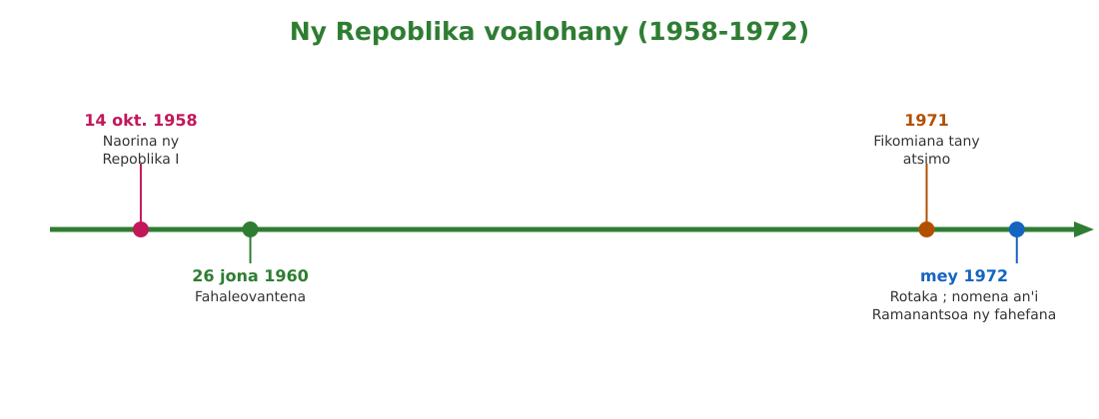
Sary 16 — Frizy : ny Repoblika voalohany (1958-1972)

Tahirin-kevitra hodinihina
Vakio ity tahirin-kevitra ity ary valio :
« Ny 70 %-n'ny vokatra nafaran'i Madagasikara avy any ivelany dia avy any Frantsa avokoa, ary 58 %-n'ny vokatra naondrana kosa no nalefa tany Frantsa. » (Loharano : FRP Tantara T6)
1. Inona no asehon'ireo tarehimarika ireo momba ny toekarena tamin'ny Repoblika I ?
2. Nahoana izany no nampitombo ny tsy fahafaham-pon'ny vahoaka ?
3. Inona no fitakiana lehibe nataon'ny mpianatra tamin'ny 1972 ?

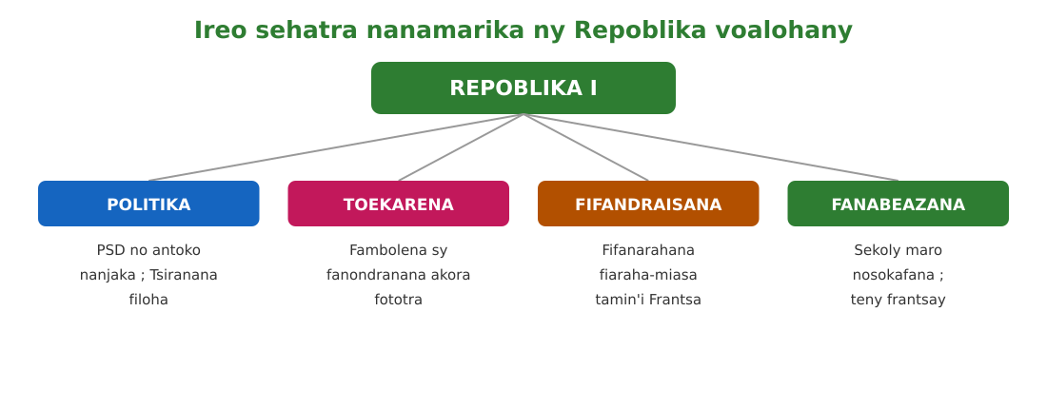
Sary 17 — Ireo sehatra nanamarika ny Repoblika voalohany

Rakibolana kely
Teny malagasy | Terme officiel (français)
Fahaleovantena | Indépendance
Fiankinan-doha | Dépendance
Fanagasiana | Malgachisation
Hetsi-bahoaka | Mouvement populaire

FANAZARAN-TENA
Totaly : 10 isa
Fanazaran-tena faha 1 (3 isa)
Fenoy : ny Repoblika Malagasy dia nambara ny ……… ; ny fahaleovantena dia azo ny ……… ; ny filoha voalohany dia ……… .

Fanazaran-tena faha 2 (4 isa)
Hazavao ny hoe « saritsarim-pahaleovantena » ary omeo porofo roa.

Fanazaran-tena faha 3 (3 isa)
Tanisao ireo krizy telo nialoha ny fiafaran'ny Repoblika I. (1 isa avy)

VALINY
Valin'ny fanazaran-tena faha 1
Nambara ny 14 oktobra 1958 ; fahaleovantena ny 26 jona 1960 ; filoha : Philibert Tsiranana. (1 isa avy)

Valin'ny fanazaran-tena faha 2
Fahaleovantena ara-panjakana fotsiny fa mbola niankina tamin'i Frantsa ny sehatra rehetra (2 isa). Porofo : 70 % ny fanafarana avy tany Frantsa ; ny fifanaraham-piaraha-miasa 27 jona 1960 ; ny toekarena teo am-pelatanan'ny Frantsay (2 isa).

Valin'ny fanazaran-tena faha 3
1. Fitroaran'ny tantsaha tany atsimo (aprily 1971) ; 2. fikasana fanonganam-panjakana (jona 1971) ; 3. fitokonan'ny mpianatra lasa hetsi-bahoaka (mey-jona 1972).

SEHO 9 / 27
Ny tetezamita 1972-1975 : ny fitondrana miaramila
TAKELA-PANOMANAN-DESONA
Taranja : Tantara  Lohahevitra : Lohahevitra II — Madagasikara taorian'ny fahaleovantena  Lohateny : Ny tetezamita 1972-1975 : ny fitondrana miaramila  Tanjona manokana : Amin'ny fiafaran'ny seho, ny mpianatra dia afaka mitantara ny fifandimbiasan'ny mpitondra nandritra ny tetezamita 1972-1975.  Fanovozan-kevitra : PE T6 (MEN, nohavaozina) ; FRP Tantara T6 ; boky Tantara J-Learn (FRP T6, fizarana 2-h, 2-i)  Fitaovana sy akora : Frizy 1972-1975, lahatsoratra, solaitrabe | Daty : ________________  Kilasy : T6  Seho : faha-9 (9/27)  Faharetany : ________________

Dingana sy Faharetany | Fizotry ny lesona |  | Teknika sy Paikady | Fitaovana | Fanamarihana
Dingana sy Faharetany | Mpampianatra | Mpianatra | Teknika sy Paikady | Fitaovana | Fanamarihana
I. Famerenana | Inona no nampitsahatra ny Repoblika I ?  Iza no nomen'i Tsiranana fahefana feno ? | V.A. : Ny hetsi-bahoaka tamin'ny mey 1972.  V.A. : Ny Jeneraly Gabriel Ramanantsoa, ny 18 mey 1972. | Fanontaniana am-bava | —
II. LESONA VAOVAO
1. Fanentanana | Mampahatsiahy ny fehezanteny malaza ny mpampianatra : « Tsy hiamboho adidy aho, mon Général ! » — Iza no nilaza izany ary tamin'ny fotoana inona ?  V.A. : Ny Kolonely Richard Ratsimandrava, raha nandray ny fahefana izy tamin'ny febroary 1975. | Mihaino sy mamaly araka izay fantany. | Resadresaka | Solaitrabe
2. Fampahafantarana ny lesona | Androany isika dia hianatra ny tetezamita 1972-1975 : ny fitondrana miaramila sy ny fifandimbiasan'ny mpitondra telo. | Mihaino ary mandika ny lohateny. | Filazana mivantana | Solaitrabe
3. Fandinihana ny tahirin-kevitra | Mampiseho ny frizy 1972-1975 ny mpampianatra : Ramanantsoa (1972-1975), Ratsimandrava (5-11 febroary 1975), Andriamahazo (1975), Ratsiraka (15 jona 1975). Hazavaina ny hoe direktoara miaramila. | Mandinika ny frizy sy ny filaharan'ny mpitondra. | Fandinihana frizy | Frizy 1972-1975
4. Famakafakana | Iza no nitondra voalohany tamin'ny tetezamita ?  Nahoana i Ramanantsoa no nametra-pialana ?  Inona no nanjo an'i Ratsimandrava ?  Iza no nitondra taorian'izay ?  Ahoana no niafaran'ny tetezamita ? | V.A. : Ny Jeneraly Gabriel Ramanantsoa (11 oktobra 1972 - 5 febroary 1975).  V.A. : Noho ny tsy fisian'ny firaisankina teo anivon'ny fitondrany.  V.A. : Maty voatifitra izy ny 11 febroary 1975, herinandro monja taorian'ny nandraisany ny fahefana.  V.A. : Ny Jeneraly Gilles Andriamahazo, tamin'ny alalan'ny direktoara miaramila.  V.A. : Ny 15 jona 1975 : voatendry ho filoham-panjakana i Didier Ratsiraka. | Fanontaniana mitarika | Frizy sy lahatsoratra
5. Famintinana | Mitarika ny famintinana : mpitondra miaramila telo no nifandimby (Ramanantsoa, Ratsimandrava, Andriamahazo) talohan'ny nanendrena an'i Ratsiraka tamin'ny 15 jona 1975. | Mandravona sy mandika ny famintinana. | Fandravonana iombonana | Solaitrabe, kahie
6. Fampiharana | Alaharo araka ny filaharany ireto mpitondra ireto : Andriamahazo, Ratsiraka, Ramanantsoa, Ratsimandrava. | Ramanantsoa - Ratsimandrava - Andriamahazo - Ratsiraka. | Asa mitokana | Solaitra kely
III. Tombana | Firy andro i Ratsimandrava no nitondra ? Inona no nanjo azy ? | Enina andro monja (5-11 febroary 1975) : maty voatifitra izy ny 11 febroary 1975. | Asa an-tsoratra | Kahie

LESONA
Ny tetezamita 1972-1975 : ny fitondrana miaramila
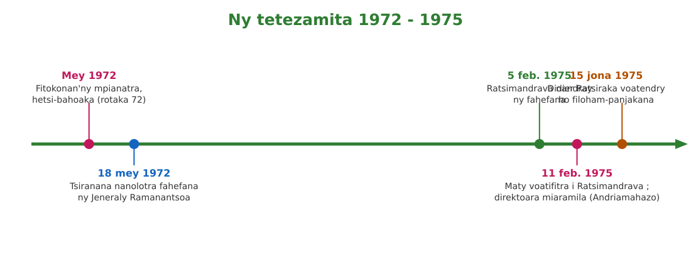
Sary 18 — Frizy : ny tetezamita 1972-1975
1. Ny fitondran'ny Jeneraly Ramanantsoa (1972-1975)
Taorian'ny rotaka 1972 dia ny JENERALY GABRIEL RAMANANTSOA no nitondra ny firenena (11 oktobra 1972 - 5 febroary 1975). Nankatoavin'ny fitsapan-kevi-bahoaka ny fitondrany. Nanomboka ny « fanagasiana » ny fampianarana izy ary nanalavitra an'i Frantsa (nivoaka ny faritry ny farantsa CFA).
Noho ny tsy fisian'ny firaisankina teo anivon'ny fitondrany anefa dia nanolotra ny fahefana tamin'ny KOLONELY RICHARD RATSIMANDRAVA izy ny 5 febroary 1975.
2. Ratsimandrava sy ny direktoara miaramila (1975)
Nandray ny fahefana tamin-kafanam-po i Ratsimandrava — mbola tsy afaka ao am-pon'ny Malagasy ilay fehezanteny malaza hoe : « Tsy hiamboho adidy aho, mon Général ! ». Nikasa hampiroborobo ny FOKONOLONA izy.
ENINA ANDRO monja anefa dia maty voatifitra izy, ny 11 FEBROARY 1975. Nandray ny fitondrana ny JENERALY GILLES ANDRIAMAHAZO tamin'ny alalan'ny DIREKTOARA MIARAMILA (fitambaran'ny manamboninahitra) ary nametraka lalàna miaramila.
3. Ny fiafaran'ny tetezamita
Ny 15 JONA 1975 dia ny kapiteny-sambo DIDIER RATSIRAKA, 39 taona, no nambara ho filoham-panjakana, lehiben'ny governemanta ary filohan'ny Filan-kevitra Ambonin'ny Revolisiona (CSR). Izay no namarana ny tetezamita 1972-1975 ary nanokatra ny lalana ho amin'ny Repoblika II.

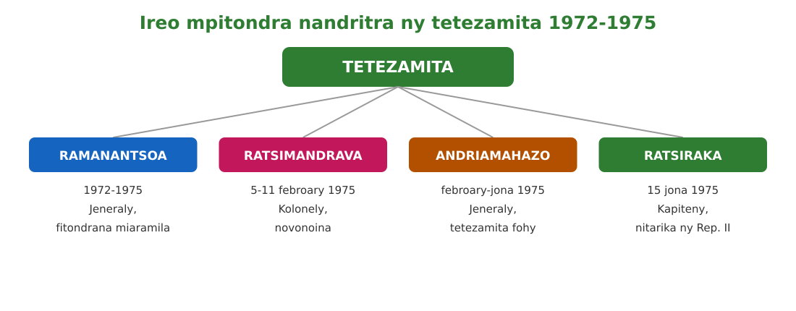
Sary 19 — Ireo mpitondra miaramila nifandimby (1972-1975)

Tahirin-kevitra hodinihina
Vakio ity tahirin-kevitra ity ary valio :
« Ramanantsoa, fanta-daza amin'ny tsy fisian'ny firaisankina teo anivon'ny fitondram-panjakana, dia nanolotra ny fahefana ho an'ny kolonely Richard Ratsimandrava. Maty nisy namono i Ratsimandrava tamin'ny 11 febroary 1975. Ny jeneraly Gilles Andriamahazo no nitondra ny fitondrana (direktoara militera). » (Loharano : FRP Tantara T6)
1. Antony inona no nampietry an'i Ramanantsoa ?
2. Hafiriana i Ratsimandrava no teo amin'ny fitondrana ?
3. Inona no atao hoe direktoara miaramila ?

Rakibolana kely
Teny malagasy | Terme officiel (français)
Direktoara miaramila | Directoire militaire
Lalàna miaramila | Loi martiale
Fokonolona | Communauté villageoise
Fanonganam-panjakana | Coup d'État

FANAZARAN-TENA
Totaly : 10 isa
Fanazaran-tena faha 1 (4 isa)
Fenoy ny fafana : mpitondra / vanim-potoana — Ramanantsoa (…) ; Ratsimandrava (…) ; Andriamahazo (…) ; Ratsiraka voatendry ny (…).

Fanazaran-tena faha 2 (3 isa)
Inona no dikan'ilay hoe « Tsy hiamboho adidy aho, mon Général ! » ary iza no nilaza azy ?

Fanazaran-tena faha 3 (3 isa)
Nahoana no azo lazaina hoe « fitondrana miaramila » ny tetezamita 1972-1975 ?

VALINY
Valin'ny fanazaran-tena faha 1
Ramanantsoa : 11 okt. 1972 - 5 feb. 1975 ; Ratsimandrava : 5-11 feb. 1975 ; Andriamahazo : feb.-jona 1975 ; Ratsiraka : 15 jona 1975. (1 isa avy)

Valin'ny fanazaran-tena faha 2
Nolazain'i Richard Ratsimandrava (1 isa) : nanaiky handray ny andraikitra sy tsy handositra ny adidy na dia sarotra aza ny toe-draharaha (2 isa).

Valin'ny fanazaran-tena faha 3
Satria manamboninahitra (jeneraly sy kolonely) avokoa no nifandimby nitondra (2 isa) ary nisy ny direktoara miaramila sy ny lalàna miaramila (1 isa).

SEHO 10 / 27
Ny Repoblika faharoa (1975-1991)
TAKELA-PANOMANAN-DESONA
Taranja : Tantara  Lohahevitra : Lohahevitra II — Madagasikara taorian'ny fahaleovantena  Lohateny : Ny Repoblika faharoa (1975-1991)  Tanjona manokana : Amin'ny fiafaran'ny seho, ny mpianatra dia afaka mitantara ny Repoblika II : ny Boky Mena, ny sosialisma ary ny hetsi-bahoaka 1991.  Fanovozan-kevitra : PE T6 (MEN, nohavaozina) ; FRP Tantara T6 ; boky Tantara J-Learn (FRP T6, fizarana 2-j, 2-k)  Fitaovana sy akora : Frizy 1975-1991, lahatsoratra, solaitrabe | Daty : ________________  Kilasy : T6  Seho : faha-10 (10/27)  Faharetany : ________________

Dingana sy Faharetany | Fizotry ny lesona |  | Teknika sy Paikady | Fitaovana | Fanamarihana
Dingana sy Faharetany | Mpampianatra | Mpianatra | Teknika sy Paikady | Fitaovana | Fanamarihana
I. Famerenana | Iza no voatendry ho filoham-panjakana ny 15 jona 1975 ?  Firy taona izy tamin'izay ? | V.A. : Didier Ratsiraka.  V.A. : 39 taona. | Fanontaniana am-bava | —
II. LESONA VAOVAO
1. Fanentanana | Manontany : « Efa renareo ve ny anarana hoe JIRAMA sy SOLIMA ? Fantatrareo ve fa vokatry ny politikan'ny Repoblika II ireo anarana ireo ? »  V.A. : Ireo dia orinasam-panjakana natsangana tamin'ny andron'ny sosialisma malagasy. | Mamaly sy maneho ny fahalalany. | Resadresaka | Solaitrabe
2. Fampahafantarana ny lesona | Androany isika dia hianatra ny Repoblika faharoa (1975-1991) : ny Boky Mena, ny fitondrana sosialista ary ny niafarany. | Mihaino ary mandika ny lohateny. | Filazana mivantana | Solaitrabe
3. Fandinihana ny tahirin-kevitra | Mizara ny tahirin-kevitra momba ny Repoblika II ny mpampianatra : ny fitsapan-kevi-bahoaka 30 desambra 1975, ny anarana « Repoblika Demokratika Malagasy », ny Boky Mena, ny orinasam-panjakana. | Mamaky ny tahirin-kevitra ary manamarika ny tsipiriany. | Famakiana tahirin-kevitra | Lahatsoratra
4. Famakafakana | Oviana no natao ny fitsapan-kevi-bahoaka nanorina ny Repoblika II ?  Inona no anaran'ny Repoblika II ?  Inona no atao hoe Boky Mena ?  Omeo ohatra amin'ny fanjakan'ny fanjakana ny toekarena.  Inona no nampitsahatra ny Repoblika II ? | V.A. : Ny 30 desambra 1975.  V.A. : Repoblika Demokratika Malagasy.  V.A. : Fandaharan'asan'i Ratsiraka nirakitra ny revolisiona sosialista malagasy.  V.A. : SOLIMA (solika), JIRAMA (rano sy jiro), SINPA (vary) — orinasam-panjakana avokoa.  V.A. : Ny hetsi-bahoaka 1989-1991 nitaky demokrasia, niafara tamin'ny fifanarahana Panorama (31 oktobra 1991). | Fanontaniana mitarika | Tahirin-kevitra
5. Famintinana | Mitarika ny famintinana : Repoblika II = fitondrana sosialista nifototra tamin'ny Boky Mena, naharitra 16 taona, rava noho ny hetsi-bahoaka 1991. | Mandravona sy mandika ny famintinana. | Fandravonana iombonana | Solaitrabe, kahie
6. Fampiharana | Fenoy : ny Repoblika II dia natsangana tamin'ny fitsapan-kevi-bahoaka ny ……… ; ny anarany dia ……… ; ny fandaharan'asany dia ny ……… . | Ny 30 desambra 1975 ; Repoblika Demokratika Malagasy ; ny Boky Mena. | Asa mitokana | Solaitra kely
III. Tombana | Hazavao amin'ny fehezanteny roa ny niafaran'ny Repoblika II. | Nisy ny hetsi-bahoaka 1989-1991 nitaky demokrasia sy fanovana ; niafara tamin'ny fifanarahana Panorama (31 oktobra 1991) izay nanokatra ny tetezamita. | Asa an-tsoratra | Kahie

LESONA
Ny Repoblika faharoa (1975-1991)
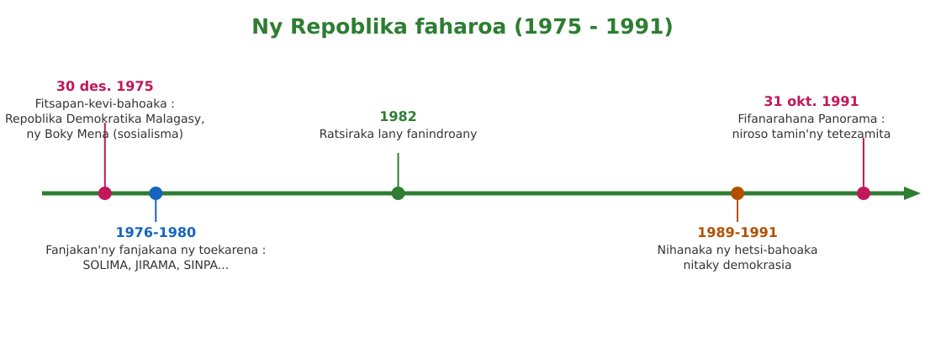
Sary 20 — Frizy : ny Repoblika faharoa (1975-1991)
1. Ny mombamomba ny Repoblika II
• Anarany : REPOBLIKA DEMOKRATIKA MALAGASY (natsangana tamin'ny fitsapan-kevi-bahoaka ny 30 DESAMBRA 1975) ;
• Tarigetra : Tanindrazana-Tolom-piavotana-Fahafahana ;
• Filoha : DIDIER RATSIRAKA — nitondra 16 taona (1975-1991), lava indrindra teo amin'ny tantaran'ny Repoblika ;
• Fandaharan'asa : ny BOKY MENA, nirakitra ny revolisiona sosialista malagasy.
2. Ny politika sosialista
Nifototra tamin'ny sosialisma ny fitondrana : ny fanjakana no nitantana ny toekarena :
• SOLIMA : ny fanafarana sy ny fizarana solika ;
• SEM sy EEM lasa JIRAMA : ny rano sy ny jiro ;
• SINPA : ny fanangonana sy ny varotra ny vary ;
• KOPAREMA sy ireo koperativa sosialista ;
• Fametrahana ny vondrom-bahoaka itsinjaram-pahefana (fokontany).
3. Ny niafaran'ny Repoblika II
Nihasarotra ny fiainam-bahoaka : tsy nahomby ny ankamaroan'ny orinasam-panjakana, nihanjahanja ny fahantrana. Nanomboka tamin'ny 1989 dia nihanaka ny HETSI-BAHOAKA nitaky demokrasia sy fanovana, notarihin'ny « Hery Velona ». Tamin'ny 10 aogositra 1991 dia nisy ny dia-be nankany Iavoloha.
Rehefa nitokona am-bolana maro ny vahoaka dia nifampiraharaha ny roa tonta : ny FIFANARAHANA PANORAMA (31 OKTOBRA 1991) no namarana ny Repoblika II ary nanokatra ny tetezamita 1991-1993.

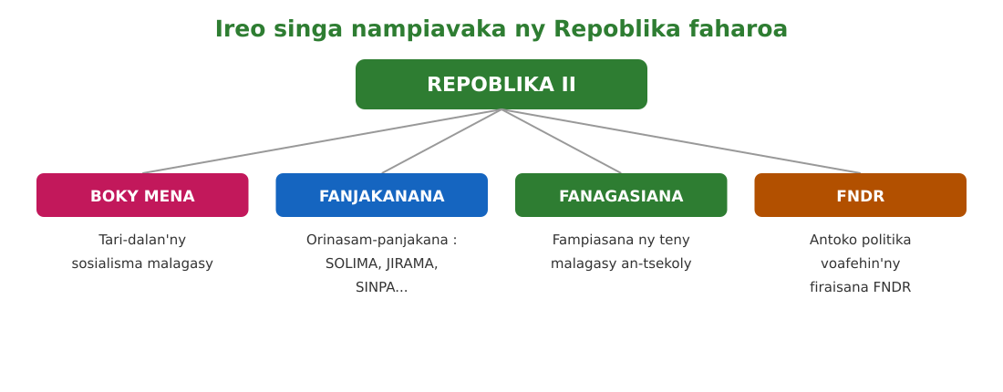
Sary 21 — Ireo singa nampiavaka ny Repoblika faharoa

Tahirin-kevitra hodinihina
Vakio ity tahirin-kevitra ity ary valio :
« Niezaka ny hitondra hevi-baovao sy fijery vaovao tamin'ny alalan'ny fandaharan'asa iray dia ny Boky Mena ity manamboninahitra tantsambo ity, ary naharesy lahatra ny maro tamin'ny Malagasy izy tamin'izany. Noho ireo toe-javatra maro nitranga ka niteraka fahoriana sy fahasahiranana lalina teo amin'ny fiainam-pirenena, dia voatery ny vahoaka haneho fa tsy afaka ny hiharitra intsony. » (Loharano : FRP Tantara T6)
1. Iza ilay « manamboninahitra tantsambo » resahina eto ?
2. Inona no anaran'ny fandaharan'asany ?
3. Nahoana ny vahoaka no nitokona tamin'ny farany ?

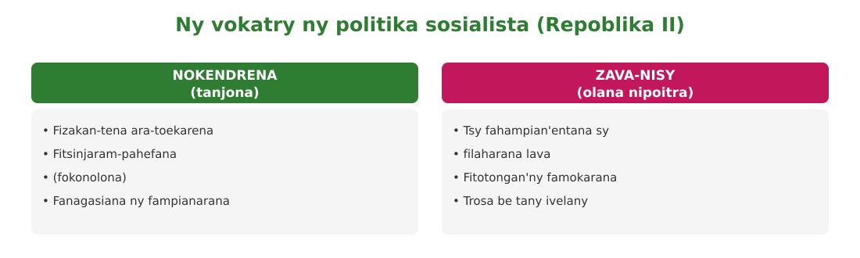
Sary 22 — Ny vokatry ny politika sosialista

Rakibolana kely
Teny malagasy | Terme officiel (français)
Sosialisma | Socialisme
Orinasam-panjakana | Entreprise d'État
Fitsapan-kevi-bahoaka | Référendum
Revolisiona | Révolution

FANAZARAN-TENA
Totaly : 10 isa
Fanazaran-tena faha 1 (3 isa)
Fenoy : ny filohan'ny Repoblika II dia ……… ; naharitra ……… taona ny fitondrany ; ny fandaharan'asany dia ny ……… .

Fanazaran-tena faha 2 (4 isa)
Omeo ohatra roa amin'ny orinasam-panjakana tamin'ny Repoblika II ary lazao ny sehatra nosahaniny. (2 isa avy)

Fanazaran-tena faha 3 (3 isa)
Alaharo ara-potoana : fifanarahana Panorama ; fitsapan-kevi-bahoaka nanorina ny RDM ; hetsi-bahoaka nitaky demokrasia.

VALINY
Valin'ny fanazaran-tena faha 1
Didier Ratsiraka ; 16 taona ; ny Boky Mena. (1 isa avy)

Valin'ny fanazaran-tena faha 2
Ohatra : SOLIMA (solika) ; JIRAMA (rano sy jiro) ; SINPA (vary) — roa amin'ireo.

Valin'ny fanazaran-tena faha 3
Fitsapan-kevi-bahoaka (30 des. 1975) - hetsi-bahoaka (1989-1991) - fifanarahana Panorama (31 okt. 1991). (1 isa avy)

SEHO 11 / 27
Ny tetezamita 1991-1993 sy ny Repoblika fahatelo (1993-2010)
TAKELA-PANOMANAN-DESONA
Taranja : Tantara  Lohahevitra : Lohahevitra II — Madagasikara taorian'ny fahaleovantena  Lohateny : Ny tetezamita 1991-1993 sy ny Repoblika fahatelo (1993-2010)  Tanjona manokana : Amin'ny fiafaran'ny seho, ny mpianatra dia afaka mitantara ny tetezamita 1991-1993 sy ny Repoblika III ary ireo filoha nifandimby.  Fanovozan-kevitra : PE T6 (MEN, nohavaozina) ; FRP Tantara T6 ; boky Tantara J-Learn (FRP T6, fizarana 2-l, 2-m, 2-n)  Fitaovana sy akora : Frizy 1991-2010, lahatsoratra, solaitrabe | Daty : ________________  Kilasy : T6  Seho : faha-11 (11/27)  Faharetany : ________________

Dingana sy Faharetany | Fizotry ny lesona |  | Teknika sy Paikady | Fitaovana | Fanamarihana
Dingana sy Faharetany | Mpampianatra | Mpianatra | Teknika sy Paikady | Fitaovana | Fanamarihana
I. Famerenana | Inona no fifanarahana namarana ny Repoblika II ?  Firy taona i Ratsiraka no nitondra tamin'ny Repoblika II ? | V.A. : Ny fifanarahana Panorama, 31 oktobra 1991.  V.A. : 16 taona (1975-1991). | Fanontaniana am-bava | —
II. LESONA VAOVAO
1. Fanentanana | Manontany : « Filoha firy no nifandimby tamin'ny Repoblika III ? Nahoana no maro toy izany ? »  V.A. : Telo (Zafy, Ratsiraka, Ravalomanana) — vokatry ny krizy politika niverimberina. | Mamaly sy maminavina. | Ady hevitra kely | Solaitrabe
2. Fampahafantarana ny lesona | Androany isika dia hianatra ny tetezamita 1991-1993 sy ny Repoblika fahatelo (1993-2010). | Mihaino ary mandika ny lohateny. | Filazana mivantana | Solaitrabe
3. Fandinihana ny tahirin-kevitra | Mizara ny tahirin-kevitra ny mpampianatra : ny rafitry ny tetezamita (Razanamasy, HAE Zafy, CRES), ny fifidianana 1992-1993, ireo filoha telo nifandimby, ny krizy 2002. | Mamaky ny tahirin-kevitra ary manamarika ny tsipiriany. | Famakiana tahirin-kevitra | Lahatsoratra
4. Famakafakana | Inona avy ireo rafitra napetraky ny tetezamita 1991-1993 ?  Iza no lany filoha tamin'ny 1993 ?  Inona no nanjo an'i Zafy tamin'ny 1996 ?  Iza no lany tamin'ny fifidianana 1996 ?  Inona no nitranga tamin'ny 2002 ? | V.A. : Ny governemanta Razanamasy, ny Fahefana Avon'ny Fanjakana (HAE) notarihin'i Zafy, ny CRES.  V.A. : Zafy Albert (66,76 %), nandray ny fahefana ny 27 martsa 1993.  V.A. : Nongana (empêchement) tamin'ny alalan'ny Antenimieram-pirenena ; Ratsirahonana no nitondra vonjimaika.  V.A. : Didier Ratsiraka, niverina teo amin'ny fitondrana (1997-2002).  V.A. : Krizy taorian'ny fifidianana : nifanandrina i Ratsiraka sy Ravalomanana ; Ravalomanana no nitondra (2002-2009). | Fanontaniana mitarika | Tahirin-kevitra
5. Famintinana | Mitarika ny famintinana : ny Repoblika III dia nampiavaka ny demokrasia sy ny fanalalahana, saingy nisy krizy niverimberina (1996, 2002) ary nifarana tamin'ny krizy 2009. | Mandravona sy mandika ny famintinana. | Fandravonana iombonana | Solaitrabe, kahie
6. Fampiharana | Alaharo ara-potoana ireto filoha ireto : Ravalomanana, Zafy, Ratsiraka (fiverenany). | Zafy (1993-1996) - Ratsiraka (1997-2002) - Ravalomanana (2002-2009). | Asa mitokana | Solaitra kely
III. Tombana | Lazao ny rafitra telo napetraky ny fifanarahana tamin'ny tetezamita 1991-1993. | Ny governemanta tetezamita notarihin'i Razanamasy ; ny Fahefana Avon'ny Fanjakana (HAE) notarihin'i Zafy ; ny CRES (komitin'ny fanarenana). | Asa an-tsoratra | Kahie

LESONA
Ny tetezamita 1991-1993 sy ny Repoblika fahatelo (1993-2010)
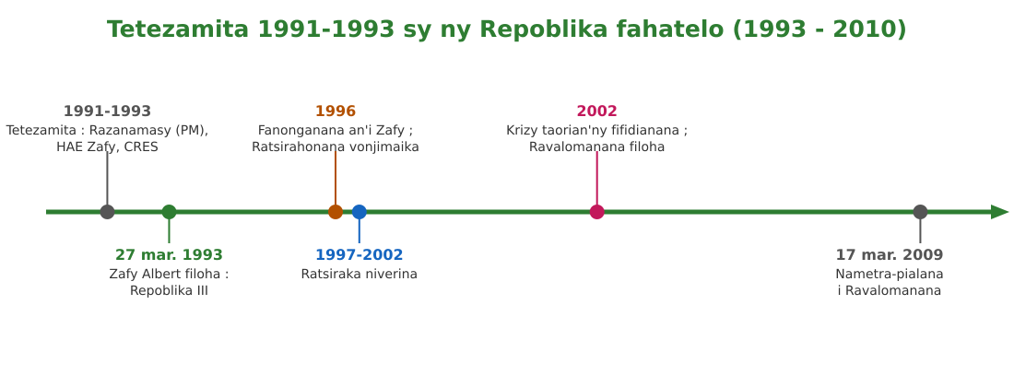
Sary 23 — Frizy : tetezamita 1991-1993 sy Repoblika III (1993-2010)
1. Ny tetezamita 1991-1993
Faratampon'ny hetsi-bahoaka nanomboka tamin'ny 1989 io vanim-potoana io : nitaky governemanta vonjimaika hitondra mankany amin'ny demokrasia ny mpanohitra. Ny fifanarahana dia nametraka rafitra maro :
• ny fitondrana tetezamita notarihin'i GUY WILLY RAZANAMASY, praiminisitra nanana fahefana feno ;
• ny FAHEFANA AVON'NY FANJAKANA (HAE) notarihin'ny Profesora ZAFY ALBERT ;
• ny CRES (komitin'ny fanarenana ara-toekarena sy ara-tsosialy) ;
• i Didier Ratsiraka dia nijanona ho lehiben'ny fanjakana mandra-pahavitan'ny fifidianana.
2. Ny Repoblika III, tapany voalohany (1993-2002)
Lany tamin'ny fifidianana i ZAFY ALBERT (66,76 %) ka nandray ny fahefana ny 27 MARTSA 1993 : izay no fiandohan'ny Repoblika III (« Repoblikan'i Madagasikara », tarigetra : Tanindrazana-Fahafahana-Fahamarinana).
Nikorontana anefa ny fitondrana : governemanta valo sy praiminisitra maro no nifanesy tao anatin'ny telo taona ! Ny 4 septambra 1996 dia NONGANA (empêchement) i Zafy ; NORBERT LALA RATSIRAHONANA no nitondra vonjimaika. Lany tamin'ny fifidianana 1996 i DIDIER RATSIRAKA ka niverina (1997-2002).
3. Ny Repoblika III, tapany faharoa (2002-2009)
Taorian'ny fifidianana desambra 2001 dia nisy KRIZY LEHIBE tamin'ny 2002 : samy nilaza ho nandresy i Ratsiraka sy MARC RAVALOMANANA, nizarazara ny firenena nandritra ny volana maro. Ravalomanana no nitondra (22 febroary 2002 - 17 martsa 2009).
Nampiavaka ny Repoblika III : ny fivoizana ny DEMOKRASIA sy ny fahalalahana, ny FANALALAHANA ara-toekarena (fanomezana vahana ny sehatra tsy miankina), ary ny fizorana mankany amin'ny fanatontoloana.

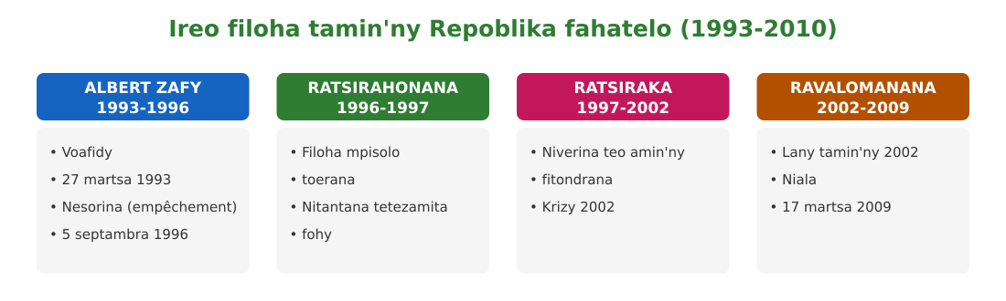
Sary 24 — Ireo filoha nifandimby tamin'ny Repoblika fahatelo

Tahirin-kevitra hodinihina
Vakio ity tahirin-kevitra ity ary valio :
« 25 novambra 1992 : fihodinana voalohan'ny fifidianana filohan'ny Repoblika, narahin'ny fihodinana faharoa tamin'ny 10 febroary 1993. Voafidy ho filoha i Zafy Albert (66,76 %) ary nandray fahefana tamin'ny 27 marsa. » (Loharano : FRP Tantara T6)
1. Fihodinana firy no nilaina tamin'io fifidianana io ?
2. Firy isan-jato no azon'i Zafy Albert ?
3. Nahoana ny fifidianana no dingana lehibe amin'ny demokrasia ?

Rakibolana kely
Teny malagasy | Terme officiel (français)
Fanonganana / fanalana (empêchement) | Empêchement, destitution
Fanalalahana | Libéralisation
Fihodinana | Tour de scrutin
Mpanohitra | Opposition

FANAZARAN-TENA
Totaly : 10 isa
Fanazaran-tena faha 1 (3 isa)
Fenoy : ny Repoblika III dia nanomboka ny ……… ; ny filoha voalohany dia ……… ; nongana izy tamin'ny ……… .

Fanazaran-tena faha 2 (4 isa)
Tanisao araka ny filaharany ireo nitondra ny firenena teo anelanelan'ny 1993 sy 2009. (1 isa avy)

Fanazaran-tena faha 3 (3 isa)
Inona no nampiavaka ny politikan'ny Repoblika III raha oharina amin'ny Repoblika II ?

VALINY
Valin'ny fanazaran-tena faha 1
Ny 27 martsa 1993 ; Zafy Albert ; tamin'ny septambra 1996. (1 isa avy)

Valin'ny fanazaran-tena faha 2
Zafy Albert (1993-1996) ; Ratsirahonana (1996-1997, vonjimaika) ; Ratsiraka (1997-2002) ; Ravalomanana (2002-2009).

Valin'ny fanazaran-tena faha 3
Ny Repoblika II : sosialisma sy fanjakan'ny fanjakana ny toekarena (1,5 isa) ; ny Repoblika III : demokrasia, fanalalahana ary fanomezana vahana ny sehatra tsy miankina (1,5 isa).

SEHO 12 / 27
Ny tetezamita 2009-2014, ny Repoblika faha-4 ary ny taona 2025
TAKELA-PANOMANAN-DESONA
Taranja : Tantara  Lohahevitra : Lohahevitra II — Madagasikara taorian'ny fahaleovantena  Lohateny : Ny tetezamita 2009-2014, ny Repoblika faha-4 ary ny taona 2025  Tanjona manokana : Amin'ny fiafaran'ny seho, ny mpianatra dia afaka mitantara ny krizy 2009, ny Repoblika IV ary ny zava-nitranga tamin'ny 2025.  Fanovozan-kevitra : PE T6 (MEN, nohavaozina) ; FRP Tantara T6 ; boky Tantara J-Learn (FRP T6, fizarana 2-o, 2-p, 2-r, 2-s)  Fitaovana sy akora : Frizy 2009-2026, lahatsoratra, solaitrabe | Daty : ________________  Kilasy : T6  Seho : faha-12 (12/27)  Faharetany : ________________

Dingana sy Faharetany | Fizotry ny lesona |  | Teknika sy Paikady | Fitaovana | Fanamarihana
Dingana sy Faharetany | Mpampianatra | Mpianatra | Teknika sy Paikady | Fitaovana | Fanamarihana
I. Famerenana | Iza no filoha tamin'ny 2002-2009 ?  Inona no nampiavaka ny Repoblika III ? | V.A. : Marc Ravalomanana.  V.A. : Demokrasia, fanalalahana, krizy niverimberina. | Fanontaniana am-bava | —
II. LESONA VAOVAO
1. Fanentanana | Manontany : « Amin'ny Repoblika fahafiry isika izao ? Oviana izy no natsangana ary taorian'ny inona ? »  V.A. : Repoblika IV, natsangana tamin'ny fitsapan-kevi-bahoaka 17 novambra 2010, taorian'ny krizy 2009. | Mamaly sy maneho ny fahalalany. | Ady hevitra kely | Solaitrabe
2. Fampahafantarana ny lesona | Androany isika dia hianatra ny krizy 2009, ny tetezamita, ny Repoblika faha-4 ary ny fiovana lehibe tamin'ny oktobra 2025. | Mihaino ary mandika ny lohateny. | Filazana mivantana | Solaitrabe
3. Fandinihana ny tahirin-kevitra | Mizara ny frizy 2009-2026 ny mpampianatra : krizy 2009, HAT, fitsapan-kevi-bahoaka 2010, Rajaonarimampianina 2014, Rajoelina 2019, krizy oktobra 2025 sy ny fanorenana ifotony. | Mandinika ny frizy ary manontany. | Fandinihana frizy | Frizy 2009-2026
4. Famakafakana | Inona no nitranga ny 17 martsa 2009 ?  Ahoana no nanorenana ny Repoblika IV ?  Iza no filoha voafidy voalohany tamin'ny Repoblika IV ?  Iza no nifandimby taorian'izay ?  Inona no nitranga tamin'ny oktobra 2025 ? | V.A. : Nametra-pialana i Ravalomanana ; nafindra tamin'i Rajoelina ny fahefana (HAT).  V.A. : Fitsapan-kevi-bahoaka ny 17 novambra 2010 : lany ny lalampanorenana vaovao.  V.A. : Hery Rajaonarimampianina (2014-2018).  V.A. : Rivo Rakotovao (vonjimaika 2018-2019), dia Andry Rajoelina (2019-2025).  V.A. : Krizy : nesorin'ny Antenimieram-pirenena i Rajoelina ; ny Kolonely Michael Randrianirina no nitarika ny fanorenana ifotony (Refondation). | Fanontaniana mitarika | Frizy sy lahatsoratra
5. Famintinana | Mitarika ny famintinana : krizy 2009 → tetezamita HAT (2009-2014) → Repoblika IV (lalampanorenana 2010) → krizy oktobra 2025 sy tetezamitan'ny fanorenana ifotony. | Mandravona sy mandika ny famintinana. | Fandravonana iombonana | Solaitrabe, kahie
6. Fampiharana | Alaharo ara-potoana : fitsapan-kevi-bahoaka 2010 ; krizy 2009 ; fifidianana 2013 ; krizy 2025. | Krizy 2009 - fitsapan-kevi-bahoaka (17 nov. 2010) - fifidianana 2013 - krizy oktobra 2025. | Asa mitokana | Solaitra kely
III. Tombana | Tanisao ireo nitondra ny firenena nanomboka ny 2010. | Rajoelina (filohan'ny tetezamita 2009-2014) ; Rajaonarimampianina (2014-2018) ; Rakotovao (vonjimaika 2018-2019) ; Rajoelina (2019-2025) ; Randrianirina (nanomboka oktobra 2025, tetezamita). | Asa an-tsoratra | Kahie

LESONA
Ny tetezamita 2009-2014, ny Repoblika faha-4 ary ny taona 2025
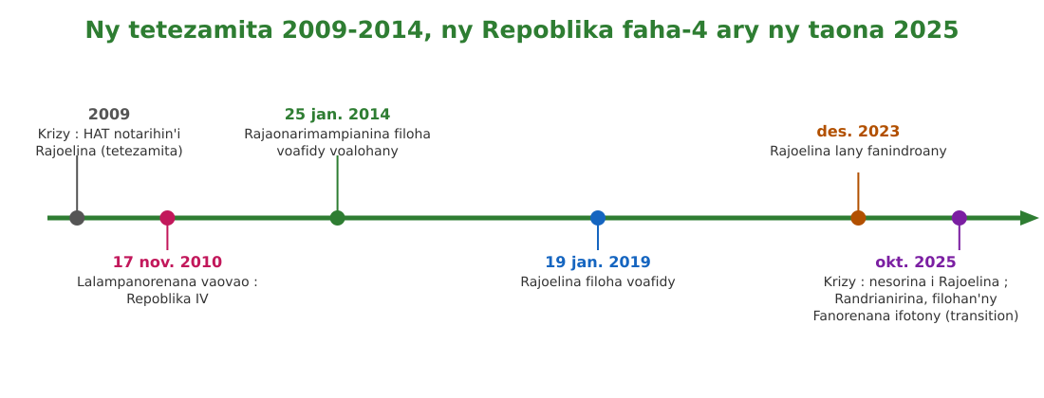
Sary 25 — Frizy : tetezamita 2009-2014, Repoblika IV ary ny taona 2025
1. Ny krizy 2009 sy ny tetezamita (2009-2014)
Ny 17 janoary 2009 dia nanomboka ny fihetsiketsehana notarihin'i ANDRY RAJOELINA, ben'ny tanànan'Antananarivo tamin'izany. Nisy ny « alatsinainy misaona » (26 janoary : fandrobana sy fandorana) sy ny raharaha 7 febroary (nitifirana ny mpanao dia-be teo Ambohitsorohitra).
Ny 17 MARTSA 2009 dia natolotr'i Ravalomanana ny miaramila ny fahefana, ka nafindra tamin'i Rajoelina : natsangana ny FAHEFANA AVON'NY TETEZAMITA (HAT). Nanameloka izany ny fianakaviambe iraisam-pirenena : nesorina tao amin'ny Firaisambe Afrikanina sy ny AGOA i Madagasikara. Ny fifanarahana Maputo sy Addis-Abeba no nitady vahaolana.
2. Ny Repoblika faha-4 (2010-2025)
Ny 17 NOVAMBRA 2010 dia lany tamin'ny fitsapan-kevi-bahoaka ny lalampanorenana vaovao : teraka ny REPOBLIKA IV (tarigetra : Fitiavana-Tanindrazana-Fandrosoana). Fitondrana semi-parlemantera izy : ny filoha dia voafidy 5 taona (azo havaozina indray mandeha), ary ny parlemanta no manolotra ny praiminisitra.
• HERY RAJAONARIMAMPIANINA : filoha voafidy voalohany (25 janoary 2014 - 7 septambra 2018) ;
• RIVO RAKOTOVAO : filoham-panjakana vonjimaika (2018-2019) ;
• ANDRY RAJOELINA : filoha voafidy (19 janoary 2019), lany fanindroany tamin'ny desambra 2023.
3. Ny krizy oktobra 2025 sy ny fanorenana ifotony
Tamin'ny septambra-oktobra 2025 dia nisy hetsi-bahoaka lehibe notarihin'ny tanora (« Gen Z ») nitaky rano, jiro ary fanatsarana ny fiainam-bahoaka. Ny 14 OKTOBRA 2025 dia nesorin'ny Antenimieram-pirenena i Rajoelina, izay efa nandao ny firenena.
Ny KOLONELY MICHAEL RANDRIANIRINA no natsangana ho filoham-panjakana (nianiana ny 17 oktobra 2025) : izy no mitarika ny TETEZAMITAN'NY FANORENANA IFOTONY (Refondation), miaraka amin'ny governemanta sivily, mandra-panao fifidianana vaovao. Naato tao amin'ny Firaisambe Afrikanina indray i Madagasikara noho izany.
Fanamarihana momba ny daty
Nahoana no mifanindry ny daty ? Ny 2009 dia krizy (tetezamita), ny 2010 no nolaniana ny Lalampanorenan'ny Repoblika IV, fa ny 2014 vao nandray ny toerany ny filoha voafidy. Noho izany ny « Repoblika III (1993-2010) », ny « tetezamita 2009-2014 » ary ny « Repoblika IV (2010-...) » dia samy marina, fa mifandika kely ny vanim-potoana.
4. Ohatra voavaha
Fanontaniana — Inona no itovizan'ny krizy 2009 sy ny krizy 2025 ? Vahaolana : samy hetsi-bahoaka tany an-dalambe no niandohany ; samy nifarana tamin'ny fialan'ny filoha teo amin'ny toerany ; samy niteraka tetezamita sy fanenjehan'ny fianakaviambe iraisam-pirenena (fampiatoana tao amin'ny Firaisambe Afrikanina). Izany dia mampiseho fa mbola mitohy ny olan'ny fifandimbiasam-pahefana eto Madagasikara.

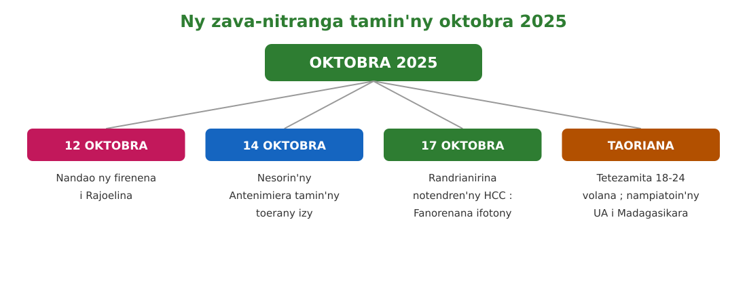
Sary 26 — Ny zava-nitranga tamin'ny volana oktobra 2025

Tahirin-kevitra hodinihina
Vakio ity tahirin-kevitra ity ary valio :
« 17 marsa 2009 : natolotry ny filoha Marc Ravalomanana ny miaramila manamboninahitra ny fahefana feno. Nomen'ny filohan'ny fitondrana miaramila an'i Andry Rajoelina avy eo izany fahefana izany. Nanameloka avy hatrany ny fanonganam-panjakana ny Vondrona Eoropeana, ary nampiato ny fandraisan'i Madagasikara anjara tao aminy ny Firaisambe Afrikanina (fampiatoana, fa tsy fandroahana). » (Loharano : FRP Tantara T6)
1. Tamin'iza no nanolotra ny fahefana i Ravalomanana ?
2. Ahoana no nandraisan'ny fianakaviambe iraisam-pirenena izany ?
3. Inona no vokany ho an'i Madagasikara ?

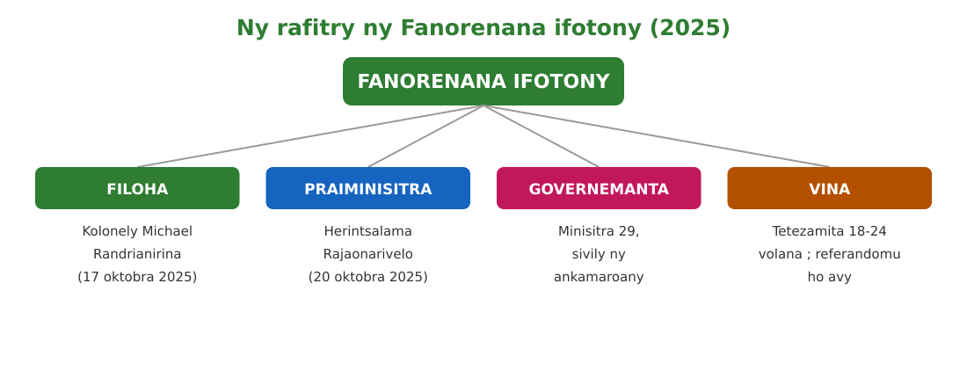
Sary 27 — Ny rafitry ny Fanorenana ifotony (2025)

Rakibolana kely
Teny malagasy | Terme officiel (français)
Fahefana Avon'ny Tetezamita (HAT) | Haute Autorité de la Transition
Lalampanorenana | Constitution
Fanorenana ifotony | Refondation
Semi-parlemantera | Semi-parlementaire

FANAZARAN-TENA
Totaly : 10 isa
Fanazaran-tena faha 1 (3 isa)
Fenoy : ny Repoblika IV dia natsangana tamin'ny fitsapan-kevi-bahoaka ny ……… ; ny filoha voafidy voalohany dia ……… ; ny tarigetrany dia ……… .

Fanazaran-tena faha 2 (4 isa)
Ampitahao ny krizy 2009 sy ny krizy 2025 : lazao itovizany roa sy ny mpitarika ny fitondrana taorian'izy ireo. (1 isa avy)

Fanazaran-tena faha 3 (3 isa)
Marina sa diso, hazavao : « Hatramin'ny 2010 dia tsy nisy krizy politika intsony teto Madagasikara. »

VALINY
Valin'ny fanazaran-tena faha 1
Ny 17 novambra 2010 ; Hery Rajaonarimampianina ; Fitiavana-Tanindrazana-Fandrosoana. (1 isa avy)

Valin'ny fanazaran-tena faha 2
Itovizany : samy hetsi-bahoaka ; samy niafara tamin'ny fialan'ny filoha sy tetezamita. Mpitarika : Rajoelina (HAT, 2009) ; Randrianirina (fanorenana ifotony, 2025).

Valin'ny fanazaran-tena faha 3
Diso (1 isa) : tamin'ny oktobra 2025 dia nisy krizy lehibe nesorana an'i Rajoelina ka niteraka tetezamita vaovao (2 isa).

SEHO 13 / 27
Ireo andrim-panjakana iorenan'ny Repoblika
TAKELA-PANOMANAN-DESONA
Taranja : Tantara  Lohahevitra : Lohahevitra II — Madagasikara taorian'ny fahaleovantena  Lohateny : Ireo andrim-panjakana iorenan'ny Repoblika  Tanjona manokana : Amin'ny fiafaran'ny seho, ny mpianatra dia afaka mitanisa ireo andrim-panjakana telo sy ny anjara asany avy.  Fanovozan-kevitra : PE T6 (MEN, nohavaozina) ; FRP Tantara T6 ; boky Tantara J-Learn (FRP T6, fizarana 2-t)  Fitaovana sy akora : Diagrama andrim-panjakana, solaitrabe | Daty : ________________  Kilasy : T6  Seho : faha-13 (13/27)  Faharetany : ________________

Dingana sy Faharetany | Fizotry ny lesona |  | Teknika sy Paikady | Fitaovana | Fanamarihana
Dingana sy Faharetany | Mpampianatra | Mpianatra | Teknika sy Paikady | Fitaovana | Fanamarihana
I. Famerenana | Amin'ny Repoblika fahafiry isika izao ?  Iza no loharanon'ny fahefana ao amin'ny Repoblika ? | V.A. : Repoblika IV (misy tetezamita nanomboka ny 2025).  V.A. : Ny vahoaka. | Fanontaniana am-bava | —
II. LESONA VAOVAO
1. Fanentanana | Manontany : « Iza no mamorona ny lalàna eto amintsika ? Iza no mampihatra azy ? Iza no manasazy ny mandika azy ? Olona iray ihany ve ? »  V.A. : Tsia — mizara telo ny fahefana : mpanao lalàna, mpanatanteraka, mpitsara. | Mamaly sy maminavina. | Ady hevitra kely | Solaitrabe
2. Fampahafantarana ny lesona | Androany isika dia hianatra ireo andrim-panjakana iorenan'ny Repoblika sy ny anjara asany avy. | Mihaino ary mandika ny lohateny. | Filazana mivantana | Solaitrabe
3. Fandinihana ny tahirin-kevitra | Mampiseho ny diagrama ny mpampianatra : fahefana mpanatanteraka (filoha + governemanta), mpanao lalàna (Antenimiera roa), mpitsara (fitsarana). Hazavaina ny fitsinjaram-pahefana. | Mandinika ny diagrama ary mamerina ny rafitra. | Fandinihana diagrama | Diagrama
4. Famakafakana | Inona avy ireo fahefana telo ?  Iza no misahana ny fahefana mpanatanteraka ?  Inona ireo Antenimiera roa ?  Iza no misahana ny fahefana mpitsara ?  Nahoana no sarahina ny fahefana telo ? | V.A. : Mpanatanteraka, mpanao lalàna, mpitsara.  V.A. : Ny filoham-pirenena sy ny governemanta (praiminisitra sy minisitra).  V.A. : Ny Antenimieram-pirenena (solombavambahoaka) sy ny Antenimierandoholona (loholona).  V.A. : Ny fitsarana : Fitsarana Tampony, Fitsarana Avo momba ny Lalampanorenana (HCC)...  V.A. : Mba tsy hisian'ny fanaparam-pahefana : samy manara-maso ny hafa izy ireo. | Fanontaniana mitarika | Diagrama
5. Famintinana | Mitarika ny famintinana : fahefana telo misaraka no iorenan'ny Repoblika, ary samy nanana ny endriny izany isaky ny Repoblika nifandimby. | Mandravona sy mandika ny famintinana. | Fandravonana iombonana | Solaitrabe, kahie
6. Fampiharana | Ampifanandrifio : 1. mamolavola sy mandany lalàna / 2. mitantana ny firenena isan'andro / 3. mitsara ny fandikan-dalàna — a. governemanta ; b. fitsarana ; c. Antenimiera. | 1-c ; 2-a ; 3-b. | Asa tsiroaroa | Solaitra kely
III. Tombana | Tanisao ireo fahefana telo sy ny mpisahana azy avy. | Mpanatanteraka : filoha sy governemanta ; mpanao lalàna : Antenimiera roa ; mpitsara : ny fitsarana. | Asa an-tsoratra | Kahie

LESONA
Ireo andrim-panjakana iorenan'ny Repoblika
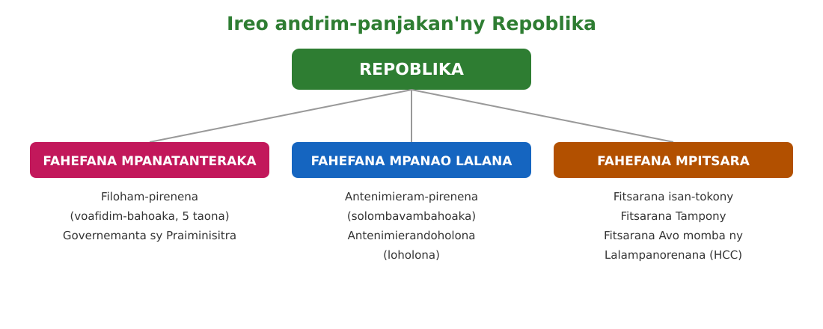
Sary 28 — Diagrama : ireo fahefana telo iorenan'ny Repoblika
1. Ny fahefana mpanatanteraka
Sahanin'ny FILOHAM-PIRENENA sy ny GOVERNEMANTA izy : lany amin'ny latsa-bato ataon'ny daholobe ny filoha (5 taona, azo averina indray mandeha) ; izy no manendry ny praiminisitra. Ny governemanta no mitantana ny raharaham-pirenena isan'andro amin'ny alalan'ny sampan-draharaham-panjakana.
2. Ny fahefana mpanao lalàna
Sahanin'ny ANTENIMIERA ROA izy :
• ny ANTENIMIERAM-PIRENENA : ahitana ny solombavambahoaka voafidy manerana an'i Madagasikara ;
• ny ANTENIMIERANDOHOLONA : ahitana ny loholona voafidin'ny mpifidy lehibe sy notendren'ny filoha ;
• izy ireo no mandany ny volavolan-dalàna aroson'ny governemanta sy ny tolo-dalàna avy amin'ny mpikambana ao aminy.
3. Ny fahefana mpitsara
Sahanin'ireo sampan-draharaham-pitsarana izy : ny fitsarana isan-tokony, ny FITSARANA TAMPONY, ary ny FITSARANA AVO MOMBA NY LALAMPANORENANA (HCC) izay miambina ny fanajana ny lalampanorenana sy manambara ny voka-pifidianana.
4. Ny fiovan'ny andrim-panjakana isaky ny Repoblika
• Repoblika I : tsy nisy praiminisitra — ny filoha no lehiben'ny governemanta ;
• Repoblika II : nisy praiminisitra ; nofoanana ny Antenimierandoholona fa ny CSR (Filan-kevitra Ambonin'ny Revolisiona) no nisolo azy ;
• Repoblika IV : fitondrana semi-parlemantera — ny parlemanta no manolotra ny praiminisitra ho tendren'ny filoha.

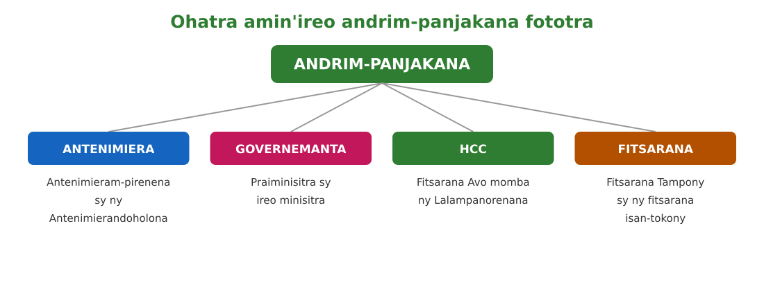
Sary 29 — Ohatra amin'ireo andrim-panjakana fototra

Tahirin-kevitra hodinihina
Vakio ity tahirin-kevitra ity ary valio :
« Ny fahefana mpanao lalàna dia sahanin'ny Antenimiera roa, dia ny Antenimieram-pirenena (izay ahitana ny solombavambahoaka voafidy manerana an'i Madagasikara) sy ny Antenimierandoholona. Izy ireo no mandany ny volavolan-dalàna aroson'ny governemanta. » (Loharano : FRP Tantara T6)
1. Antenimiera inona avy no misahana ny fahefana mpanao lalàna ?
2. Iza no mifidy ny solombavambahoaka ?
3. Inona no anjara asan'izy ireo ?

Rakibolana kely
Teny malagasy | Terme officiel (français)
Andrim-panjakana | Institution
Solombavambahoaka | Député
Loholona | Sénateur
Fitsinjaram-pahefana | Séparation des pouvoirs

FANAZARAN-TENA
Totaly : 10 isa
Fanazaran-tena faha 1 (3 isa)
Tanisao ireo fahefana telo iorenan'ny Repoblika. (1 isa avy)

Fanazaran-tena faha 2 (4 isa)
Fenoy : ny filoha dia voafidy ho ……… taona ; ny Antenimiera roa dia ny ……… sy ny ……… ; ny HCC dia miambina ny ……… .

Fanazaran-tena faha 3 (3 isa)
Nahoana no tsy tokony hitambatra amin'olona iray ny fahefana telo ?

VALINY
Valin'ny fanazaran-tena faha 1
1. Fahefana mpanatanteraka ; 2. fahefana mpanao lalàna ; 3. fahefana mpitsara.

Valin'ny fanazaran-tena faha 2
5 taona ; ny Antenimieram-pirenena sy ny Antenimierandoholona ; ny fanajana ny lalampanorenana. (1 isa avy)

Valin'ny fanazaran-tena faha 3
Satria miteraka fanaparam-pahefana izany (2 isa) : ny fisarahan'ny fahefana no miantoka ny fifampitsinjovana sy ny demokrasia (1 isa).

SEHO 14 / 27
Ireo fototra iorenan'ny Repoblika
TAKELA-PANOMANAN-DESONA
Taranja : Tantara  Lohahevitra : Lohahevitra II — Madagasikara taorian'ny fahaleovantena  Lohateny : Ireo fototra iorenan'ny Repoblika  Tanjona manokana : Amin'ny fiafaran'ny seho, ny mpianatra dia afaka manazava ireo fototra iorenan'ny Repoblika mandala ny demokrasia.  Fanovozan-kevitra : PE T6 (MEN, nohavaozina) ; FRP Tantara T6 ; boky Tantara J-Learn (FRP T6, fizarana 2-v)  Fitaovana sy akora : Diagrama andry, solaitrabe | Daty : ________________  Kilasy : T6  Seho : faha-14 (14/27)  Faharetany : ________________

Dingana sy Faharetany | Fizotry ny lesona |  | Teknika sy Paikady | Fitaovana | Fanamarihana
Dingana sy Faharetany | Mpampianatra | Mpianatra | Teknika sy Paikady | Fitaovana | Fanamarihana
I. Famerenana | Tanisao ireo fahefana telo.  Inona no anjara asan'ny HCC ? | V.A. : Mpanatanteraka, mpanao lalàna, mpitsara.  V.A. : Miambina ny fanajana ny lalampanorenana. | Fanontaniana am-bava | —
II. LESONA VAOVAO
1. Fanentanana | Manontany : « Ny trano dia mila fototra mafy vao mijoro. Ny Repoblika koa ve mila fototra ? Inona avy izany ? »  V.A. : Eny : ny demokrasia, ny fifidianana, ny zon'olombelona, ny fanjakana tan-dalàna... | Maneho hevitra. | Ady hevitra kely | Solaitrabe
2. Fampahafantarana ny lesona | Androany isika dia hianatra ireo fototra iorenan'ny Repoblika mandala ny demokrasia. | Mihaino ary mandika ny lohateny. | Filazana mivantana | Solaitrabe
3. Fandinihana ny tahirin-kevitra | Mampiseho ny sarin'ny andry ny mpampianatra : ny tafo (Repoblika) tohanan'ny andry dimy (fifidianana, fitsinjaram-pahefana, zon'olombelona, fanjakana tan-dalàna, fitoviana). Hazavaina tsirairay. | Mandinika ny sary ary manazava ny andry tsirairay. | Fandinihana diagrama | Diagrama andry
4. Famakafakana | Inona no dikan'ny hoe « ny vahoaka no loharanon'ny fahefana » ?  Inona no atao hoe fanjakana tan-dalàna ?  Nahoana no fototra ny fanajana ny zon'olombelona ?  Inona no mampiavaka ny fifidianana demokratika ? | V.A. : Ny vahoaka no mifidy ny mpitondra ary azony esorina amin'ny alalan'ny fifidianana izy.  V.A. : Fanjakana izay manaiky sy mampihatra ny lalàna amin'ny rehetra, na mpitondra na entina.  V.A. : Satria ny Repoblika dia miaro ny fahafahana sy ny hasin'ny isam-batan'olona.  V.A. : Malalaka, mangarahara, misy safidy maro ary miafina ny latsa-bato. | Fanontaniana mitarika | Diagrama
5. Famintinana | Mitarika ny famintinana : ny Repoblika dia miorina amin'ny andry maro — fifidianana, fitsinjaram-pahefana, zon'olombelona, fanjakana tan-dalàna — ary ny vahoaka no fototra iorenany. | Mandravona sy mandika ny famintinana. | Fandravonana iombonana | Solaitrabe, kahie
6. Fampiharana | Marina sa diso : « Ao amin'ny Repoblika mandala ny demokrasia dia ny filoha no loharanon'ny fahefana. » | Diso : ny vahoaka no loharanon'ny fahefana ; ny filoha dia solontena voafidiny fotsiny. | Asa mitokana | Solaitra kely
III. Tombana | Tanisao fototra efatra iorenan'ny Repoblika mandala ny demokrasia. | Fifidianana malalaka ; fitsinjaram-pahefana ; fanajana ny zon'olombelona ; fanjakana tan-dalàna (na : fitovian'ny rehetra eo anatrehan'ny lalàna). | Asa an-tsoratra | Kahie

LESONA
Ireo fototra iorenan'ny Repoblika
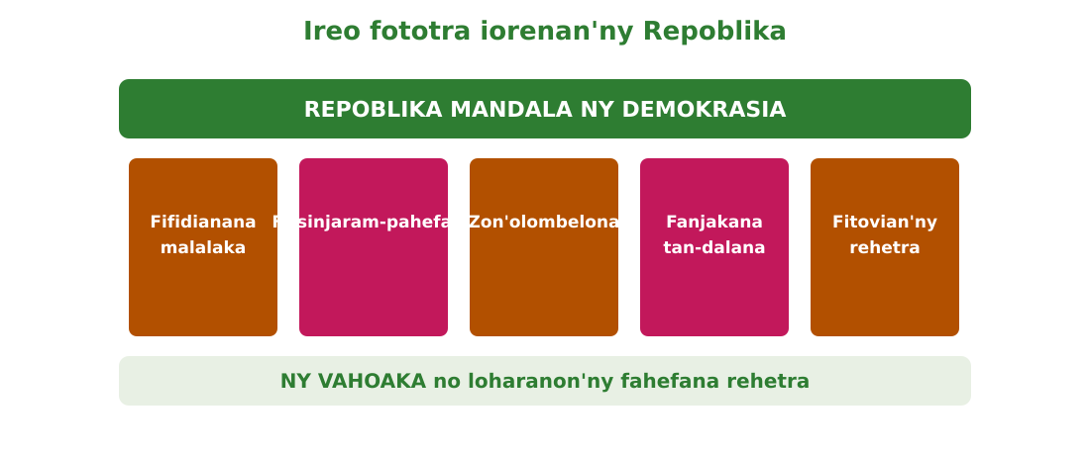
Sary 30 — Ireo andry iorenan'ny Repoblika mandala ny demokrasia
1. Ny vahoaka no fototra
Ao amin'ny Repoblika mandala ny DEMOKRASIA (avy amin'ny teny grika hoe demos = vahoaka, kratos = fahefana), NY VAHOAKA NO LOHARANON'NY FAHEFANA REHETRA : izy no mifidy ny mpitondra azy ary afaka manova azy amin'ny alalan'ny fifidianana.
2. Ireo andry iorenany
• ny FIFIDIANANA MALALAKA sy mangarahara, atao ara-potoana ;
• ny FITSINJARAM-PAHEFANA : misaraka ny fahefana telo ;
• ny fanajana ny ZON'OLOMBELONA : fahafahana miteny, mivory, mino, mifindra monina ;
• ny FANJAKANA TAN-DALANA : ny lalàna dia mihatra amin'ny rehetra, na mpitondra na entina ;
• ny FITOVIAN'NY REHETRA eo anatrehan'ny lalàna, tsy misy avakavaka ;
• ny fanjakana laika : tsy miandany amin'ny finoana iray ny fanjakana.
3. Ny adidin'ny olom-pirenena
Tsy zo fotsiny no entin'ny Repoblika fa ADIDY koa : mandoa hetra, manaja ny lalàna, mifidy, miaro ny tanindrazana, mandray anjara amin'ny fiainam-piarahamonina. Ny olom-pirenena vanona no antoky ny Repoblika matanjaka.
Ohatra voavaha — Nahoana ny fifidianana no atao hoe « fototry ny demokrasia » ? Vahaolana : satria amin'ny alalan'ny latsa-bato no anehoan'ny vahoaka ny safidiny sy anomezany (na anesorany) ny fahefana : raha tsy misy fifidianana marina dia tsy misy demokrasia.

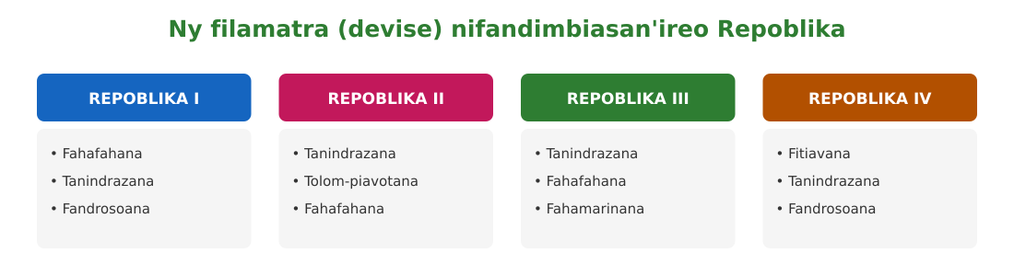
Sary 31 — Ny filamatra (devise) nifandimbiasan'ireo Repoblika

Tahirin-kevitra hodinihina
Vakio ity tahirin-kevitra ity ary valio :
« Ny Repoblika dia lamin-kevitra izay itambaran'ny vahoaka tsy vakivolo. Repoblika mandala ny demokrasia : anisan'ny mampihatra izany i Madagasikara. » (Loharano : FRP Tantara T6, bokikely momba ny fanabeazana ho olom-pirenena vanona)
1. Inona no dikan'ny hoe « itambaran'ny vahoaka tsy vakivolo » ?
2. Karazana Repoblika inona no ampiharin'i Madagasikara ?
3. Lazao andry roa ijoroan'izany.

Rakibolana kely
Teny malagasy | Terme officiel (français)
Demokrasia | Démocratie
Fanjakana tan-dalàna | État de droit
Latsa-bato | Vote, suffrage
Laika | Laïc

FANAZARAN-TENA
Totaly : 10 isa
Fanazaran-tena faha 1 (4 isa)
Tanisao andry efatra iorenan'ny Repoblika mandala ny demokrasia. (1 isa avy)

Fanazaran-tena faha 2 (3 isa)
Hazavao ny hoe « fanjakana tan-dalàna » ary omeo ohatra iray.

Fanazaran-tena faha 3 (3 isa)
Tanisao adidy telo amin'ny maha olom-pirenena. (1 isa avy)

VALINY
Valin'ny fanazaran-tena faha 1
Fifidianana malalaka ; fitsinjaram-pahefana ; fanajana ny zon'olombelona ; fanjakana tan-dalàna.

Valin'ny fanazaran-tena faha 2
Fanjakana izay ampiharina amin'ny rehetra ny lalàna, na mpitondra na entina (2 isa). Ohatra : na ny minisitra aza dia azo tsaraina raha mandika lalàna (1 isa).

Valin'ny fanazaran-tena faha 3
Mandoa hetra ; manaja ny lalàna ; mifidy / miaro ny tanindrazana.

SEHO 15 / 27
Ireo politikam-pitondrana faha-Repoblika
TAKELA-PANOMANAN-DESONA
Taranja : Tantara  Lohahevitra : Lohahevitra II — Madagasikara taorian'ny fahaleovantena  Lohateny : Ireo politikam-pitondrana faha-Repoblika  Tanjona manokana : Amin'ny fiafaran'ny seho, ny mpianatra dia afaka mampitaha ny politikam-pitondrana nifandimby tamin'ny Repoblika efatra.  Fanovozan-kevitra : PE T6 (MEN, nohavaozina) ; FRP Tantara T6 ; boky Tantara J-Learn (FRP T6, fizarana 2-a, 2-v)  Fitaovana sy akora : Fafana mampitaha, solaitrabe | Daty : ________________  Kilasy : T6  Seho : faha-15 (15/27)  Faharetany : ________________

Dingana sy Faharetany | Fizotry ny lesona |  | Teknika sy Paikady | Fitaovana | Fanamarihana
Dingana sy Faharetany | Mpampianatra | Mpianatra | Teknika sy Paikady | Fitaovana | Fanamarihana
I. Famerenana | Tanisao ireo Repoblika efatra sy ny vanim-potoanany.  Inona no fandaharan'asan'ny Repoblika II ? | V.A. : I : 1958-1972 ; II : 1975-1991 ; III : 1993-2010 ; IV : 2010-...  V.A. : Ny Boky Mena (sosialisma). | Fanontaniana am-bava | —
II. LESONA VAOVAO
1. Fanentanana | Manontany : « Mitovy ve ny fomba nitantanan'ny Repoblika efatra ny toekarena sy ny firenena ? »  V.A. : Tsia — samy nanana ny politikany : fiankinana tamin'i Frantsa, sosialisma, fanalalahana, fampandrosoana lovain-jafy. | Maminavina sy mamaly. | Ady hevitra kely | Solaitrabe
2. Fampahafantarana ny lesona | Androany isika dia hampitaha ny politikam-pitondrana nifandimby tamin'ny Repoblika efatra. | Mihaino ary mandika ny lohateny. | Filazana mivantana | Solaitrabe
3. Fandinihana ny tahirin-kevitra | Mampiseho ny fafana mampitaha ny mpampianatra (Repoblika efatra sy ny politikany). Asaina mamaky sy mampitaha ny mpianatra. | Mandinika ny fafana ary mampitaha. | Fandinihana fafana | Fafana
4. Famakafakana | Inona no nampiavaka ny politikan'ny Repoblika I ?  Ny Repoblika II ?  Ny Repoblika III ?  Ny Repoblika IV ? | V.A. : Fiankinan-doha tamin'i Frantsa : mpamokatra akora fototra i Madagasikara, frantsay ny mpisehatra ara-toekarena.  V.A. : Sosialisma : Boky Mena, fanjakan'ny fanjakana ny toekarena, koperativa.  V.A. : Demokrasia, fanalalahana, fanitsiana ara-drafitra, sehatra tsy miankina.  V.A. : Fanjakana tan-dalàna, miralenta, fampandrosoana maharitra lovain-jafy. | Fanontaniana mitarika | Fafana
5. Famintinana | Mitarika ny famintinana : niova tsy tapaka ny politikam-pitondrana — avy amin'ny fiankinan-doha ka hatramin'ny fampandrosoana lovain-jafy. | Mandravona sy mandika ny famintinana. | Fandravonana iombonana | Solaitrabe, kahie
6. Fampiharana | Ampifanandrifio : 1. Boky Mena / 2. fanalalahana / 3. fiankinana tamin'i Frantsa / 4. lovain-jafy — a. Rep. I ; b. Rep. II ; c. Rep. III ; d. Rep. IV. | 1-b ; 2-c ; 3-a ; 4-d. | Asa tsiroaroa | Solaitra kely
III. Tombana | Ampitahao ny politika ara-toekarenan'ny Repoblika II sy ny Repoblika III. | Rep. II : ny fanjakana no nitantana ny toekarena (orinasam-panjakana) ; Rep. III : fanalalahana — namidy tamin'ny tsy miankina ny orinasa ary nomena vahana ny sehatra tsy miankina. | Asa an-tsoratra | Kahie

LESONA
Ireo politikam-pitondrana faha-Repoblika
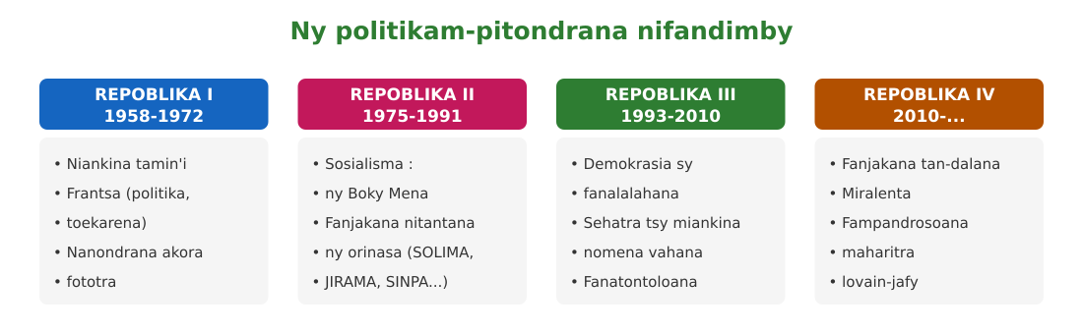
Sary 32 — Fafana : ny politikam-pitondrana nifandimby
1. Repoblika I : fiankinan-doha tamin'i Frantsa
• ny politika sy ny toekarena dia niankina tamin'ny Fiombonambe frantsay ;
• nijanona ho mpamokatra sy mpanondrana AKORA FOTOTRA i Madagasikara ary nanafatra akora voahodina, satria tsy nisy ny indostria mpanodina ;
• frantsay avokoa ny ankamaroan'ny mpisehatra ara-toekarena.
2. Repoblika II : ny sosialisma
• fitondrana nifototra tamin'ny revolisiona sosialista voarakitra ao anaty BOKY MENA ;
• fitantanam-panjakana ny varotra, ny famokarana, ny indostria, ny angovo (SOLIMA, JIRAMA, SINPA, KOPAREMA) ;
• fametrahana ny vondrom-bahoaka itsinjaram-pahefana (fokontany).
3. Repoblika III : ny fanalalahana
• fivoizana ny demokrasia sy ny fahalalahana ;
• FANITSIANA ARA-DRAFITRA (ajustement structurel) niarahana tamin'ny mpamatsy vola iraisam-pirenena ;
• fanomezana vahana ny SEHATRA TSY MIANKINA ; fizorana mankany amin'ny fanatontoloana.
4. Repoblika IV : ny fampandrosoana lovain-jafy
• fanamafisana orina ny demokrasia sy ny fanjakana tan-dalàna ;
• fampiroboroboana ny fifandraisana ara-diplomatika sy ny MIRALENTA ;
• fivoizana ny FAMPANDROSOANA MAHARITRA LOVAIN-JAFY (développement durable).

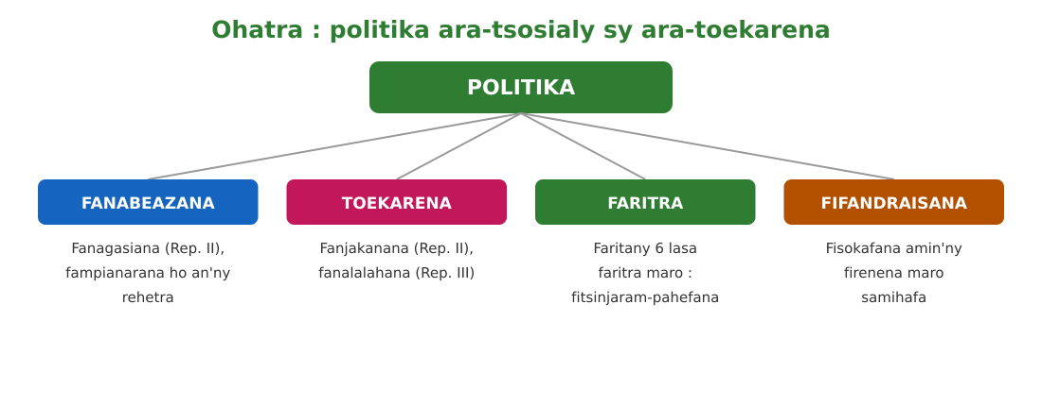
Sary 33 — Ohatra : politika ara-tsosialy sy ara-toekarena nifandimby

Tahirin-kevitra hodinihina
Vakio ity tahirin-kevitra ity ary valio :
« Repoblika faha II : fitondrana nifototra tamin'ny revolisiona sosialista voarakitra anaty Boky Mena ; fitantanam-panjakana ireo sehatra ara-barotra, ara-pamokarana, ara-indostria sy ny angovo. Repoblika faha III : fivoizana ny demokrasia sy ny fahalalahana ; fanomezana vahana ny sehatra tsy miankina. » (Loharano : FRP Tantara T6)
1. Iza no nitantana ny toekarena tamin'ny Repoblika II ?
2. Inona no niova tamin'ny Repoblika III ?
3. Inona no mety ho tsara sy ratsy amin'ny politika roa ireo ?

Rakibolana kely
Teny malagasy | Terme officiel (français)
Akora fototra | Matière première
Fanitsiana ara-drafitra | Ajustement structurel
Sehatra tsy miankina | Secteur privé
Miralenta | Égalité des genres

FANAZARAN-TENA
Totaly : 10 isa
Fanazaran-tena faha 1 (4 isa)
Fenoy ny fafana : Repoblika / politika lehibe — I (…) ; II (…) ; III (…) ; IV (…). (1 isa avy)

Fanazaran-tena faha 2 (3 isa)
Inona no atao hoe fanalalahana (libéralisation) ?

Fanazaran-tena faha 3 (3 isa)
Omeo ohatra iray hita amin'ny fiainanao ankehitriny izay lova avy amin'ny politikan'ny Repoblika iray (lazao ilay Repoblika).

VALINY
Valin'ny fanazaran-tena faha 1
I : fiankinan-doha tamin'i Frantsa ; II : sosialisma (Boky Mena) ; III : demokrasia sy fanalalahana ; IV : fanjakana tan-dalàna sy fampandrosoana lovain-jafy.

Valin'ny fanazaran-tena faha 2
Ny fialan'ny fanjakana amin'ireo orinasa notantaniny (2 isa) : amidy amin'ny tsy miankina ny orinasa ary manara-maso fotsiny ny fanjakana (1 isa).

Valin'ny fanazaran-tena faha 3
Ohatra : ny JIRAMA dia lova avy amin'ny Repoblika II (sosialisma) ; na : ny fisian'ny orinasa tsy miankina maro dia vokatry ny fanalalahana tamin'ny Repoblika III.

SEHO 16 / 27
Ny anton'ny fiovaovan'ny mpitondra sy ny vokany
TAKELA-PANOMANAN-DESONA
Taranja : Tantara  Lohahevitra : Lohahevitra II — Madagasikara taorian'ny fahaleovantena  Lohateny : Ny anton'ny fiovaovan'ny mpitondra sy ny vokany  Tanjona manokana : Amin'ny fiafaran'ny seho, ny mpianatra dia afaka manadihady ny anton'ny fiovaovan'ny mpitondra matetika sy ny vokany eo amin'ny firenena.  Fanovozan-kevitra : PE T6 (MEN, nohavaozina) ; FRP Tantara T6 ; boky Tantara J-Learn (FRP T6, fizarana 2-y, 2-z)  Fitaovana sy akora : Frizy ny krizy, lahatsoratra, solaitrabe | Daty : ________________  Kilasy : T6  Seho : faha-16 (16/27)  Faharetany : ________________

Dingana sy Faharetany | Fizotry ny lesona |  | Teknika sy Paikady | Fitaovana | Fanamarihana
Dingana sy Faharetany | Mpampianatra | Mpianatra | Teknika sy Paikady | Fitaovana | Fanamarihana
I. Famerenana | Tanisao ireo tetezamita efa nisy teto Madagasikara.  Inona no politikan'ny Repoblika IV ? | V.A. : 1972-1975 ; 1991-1993 ; 2009-2014 ; 2025-...  V.A. : Fanjakana tan-dalàna, miralenta, fampandrosoana lovain-jafy. | Fanontaniana am-bava | —
II. LESONA VAOVAO
1. Fanentanana | Manontany : « Tsikaritrareo ve fa saika isaky ny 10-20 taona dia misy krizy politika eto amintsika ? Nahoana ary inona no vokany ? »  V.A. : 1972, 1991, 2002, 2009, 2025... Ny anton'izany sy ny vokany no ianarantsika androany. | Mamaly sy maneho hevitra. | Ady hevitra kely | Frizy
2. Fampahafantarana ny lesona | Androany isika dia hianatra ny mety ho anton'ny fiovaovan'ny mpitondra matetika sy ny vokany eo amin'ny firenena. | Mihaino ary mandika ny lohateny. | Filazana mivantana | Solaitrabe
3. Fandinihana ny tahirin-kevitra | Mizara ny lahatsoratra ny mpampianatra (antony sy vokatry ny fiovaovan'ny mpitondra). Asaina manasokajy ny mpianatra : antony ara-toekarena, ara-tsosialy, ara-politika. | Mamaky sy manasokajy ny antony. | Famakiana sy fanasokajiana | Lahatsoratra
4. Famakafakana | Tanisao antony ara-toekarena mahatonga ny fiovaovan'ny mpitondra.  Tanisao antony ara-politika.  Inona no vokatry ny krizy amin'ny toekarena ?  Inona no vokany amin'ny olona ? | V.A. : Tsy fisian'ny fampandrosoana, tsy fananana asa, fitomboan'ny elanelana eo amin'ny mahantra sy ny manankarena.  V.A. : Kolikoly, tsy fahamarinan-toerana politika, tsy fahatanterahan'ny fandaharan'asam-panjakana.  V.A. : Krizy ara-toekarena, fahantrana, fialan'ny mpamatsy vola sy ny mpampiasa vola.  V.A. : Fahafatesana (1972, 1991, 2002, 2009), fahasimban'ny fotodrafitrasa, tsy fandriam-pahalemana. | Fanontaniana mitarika | Lahatsoratra
5. Famintinana | Mitarika ny famintinana : ny tsy fahafaham-po ara-toekarena sy ara-politika no mahatonga ny krizy ; ny vokany dia fahantrana sy fihemorana — ka ilaina ny filaminana sy ny fifidianana marina. | Mandravona sy mandika ny famintinana. | Fandravonana iombonana | Solaitrabe, kahie
6. Fampiharana | Sokajio ho antony na vokatra : a) kolikoly ; b) fahantrana mitombo ; c) tsy fananana asa ; d) fialan'ny mpamatsy vola. | Antony : a (kolikoly), c (tsy fananana asa) ; vokatra : b (fahantrana), d (fialan'ny mpamatsy vola). | Asa tsiroaroa | Solaitra kely
III. Tombana | Inona no soso-kevitrao mba tsy hiverimberenan'ny krizy politika eto Madagasikara ? (Valiny malalaka arahina antony) | Ohatra : fifidianana marina sy mangarahara ; ady amin'ny kolikoly ; fizarana ara-drariny ny harena ; fifampiresahana eo amin'ny mpitondra sy ny vahoaka. | Asa an-tsoratra | Kahie

LESONA
Ny anton'ny fiovaovan'ny mpitondra sy ny vokany
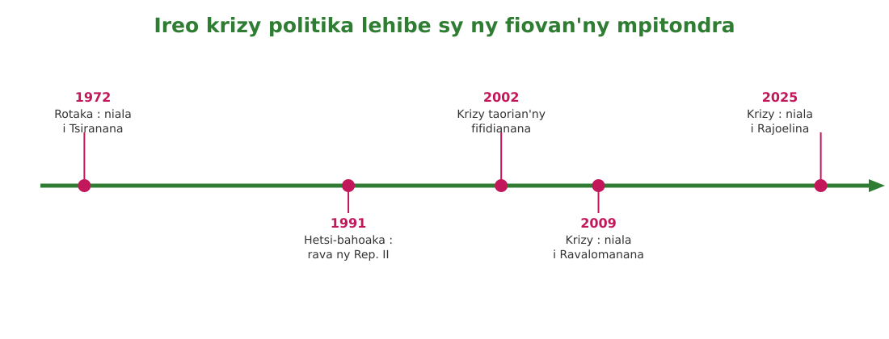
Sary 34 — Frizy : ireo krizy politika lehibe (1972, 1991, 2002, 2009, 2025)
1. Ny mety ho anton'ny fiovaovan'ny mpitondra matetika
Maro ny antony, ka azo sokajiana toy izao :
• ara-toekarena : TSY FISIAN'NY FAMPANDROSOANA, tsy fananana asa, fitomboan'ny elanelana eo amin'ny mahantra sy ny manankarena ;
• ara-politika : KOLIKOLY, tsy fahatanterahan'ny fandaharan'asam-panjakana, tsy fahamarinan-toerana politika, fiverimberenan'ny hetsi-bahoaka mitaky fanovana ;
• ara-tsosialy : tsy fisian'ny fandriam-pahalemana, tsy fahatokisan'ny vahoaka ny mpitondra ;
• avy any ivelany : krizy iraisam-pirenena mipaka aty Madagasikara, fakan-tahaka be fahatany ny zava-misy any ivelany.
2. Ireo vokatry ny fiovaovan'ny mpitondra matetika
• KRIZY ARA-TOEKARENA : mihemotra ny famokarana, mandositra ny mpampiasa vola vahiny ;
• FAHANTRANA mitombo : very asa ny maro, midangana ny vidim-piainana ;
• tsy fahatokisan'ny firenena ivelany sy ny mpamatsy vola (ohatra : fanaatoana tao amin'ny Firaisambe Afrikanina tamin'ny 2009 sy 2025, fialan'ny AGOA tamin'ny 2010) ;
• FAHAFATESANA sy fahasimban'ny fotodrafitrasa (1972, 1991, 2002, 2009) ;
• fihemoran'ny fampandrosoana : mila miverina eo amin'ny fiaingana indray ny firenena isaky ny krizy.
3. Ny lesona azo tsoahina
Hita amin'ny frizy fa saika isaky ny 10-20 taona dia misy krizy : 1972, 1991, 2002, 2009, 2025. Ny fahalalana ny tantara dia manampy antsika hahatakatra fa ny FIFIDIANANA MARINA, ny ADY AMIN'NY KOLIKOLY ary ny FIZARANA ARA-DRARINY NY HARENA no lalana mankany amin'ny filaminana maharitra — izany indrindra no hoe « ny tantara manatsara ny hoavy ».

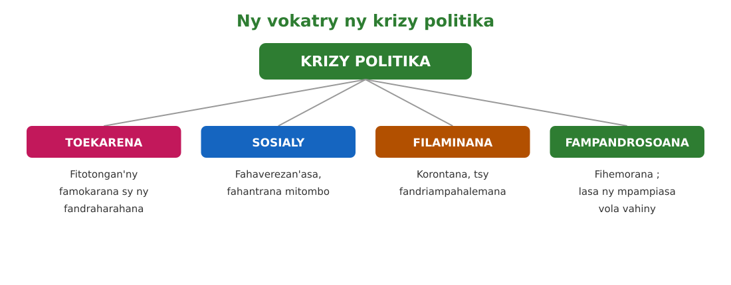
Sary 35 — Ny vokatry ny krizy politika teo amin'ny fiainam-pirenena

Tahirin-kevitra hodinihina
Vakio ity tahirin-kevitra ity ary valio :
« Ireo vokatry ny fiovaovan'ny mpitondra matetika : krizy ara-toekarena, fahantrana, tsy fahatokisan'ny firenena ivelany sy ny mpamatsy vola, fahasimban'ny fotodrafitrasa, fahafatesan'olona (ohatra : tamin'ireo fihetseham-bahoaka nifandimby 1972, 1991, 2002, 2009). » (Loharano : FRP Tantara T6)
1. Tanisao vokatra telo voalaza ao amin'ny lahatsoratra.
2. Inona no dikan'ny hoe « tsy fahatokisan'ny mpamatsy vola » ?
3. Inona no azonao atao, amin'ny maha mpianatra anao, hampandry fahalemana ny firenena ?

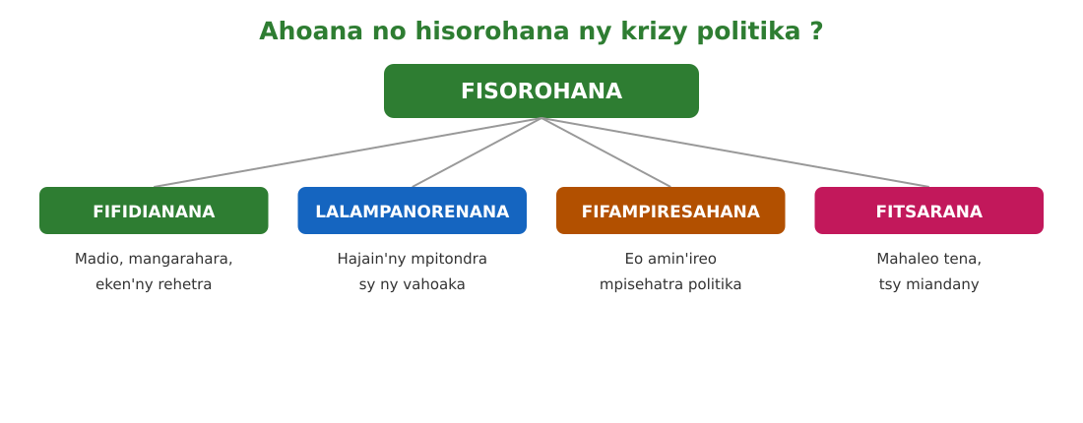
Sary 36 — Ireo fepetra hisorohana ny krizy politika

Rakibolana kely
Teny malagasy | Terme officiel (français)
Kolikoly | Corruption
Fandriam-pahalemana | Paix, sécurité
Mpamatsy vola | Bailleur de fonds
Fotodrafitrasa | Infrastructure

FANAZARAN-TENA
Totaly : 10 isa
Fanazaran-tena faha 1 (4 isa)
Tanisao antony roa sy vokatra roa amin'ny fiovaovan'ny mpitondra matetika. (1 isa avy)

Fanazaran-tena faha 2 (3 isa)
Tanisao ireo taona nisian'ny krizy politika lehibe teto Madagasikara hatramin'ny 1972.

Fanazaran-tena faha 3 (3 isa)
Hazavao amin'ny fehezanteny roa ny hoe : « lafo vidy ho an'ny firenena ny krizy politika ».

VALINY
Valin'ny fanazaran-tena faha 1
Antony : kolikoly ; tsy fisian'ny fampandrosoana. Vokatra : krizy ara-toekarena sy fahantrana ; tsy fahatokisan'ny mpamatsy vola.

Valin'ny fanazaran-tena faha 2
1972, 1991, 2002, 2009, 2025. (0,6 isa avy)

Valin'ny fanazaran-tena faha 3
Isaky ny krizy dia mihemotra ny toekarena, very asa ny maro ary simba ny fotodrafitrasa (1,5 isa) ; mila fotoana lava ny firenena vao maharina indray (1,5 isa).

SEHO 17 / 27
Famerenana sy Fanadinana No 2 — Madagasikara taorian'ny fahaleovantena
Lohahevitra II — Madagasikara taorian'ny fahaleovantena
I. FAMERENANA — NY TSARA HO TADIDINA
Famintinana
• Repoblika efatra : I (1958-1972, Tsiranana) ; II (1975-1991, Ratsiraka, Boky Mena) ; III (1993-2010, Zafy/Ratsiraka/Ravalomanana) ; IV (2010-..., Rajaonarimampianina, Rajoelina).
• Tetezamita : 1972-1975 (miaramila : Ramanantsoa, Ratsimandrava, Andriamahazo) ; 1991-1993 ; 2009-2014 (HAT) ; 2025-... (fanorenana ifotony, Randrianirina).
• Daty lehibe : 14 oktobra 1958 ; 26 JONA 1960 (fahaleovantena) ; 30 desambra 1975 ; 27 martsa 1993 ; 17 novambra 2010 ; 14 oktobra 2025.
• Andrim-panjakana telo : mpanatanteraka (filoha + governemanta), mpanao lalàna (Antenimiera roa), mpitsara (fitsarana, HCC).
• Fototry ny Repoblika : ny vahoaka no loharanon'ny fahefana ; fifidianana, fitsinjaram-pahefana, zon'olombelona, fanjakana tan-dalàna.
• Politika nifandimby : fiankinan-doha (I), sosialisma (II), fanalalahana (III), fampandrosoana lovain-jafy (IV).
• Krizy : 1972, 1991, 2002, 2009, 2025 — antony (kolikoly, fahantrana...) sy vokany (krizy ara-toekarena, fahantrana...).

II. LAZA ADINA
Totaly : 20 isa — Fanamarihana : ny mpampianatra no mamaritra ny faharetan'ny adina.
Fanontaniana faha 1 (5 isa)
Fenoy ny fafana : Repoblika / vanim-potoana / filoha iray — I (…/…) ; II (…/…) ; III (…/…) ; IV (…/…) ; ary lazao ny daty nahazoana ny fahaleovantena. (1 isa avy)

Fanontaniana faha 2 (5 isa)
Tetezamita 1972-1975 : tanisao araka ny filaharany ireo mpitondra telo nifandimby ary lazao izay nanjo an'i Ratsimandrava. (1,25 isa avy)

Fanontaniana faha 3 (5 isa)
Andrim-panjakana : tanisao ny fahefana telo sy ny mpisahana azy avy, ary hazavao ny antony anasarahana azy. (3 isa + 2 isa)

Fanontaniana faha 4 (5 isa)
Fanadihadiana kely : tanisao ireo taona nisian'ny krizy politika lehibe (1 isa), antony roa (2 isa) ary vokatra roa (2 isa).

VALINY SY SEDRA FANITSIANA
Valin'ny fanontaniana faha 1
I : 1958-1972, Tsiranana ; II : 1975-1991, Ratsiraka ; III : 1993-2010, Zafy na Ratsiraka na Ravalomanana ; IV : 2010-..., Rajaonarimampianina na Rajoelina ; fahaleovantena : 26 jona 1960.

Valin'ny fanontaniana faha 2
Ramanantsoa (1972-1975) ; Ratsimandrava (5-11 febroary 1975) ; Andriamahazo (direktoara miaramila) ; maty voatifitra i Ratsimandrava ny 11 febroary 1975, enina andro taorian'ny nandraisany ny fahefana.

Valin'ny fanontaniana faha 3
Mpanatanteraka : filoha sy governemanta ; mpanao lalàna : Antenimieram-pirenena sy Antenimierandoholona ; mpitsara : ny fitsarana (HCC, Fitsarana Tampony) (3 isa). Antony : mba tsy hisian'ny fanaparam-pahefana fa hifampitsinjovan'ny fahefana telo (2 isa).

Valin'ny fanontaniana faha 4
Taona : 1972, 1991, 2002, 2009, 2025 ; antony : kolikoly, tsy fisian'ny fampandrosoana, tsy fananana asa... ; vokatra : krizy ara-toekarena sy fahantrana, tsy fahatokisan'ny mpamatsy vola, fahafatesana sy fahasimban'ny fotodrafitrasa.

LOHAHEVITRA III
NY FIFANDRAISAN'I MADAGASIKARA AMIN'IREO FIRENENA AFRIKANINA SY IREO NOSY AO AMIN'NY RANOMASIMBE INDIANINA
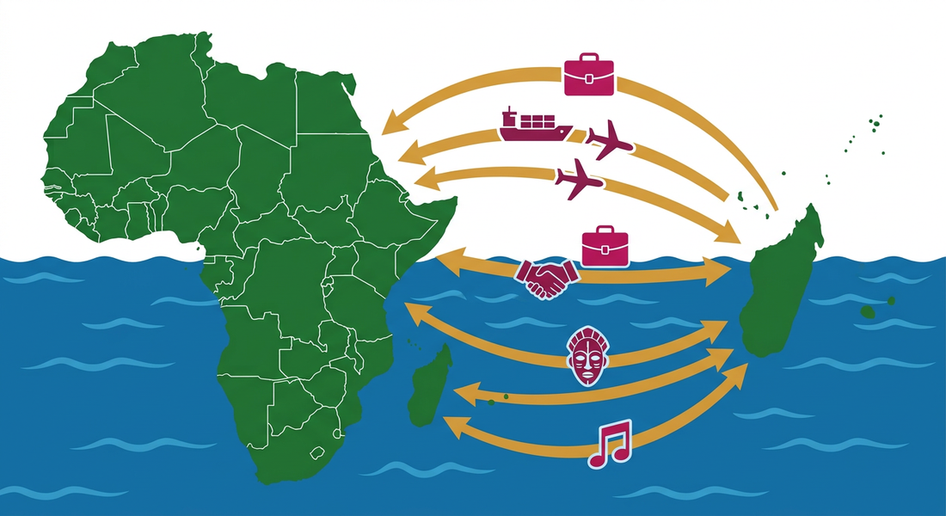

Ao anatin'ity lohahevitra ity :
• Seho 18 — Ireo endri-pifandraisan'i Madagasikara amin'ny firenena hafa
• Seho 19 — Ireo fikambanana nidiran'i Madagasikara : UA, COI, COMESA, SADC
• Seho 20 — Ny vokatry ny fidiran'i Madagasikara amin'ireo fikambanana
• Seho 21 — Famerenana sy Fanadinana No 3 — Ny fifandraisana ivelany

SEHO 18 / 27
Ireo endri-pifandraisan'i Madagasikara amin'ny firenena hafa
TAKELA-PANOMANAN-DESONA
Taranja : Tantara  Lohahevitra : Lohahevitra III — Ny fifandraisan'i Madagasikara amin'ireo firenena afrikanina sy ireo nosy ao amin'ny ranomasimbe indianina  Lohateny : Ireo endri-pifandraisan'i Madagasikara amin'ny firenena hafa  Tanjona manokana : Amin'ny fiafaran'ny seho, ny mpianatra dia afaka mitanisa sy manazava ireo endri-pifandraisan'i Madagasikara amin'ireo firenena afrikanina sy ny nosy manodidina.  Fanovozan-kevitra : PE T6 (MEN, nohavaozina) ; FRP Tantara T6 ; boky Tantara J-Learn (FRP T6, fizarana 3-a)  Fitaovana sy akora : Sari-tany Afrika sy ranomasimbe indianina, solaitrabe | Daty : ________________  Kilasy : T6  Seho : faha-18 (18/27)  Faharetany : ________________

Dingana sy Faharetany | Fizotry ny lesona |  | Teknika sy Paikady | Fitaovana | Fanamarihana
Dingana sy Faharetany | Mpampianatra | Mpianatra | Teknika sy Paikady | Fitaovana | Fanamarihana
I. Famerenana | Kaontinanta inona no akaikin'i Madagasikara indrindra ?  Tanisao nosy roa mpiara-belona amintsika ao amin'ny ranomasimbe indianina. | V.A. : I Afrika.  V.A. : Kaomoro, Maorisy, Seselisy, La Réunion... | Fanontaniana am-bava | Sari-tany
II. LESONA VAOVAO
1. Fanentanana | Manontany : « Rehefa mividy savony na lamba avy any Sina na Maorisy isika, inona no fifandraisana miseho eo ? Ary rehefa mandeha mianatra any Frantsa ny Malagasy iray ? »  V.A. : Fifandraisana ara-barotra sy ara-kolontsaina izany — maro ny endriky ny fifandraisana. | Mamaly sy maneho hevitra. | Ady hevitra kely | Solaitrabe
2. Fampahafantarana ny lesona | Androany isika dia hianatra ireo endri-pifandraisan'i Madagasikara amin'ireo firenena afrikanina sy ireo nosy ao amin'ny ranomasimbe indianina. | Mihaino ary mandika ny lohateny. | Filazana mivantana | Solaitrabe
3. Fandinihana ny tahirin-kevitra | Mampiseho ny sari-tany ny mpampianatra ary manazava ny endrika samihafa : roalafy/marolafy, diplomatika, ara-barotra, ara-miaramila, ara-kolontsaina. | Mandinika ny sari-tany sy ny ohatra omena. | Fandinihana sari-tany | Sari-tany
4. Famakafakana | Inona no atao hoe fifandraisana roalafy ?  Ny fifandraisana marolafy ?  Inona no atao hoe fifandraisana diplomatika ?  Omeo ohatra amin'ny fifandraisana ara-miaramila.  Ary ny fifandraisana ara-barotra ? | V.A. : Fiaraha-miasa sy fifanampiana eo amin'ny firenena roa tonta (ohatra : Madagasikara sy Frantsa).  V.A. : Fifandraisan'ny firenena iray amina firenena maro (ohatra : ao anatin'ny UA na ny ONU).  V.A. : Fifandraisana ofisialy amin'ny alalan'ny masoivoho (ambasadaoro) maharitra.  V.A. : Fampiofanana ara-tafika, fanazaran-tena iraisana, fifanampiana ara-pitaovana.  V.A. : Ny fanafarana sy ny fanondranana entana sy tolotra eo amin'ny firenena. | Fanontaniana mitarika | Sari-tany sy lahatsoratra
5. Famintinana | Mitarika ny famintinana : maro ny endriky ny fifandraisana — roalafy, marolafy, diplomatika, ara-barotra, ara-miaramila — ary samy mitondra soa ho an'ny firenena. | Mandravona sy mandika ny famintinana. | Fandravonana iombonana | Solaitrabe, kahie
6. Fampiharana | Sokajio : a) Madagasikara sy Frantsa manao sonia fifanarahana ; b) Madagasikara ao anatin'ny UA ; c) fanazaran-tena iraisan'ny tafika roa. | a) roalafy ; b) marolafy ; c) ara-miaramila (roalafy). | Asa tsiroaroa | Solaitra kely
III. Tombana | Tanisao endri-pifandraisana efatra ary omeo ohatra iray avy. | Roalafy (Madagasikara-Frantsa) ; marolafy (UA) ; diplomatika (masoivoho) ; ara-barotra (fanondranana lavanila). | Asa an-tsoratra | Kahie

LESONA
Ireo endri-pifandraisan'i Madagasikara amin'ny firenena hafa
Sary 37 — Ny fifandraisan'i Madagasikara amin'i Afrika sy ny nosy manodidina
1. Nahoana no mifandray amin'ny hafa isika ?
Tsy misy firenena mahavita tena irery : ny fiaraha-miasa dia singa manan-danja hiatrehana ireo fanamby eran-tany — ny ady amin'ny fampihorohoroana, ny fiakaran'ny hafanana, ny tsy fanjarian-tsakafo, ny fampandrosoana maharitra ary ny fitoniana ara-toekarena.
2. Ireo endriky ny fifandraisana
• FIFANDRAISANA ROALAFY : fiaraha-miasa, fifanampiana ary famenoana eo amin'ny firenena ROA tonta, fehezin'ny fifanarahana amin'ny sehatra maro (ara-toekarena, ara-bola, ara-teknika, ara-kolontsaina). Ohatra : Madagasikara sy Frantsa ;
• FIFANDRAISANA MAROLAFY : fifandraisan'ny firenena iray amina firenena MARO hafa, matetika ao anatin'ny fikambanana iraisam-pirenena. Ohatra : ny UA, ny COI ;
• FIFANDRAISANA DIPLOMATIKA : fifandraisana ofisialy tazonin'ny fanjakana roa amin'ny alalan'ny iraka maharitra — ny MASOIVOHO (ambasadaoro) ;
• FIFANDRAISANA ARA-MIARAMILA : fampiofanana ara-tafika, fanazaran-tena iraisana, fifanampiana ara-pitaovana ;
• FIFANDRAISANA ARA-BAROTRA : ny fikorianan'ny fanafarana sy ny fanondranana entana sy tolotra eo amin'ny toekarem-pirenena samihafa.
3. Ohatra voavaha
Fanontaniana — Manondrana lavanila any Etazonia i Madagasikara ary mandray mpizaha tany avy any Frantsa. Endri-pifandraisana inona avy ireo ? Vahaolana : ny fanondranana lavanila dia fifandraisana ARA-BAROTRA ; ny fandraisana mpizaha tany dia fifandraisana ara-toekarena sy ARA-KOLONTSAINA. Samy roalafy izy ireo satria firenena roa no mifanakalo.

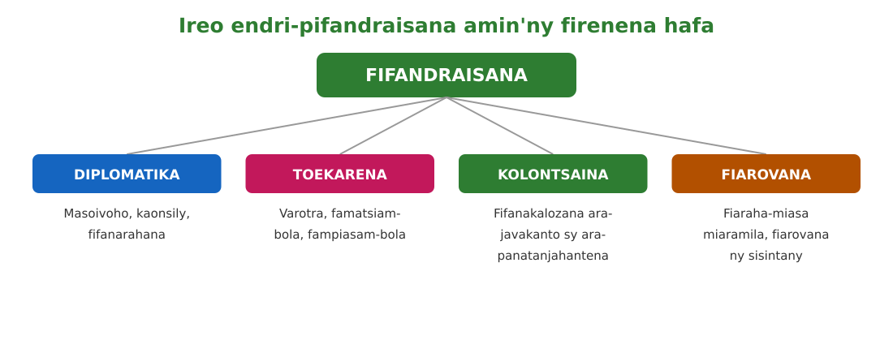
Sary 38 — Ireo endri-pifandraisana efatra amin'ny firenena hafa

Tahirin-kevitra hodinihina
Vakio ity tahirin-kevitra ity ary valio :
« Ny fifandraisana roalafy dia fiaraha-miasa, fifanampiana sy famenoana eo amin'ny firenena roa tonta. Fifanarahana no fehezin'izy io izay ahitana fifanarahana amin'ny sehatra maro : ara-toekarena, ara-bola, ara-teknika ary ara-kolontsaina. » (Loharano : FRP Tantara T6)
1. Firy ny firenena voakasiky ny fifandraisana roalafy ?
2. Inona no mifehy izany fifandraisana izany ?
3. Tanisao sehatra telo mety iarahana miasa.

Rakibolana kely
Teny malagasy | Terme officiel (français)
Fifandraisana roalafy | Relation bilatérale
Fifandraisana marolafy | Relation multilatérale
Masoivoho | Ambassade, ambassadeur
Fanondranana / fanafarana | Exportation / importation

FANAZARAN-TENA
Totaly : 10 isa
Fanazaran-tena faha 1 (4 isa)
Ampifanandrifio : 1. roalafy / 2. marolafy / 3. diplomatika / 4. ara-miaramila — a. masoivoho ; b. fanazaran-tena iraisan'ny tafika ; c. firenena roa ; d. fikambanana maro firenena. (1 isa avy)

Fanazaran-tena faha 2 (3 isa)
Nahoana no tsy misy firenena mahavita tena irery ? Omeo antony roa.

Fanazaran-tena faha 3 (3 isa)
Omeo ohatra iray amin'ny fifandraisan'i Madagasikara amin'ny nosy iray ao amin'ny ranomasimbe indianina.

VALINY
Valin'ny fanazaran-tena faha 1
1-c ; 2-d ; 3-a ; 4-b.

Valin'ny fanazaran-tena faha 2
Satria misy fanamby eran-tany tsy voavahan'ny firenena iray irery (toe-tany, fampihorohoroana, krizy ara-bola) (1,5 isa) ary mifameno ny harena sy ny fahaiza-manaon'ny firenena (1,5 isa).

Valin'ny fanazaran-tena faha 3
Ohatra : ny varotra sy ny sidina mampitohy an'i Madagasikara sy Maorisy na La Réunion ; ny fiaraha-miasa ao anatin'ny COI.

SEHO 19 / 27
Ireo fikambanana nidiran'i Madagasikara : UA, COI, COMESA, SADC
TAKELA-PANOMANAN-DESONA
Taranja : Tantara  Lohahevitra : Lohahevitra III — Ny fifandraisan'i Madagasikara amin'ireo firenena afrikanina sy ireo nosy ao amin'ny ranomasimbe indianina  Lohateny : Ireo fikambanana nidiran'i Madagasikara : UA, COI, COMESA, SADC  Tanjona manokana : Amin'ny fiafaran'ny seho, ny mpianatra dia afaka mitanisa ireo fikambanana misy an'i Madagasikara sy ny tanjon'izy ireo avy.  Fanovozan-kevitra : PE T6 (MEN, nohavaozina) ; FRP Tantara T6 ; boky Tantara J-Learn (FRP T6, fizarana 3-b, 3-d, 3-e)  Fitaovana sy akora : Fafana ireo fikambanana, sari-tany, solaitrabe | Daty : ________________  Kilasy : T6  Seho : faha-19 (19/27)  Faharetany : ________________

Dingana sy Faharetany | Fizotry ny lesona |  | Teknika sy Paikady | Fitaovana | Fanamarihana
Dingana sy Faharetany | Mpampianatra | Mpianatra | Teknika sy Paikady | Fitaovana | Fanamarihana
I. Famerenana | Inona no atao hoe fifandraisana marolafy ?  Omeo ohatra amin'ny fikambanana iraisam-pirenena. | V.A. : Fifandraisan'ny firenena iray amina firenena maro, matetika anaty fikambanana.  V.A. : UA, ONU, COI... | Fanontaniana am-bava | —
II. LESONA VAOVAO
1. Fanentanana | Manontany : « Efa renareo ve ny hoe UA, COI, SADC, COMESA ? Sigla inona avy ireo ary inona no ao ambadiny ? »  V.A. : Fikambanana idiran'i Madagasikara ireo — ianarantsika androany. | Mamaly araka izay reny. | Ady hevitra kely | Solaitrabe
2. Fampahafantarana ny lesona | Androany isika dia hianatra ireo fikambanana afrikanina sy ny an'ny ranomasimbe indianina nidiran'i Madagasikara : ny UA, ny COI, ny COMESA ary ny SADC. | Mihaino ary mandika ny lohateny. | Filazana mivantana | Solaitrabe
3. Fandinihana ny tahirin-kevitra | Mampiseho ny fafana ny mpampianatra : anaran'ny fikambanana, taona niorenany/nidirana, mpikambana, tanjona. Asaina mamaky sy mampitaha ny mpianatra. | Mandinika ny fafana ary mampitaha ireo fikambanana. | Fandinihana fafana | Fafana
4. Famakafakana | Inona ny UA ary oviana izy no natsangana ?  Inona no tanjon'ny UA ?  Inona ny COI ?  Inona ny COMESA ?  Oviana i Madagasikara no niditra tao amin'ny SADC ? | V.A. : Ny Firaisambe Afrikanina, natsangana ny 9 jolay 2002 tao Durban, nisolo ny OUA (1963).  V.A. : Fampiroboroboana ny demokrasia, ny zon'olombelona ary ny fampandrosoana manerana an'i Afrika (programa NEPAD).  V.A. : Ny Vaomieran'ny ranomasimbe indianina (1984) : Madagasikara, Maorisy, Seselisy, Kaomoro, La Réunion (Frantsa).  V.A. : Tsena iombonana ho an'i Afrika Atsinanana sy Atsimo (desambra 1994), firenena 21.  V.A. : Tamin'ny 2005 ; fikambanana mampiroborobo ny fampandrosoana any Afrika Atsimo (niorina 17 aogositra 1992 tany Windhoek). | Fanontaniana mitarika | Fafana
5. Famintinana | Mitarika ny famintinana : efatra ny fikambanana lehibe misy antsika — UA (politika sy fampandrosoana), COI (nosy mpiara-belona), COMESA sy SADC (tsena sy fampandrosoana isam-paritra). | Mandravona sy mandika ny famintinana. | Fandravonana iombonana | Solaitrabe, kahie
6. Fampiharana | Ampifanandrifio : 1. UA / 2. COI / 3. COMESA / 4. SADC — a. tsena iombonana 21 firenena ; b. nosy dimy ; c. firenena afrikanina rehetra ; d. fampandrosoana Afrika Atsimo. | 1-c ; 2-b ; 3-a ; 4-d. | Asa tsiroaroa | Solaitra kely
III. Tombana | Tanisao ireo nosy mpikambana ao amin'ny COI. | Madagasikara, Maorisy, Seselisy, Kaomoro ary La Réunion (Frantsa). | Asa an-tsoratra | Kahie

LESONA
Ireo fikambanana nidiran'i Madagasikara : UA, COI, COMESA, SADC
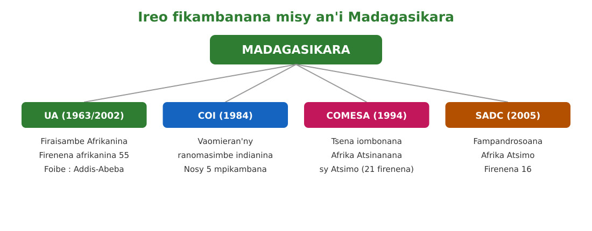
Sary 39 — Ireo fikambanana efatra misy an'i Madagasikara
1. Ny UA — Firaisambe Afrikanina
Ny VONDRONA AFRIKANINA (UA) dia fikambanan'ireo firenena afrikanina, natsangana ny 9 JOLAY 2002 tao Durban (Afrika Atsimo), nisolo ny OUA (Firaisan'ny Firenena Afrikanina, 1963) izay nianorenan'i Madagasikara hatrany am-boalohany.
Tanjony : ny fampiroboroboana ny DEMOKRASIA, ny ZON'OLOMBELONA ary ny FAMPANDROSOANA manerana an'i Afrika, indrindra amin'ny alalan'ny programa NEPAD. Marihina fa naato tao amin'ny UA i Madagasikara tamin'ny 2009-2014 sy nanomboka ny 2025, noho ny fifandimbiasam-pahefana tsy ara-dalàna.
2. Ny COI — Vaomieran'ny ranomasimbe indianina
Nanomboka ny taona 1984 dia niditra tamin'ny tsenam-paritra i Madagasikara. Ny COI dia mampivondrona ireo NOSY DIMY : Madagasikara, Maorisy, Seselisy, Kaomoro ary La Réunion (Frantsa). Tanjony : ny fiaraha-miasan'ny nosy mpiara-belona (tontolo iainana, fiarovana ny ranomasina, varotra, kolontsaina).
3. Ny COMESA sy ny SADC
• COMESA (Tsena Iombonana ho an'i Afrika Atsinanana sy Atsimo) : niorina tamin'ny DESAMBRA 1994, firenena 21 no mpikambana ; tanjony ny fanamafisana ny varotra malalaka izay efa natomboka tamin'ny 1981 ;
• SADC (Vondrom-piarahamonina ho Fampandrosoana ny Afrika Tatsimo) : niforona ny 17 AOGOSITRA 1992 tany Windhoek (Namibia) ; niditra tao i Madagasikara tamin'ny 2005 ; tanjony ny fampiroboroboana ny fampandrosoana ara-toekarena any Afrika Atsimo.

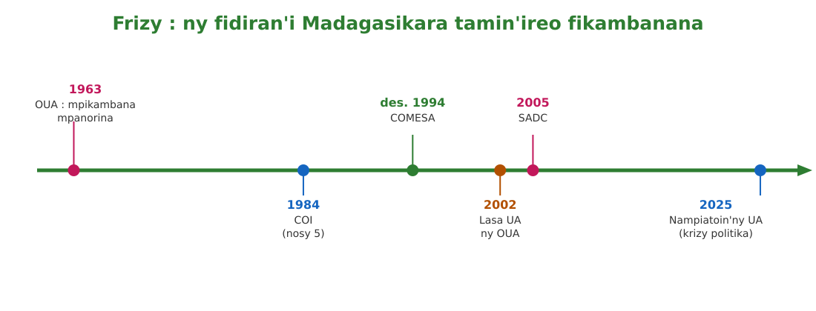
Sary 40 — Frizy : ny fidiran'i Madagasikara tamin'ireo fikambanana

Tahirin-kevitra hodinihina
Vakio ity tahirin-kevitra ity ary valio :
« Nanomboka ny taona 1984 dia niditra tamin'ny tsenam-paritra aty Afrika i Madagasikara, dia ny Vaomieran'ny ranomasimbe indianina (COI), ny SADC ary ny COMESA. Ny hanamora ny varotra amin'ireo firenena mpikambana ao aminy no tena tanjona. » (Loharano : FRP Tantara T6)
1. Fikambanana firy no voatanisa eto ?
2. Inona no tena tanjon'ny fidirana amin'ireo tsenam-paritra ireo ?
3. Iza amin'ireo no mampivondrona ny nosy ihany ?

Rakibolana kely
Teny malagasy | Terme officiel (français)
Firaisambe Afrikanina | Union Africaine (UA)
Vaomiera | Commission
Tsena iombonana | Marché commun
Tsenam-paritra | Marché régional

FANAZARAN-TENA
Totaly : 10 isa
Fanazaran-tena faha 1 (4 isa)
Fenoy ny fafana : fikambanana / taona / mombamomba — UA (… ; …) ; COI (… ; …). (1 isa avy)

Fanazaran-tena faha 2 (3 isa)
Inona no mahasamihafa ny COMESA sy ny SADC ? (taona, tanjona, isan'ny mpikambana)

Fanazaran-tena faha 3 (3 isa)
Nahoana i Madagasikara no naato tao amin'ny UA tamin'ny 2009 sy ny 2025 ?

FANAMPINY — FANAZARAN-TENA AN-TSARY (tsy isaina isa)
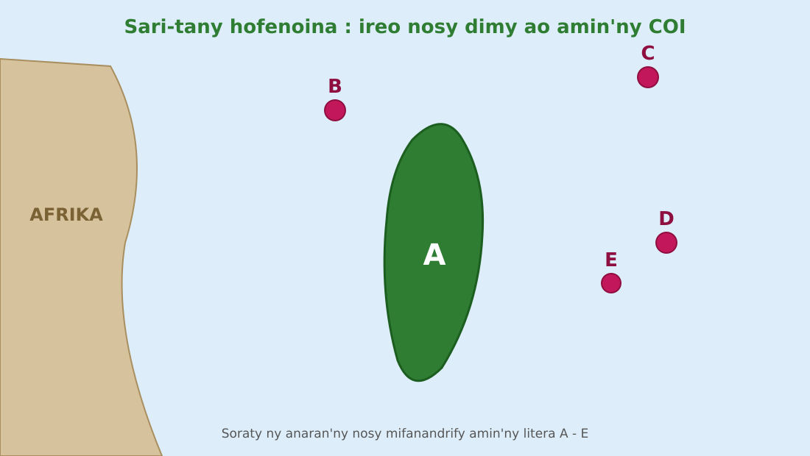
Sary 41 — Sari-tany hofenoina : ireo nosy dimy ao amin'ny COI
Soraty ao amin'ny kahienao ny anaran'ny nosy mifanandrify amin'ny litera A, B, C, D ary E eo amin'ny sari-tany.

VALINY
Valin'ny fanazaran-tena faha 1
UA : 2002 (nisolo ny OUA 1963) ; firenena afrikanina, foibe Addis-Abeba. COI : 1984 ; nosy 5 ao amin'ny ranomasimbe indianina.

Valin'ny fanazaran-tena faha 2
COMESA : 1994, tsena iombonana, firenena 21 (1,5 isa) ; SADC : 1992 (Madagasikara 2005), fampandrosoana Afrika Atsimo (1,5 isa).

Valin'ny fanazaran-tena faha 3
Satria tsy ara-dalàna ny fifandimbiasam-pahefana (fanonganam-panjakana) (2 isa) : tsy manaiky fitondrana azo tamin'ny hery ny UA (1 isa).

Valin'ny fanampiny an-tsary :
A : Madagasikara — B : Kaomoro — C : Seselisy — D : Maorisy — E : La Réunion (Frantsa).

SEHO 20 / 27
Ny vokatry ny fidiran'i Madagasikara amin'ireo fikambanana
TAKELA-PANOMANAN-DESONA
Taranja : Tantara  Lohahevitra : Lohahevitra III — Ny fifandraisan'i Madagasikara amin'ireo firenena afrikanina sy ireo nosy ao amin'ny ranomasimbe indianina  Lohateny : Ny vokatry ny fidiran'i Madagasikara amin'ireo fikambanana  Tanjona manokana : Amin'ny fiafaran'ny seho, ny mpianatra dia afaka manadihady ny vokatra ara-politika, ara-toekarena ary ara-tsosialy amin'ny fidirana amin'ireo fikambanana.  Fanovozan-kevitra : PE T6 (MEN, nohavaozina) ; FRP Tantara T6 ; boky Tantara J-Learn (FRP T6, fizarana 3-f, 3-g, 3-h, 3-i)  Fitaovana sy akora : Lahatsoratra, sary, solaitrabe | Daty : ________________  Kilasy : T6  Seho : faha-20 (20/27)  Faharetany : ________________

Dingana sy Faharetany | Fizotry ny lesona |  | Teknika sy Paikady | Fitaovana | Fanamarihana
Dingana sy Faharetany | Mpampianatra | Mpianatra | Teknika sy Paikady | Fitaovana | Fanamarihana
I. Famerenana | Tanisao ireo fikambanana efatra misy an'i Madagasikara.  Inona no tena tanjon'ny tsenam-paritra ? | V.A. : UA, COI, COMESA, SADC.  V.A. : Ny fanamorana ny varotra amin'ireo firenena mpikambana. | Fanontaniana am-bava | —
II. LESONA VAOVAO
1. Fanentanana | Manontany : « Inona no tombony azon'i Madagasikara amin'ny maha mpikambana azy ? Misy fatiantoka ve ? »  V.A. : Misy vokatra ara-politika, ara-toekarena ary ara-tsosialy — tsara ny mandanjalanja azy. | Maminavina sy mamaly. | Ady hevitra kely | Solaitrabe
2. Fampahafantarana ny lesona | Androany isika dia hianatra ny vokatry ny fidiran'i Madagasikara amin'ireo fikambanana : ara-politika, ara-toekarena ary ara-tsosialy. | Mihaino ary mandika ny lohateny. | Filazana mivantana | Solaitrabe
3. Fandinihana ny tahirin-kevitra | Mizara ny lahatsoratra ny mpampianatra (fanatontoloana, fanalalahana, fifaninanana, fivezivezena malalaka). Asaina mamaky sy mitanisa ny tombony sy ny fepetra takiana ny mpianatra. | Mamaky ny lahatsoratra ary manamarika ny hevi-dehibe. | Famakiana lahatsoratra | Lahatsoratra
4. Famakafakana | Inona no vokatra ara-politika ?  Inona no atao hoe fanatontoloana ?  Inona no tombony ara-toekarena ?  Inona no tombony ara-tsosialy ?  Inona kosa ny fepetra takiana ? | V.A. : Fifehezana ny krizy politika : ny UA sy ny fianakaviambe iraisam-pirenena no manelanelana (ohatra : Maputo sy Addis-Abeba 2009).  V.A. : Fiharian-karena misandrahaka amin'izao tontolo izao, indrindra amin'ny lafiny varotra.  V.A. : Malalaka ny varotra, mihena ny vidin-javatra, mitombo ny vokatra, miteraka asa ny orinasa vahiny.  V.A. : Fifehezana ny fahantrana, fifampizarana traikefa, fivezivezena malalaka ho an'ny olona.  V.A. : Fanatsarana ny vokatra, fahaizana mitantana, fanaraha-maso ny entana miditra, doka varotra, fikirizana. | Fanontaniana mitarika | Lahatsoratra
5. Famintinana | Mitarika ny famintinana : mitondra tombony ara-politika, ara-toekarena ary ara-tsosialy ny fidirana amin'ireo fikambanana, saingy mitaky fifaninanana sy ezaka ny fanatontoloana. | Mandravona sy mandika ny famintinana. | Fandravonana iombonana | Solaitrabe, kahie
6. Fampiharana | Sokajio ho tombony ara-politika, ara-toekarena na ara-tsosialy : a) fanelanelanan'ny UA amin'ny krizy ; b) fihenan'ny vidin-javatra ; c) fifampizarana traikefa. | a) ara-politika ; b) ara-toekarena ; c) ara-tsosialy. | Asa tsiroaroa | Solaitra kely
III. Tombana | Tanisao fepetra telo takiana mba hampahomby ny fiharian-karena ao anatin'ny fifaninanana. | Fanatsarana ny vokatra ; fahaizana mitantana ; fanaraha-maso ny entana miditra ; fanaovana doka varotra ; fikirizana amin'ny asa (telo amin'ireo). | Asa an-tsoratra | Kahie

LESONA
Ny vokatry ny fidiran'i Madagasikara amin'ireo fikambanana
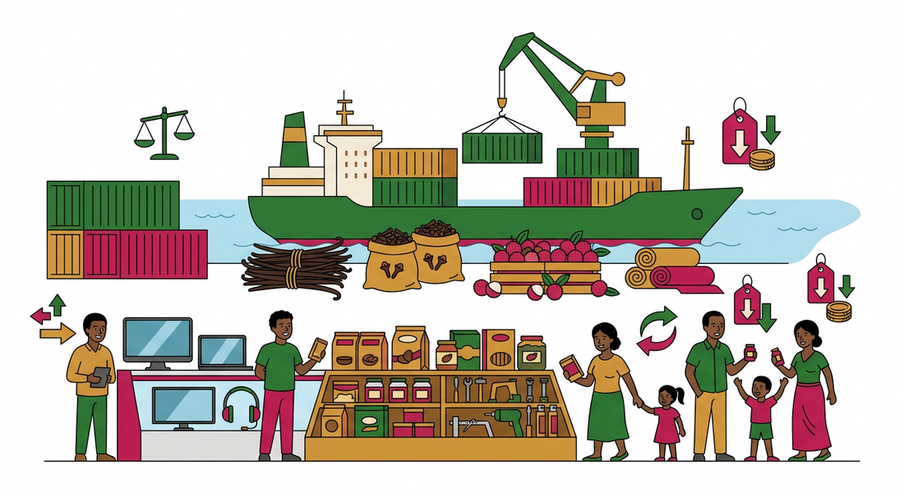
Sary 42 — Ny varotra sy ny fifaninanana : vokatry ny fanatontoloana
1. Vokatra ara-politika : fifehezana ny krizy
Rehefa misy krizy politika dia manampy amin'ny fitadiavana vahaolana ny fikambanana : tamin'ny 2009 dia ny UA sy ny fianakaviambe iraisam-pirenena (notarihin'i Jean Ping, filohan'ny Vaomieran'ny UA) no nanelanelana ka niteraka ny fifanarahana Maputo sy Addis-Abeba. Mampirisika ny demokrasia sy ny fanjakana tan-dalàna koa ny maha mpikambana.
2. Vokatra ara-toekarena : ny fanatontoloana sy ny fifaninanana
Ny FANATONTOLOANA dia fiharian-karena misandrahaka amin'izao tontolo izao : misokatra amin'ny firenena rehetra ny fifanakalozana. Ireto ny tombony :
• malalaka ny fifampivarotana ; mitobaka ny entana ka MIHENA NY VIDIN-JAVATRA ;
• afaka mifidy izay tiany ny mpanjifa ; afaka manondrana entana koa isika ;
• miteraka ASA ny fisian'ny orinasa vahiny ; mivoatra ny haitao ;
• ny FANALALAHANA : mihatsara ny fitantanana ny orinasa, mitombo ny vokatra.
• FEPETRA TAKIANA anefa : fanatsarana ny vokatra mba tsy ho mena-mitaha, fahaizana mitantana, fanaraha-maso ny entana miditra, doka varotra ary fikirizana.
3. Vokatra ara-tsosialy
• fifehezana ny FAHANTRANA amin'ny alalan'ny asa sy ny varotra ;
• FIFAMPIZARANA TRAIKEFA sy fahaiza-manao eo amin'ny olona samy hafa firenena ;
• FIVEZIVEZENA MALALAKA ho an'ny olona eo anivon'ny firenena mpikambana (fianarana, asa, fitsaboana).

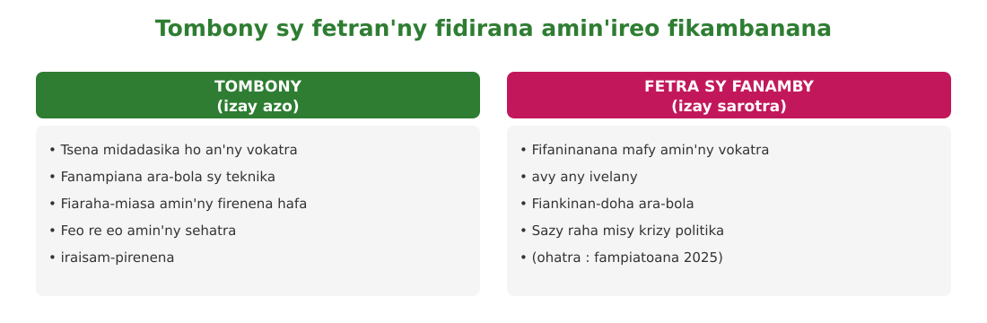
Sary 43 — Ny tombony sy ny fetran'ny fidirana amin'ny fikambanana

Tahirin-kevitra hodinihina
Vakio ity tahirin-kevitra ity ary valio :
« Tsy misy intsony ny fifanarahana eo amin'ny firenena roa fotsiny amin'ny fifampivarotana satria misokatra amin'ny firenena rehetra ny fifanakalozana. Mihena ny vidin-javatra eny an-tsena noho ny hamaroany. Miteraka asa ho an'ny tsy manana ny fisian'ireo orinasa vahiny. » (Loharano : FRP Tantara T6)
1. Inona no anaran'io fisokafan'ny varotra maneran-tany io ?
2. Tanisao tombony roa voalaza ao amin'ny lahatsoratra.
3. Inona kosa no mety ho loza raha tsy vonona ny mpamokatra malagasy ?

Rakibolana kely
Teny malagasy | Terme officiel (français)
Fanatontoloana | Mondialisation
Fifaninanana | Concurrence
Mpanjifa | Consommateur
Doka varotra | Publicité

FANAZARAN-TENA
Totaly : 10 isa
Fanazaran-tena faha 1 (3 isa)
Fenoy : ny fanatontoloana dia fiharian-karena ……… ; ny fanalalahana dia fialan'ny ……… amin'ny orinasa ; ny fifaninanana dia mitaky fanatsarana ny ……… .

Fanazaran-tena faha 2 (4 isa)
Tanisao tombony roa sy fepetra roa takiana amin'ny fanatontoloana. (1 isa avy)

Fanazaran-tena faha 3 (3 isa)
Vokatra ara-tsosialy : hazavao ny hoe « fivezivezena malalaka » ary omeo ohatra iray mahakasika ny tanora malagasy.

VALINY
Valin'ny fanazaran-tena faha 1
Misandrahaka amin'izao tontolo izao ; fialan'ny fanjakana ; fanatsarana ny vokatra. (1 isa avy)

Valin'ny fanazaran-tena faha 2
Tombony : mihena ny vidin-javatra ; miteraka asa. Fepetra : fanatsarana ny vokatra ; fahaizana mitantana / fanaraha-maso ny entana.

Valin'ny fanazaran-tena faha 3
Afaka mifindra, mianatra na miasa any amin'ny firenena mpikambana ny olona (2 isa). Ohatra : tanora malagasy mianatra any Maorisy na Afrika Atsimo (1 isa).

SEHO 21 / 27
Famerenana sy Fanadinana No 3 — Ny fifandraisana ivelany
Lohahevitra III — Ny fifandraisan'i Madagasikara amin'ireo firenena afrikanina sy ireo nosy
I. FAMERENANA — NY TSARA HO TADIDINA
Famintinana
• Endri-pifandraisana : roalafy (firenena roa), marolafy (firenena maro), diplomatika (masoivoho), ara-miaramila, ara-barotra.
• UA : Firaisambe Afrikanina (2002, nisolo ny OUA 1963) — demokrasia, zon'olombelona, fampandrosoana (NEPAD) ; foibe : Addis-Abeba.
• COI (1984) : nosy 5 — Madagasikara, Maorisy, Seselisy, Kaomoro, La Réunion (Frantsa).
• COMESA (1994) : tsena iombonana, firenena 21 ; SADC (1992 ; Madagasikara 2005) : fampandrosoana Afrika Atsimo.
• Vokatra : ara-politika (fifehezana ny krizy), ara-toekarena (fanatontoloana, fifaninanana, fihenan'ny vidin-javatra, asa), ara-tsosialy (fifampizarana traikefa, fivezivezena malalaka).

II. LAZA ADINA
Totaly : 20 isa — Fanamarihana : ny mpampianatra no mamaritra ny faharetan'ny adina.
Fanontaniana faha 1 (6 isa)
Fenoy ny fafana : fikambanana / taona / mombamomba — UA ; COI ; COMESA ; SADC. (1,5 isa avy)

Fanontaniana faha 2 (4 isa)
Avaho ny fifandraisana roalafy sy ny marolafy ary omeo ohatra iray avy. (2 isa avy)

Fanontaniana faha 3 (5 isa)
Tanisao tombony roa ara-toekarena sy tombony iray ara-tsosialy azo amin'ny fidirana amin'ny tsenam-paritra, ary fepetra roa takiana. (1 isa avy)

Fanontaniana faha 4 (5 isa)
Fanadihadiana : nahoana i Madagasikara no naato tao amin'ny UA tamin'ny 2009 sy 2025, ary inona no anjara asan'ny UA tamin'ny famahana ny krizy 2009 ? (2,5 isa avy)

VALINY SY SEDRA FANITSIANA
Valin'ny fanontaniana faha 1
UA : 2002 (OUA 1963), firenena afrikanina, demokrasia sy fampandrosoana ; COI : 1984, nosy 5 ao amin'ny ranomasimbe indianina ; COMESA : 1994, tsena iombonana, firenena 21 ; SADC : 1992 (MG 2005), fampandrosoana Afrika Atsimo.

Valin'ny fanontaniana faha 2
Roalafy : firenena roa mifanao fifanarahana (ohatra : Madagasikara sy Frantsa) ; marolafy : firenena maro ao anaty fikambanana (ohatra : Madagasikara ao amin'ny UA na ny COI).

Valin'ny fanontaniana faha 3
Ara-toekarena : mihena ny vidin-javatra ; miteraka asa ny orinasa ; ara-tsosialy : fivezivezena malalaka / fifampizarana traikefa ; fepetra : fanatsarana ny vokatra ; fahaizana mitantana / fanaraha-maso ny entana.

Valin'ny fanontaniana faha 4
Naato izy satria tsy ara-dalàna ny fifandimbiasam-pahefana (fanonganam-panjakana) ; ny UA sy Jean Ping no nanelanelana ka niteraka ny fifanarahana Maputo sy Addis-Abeba.

LOHAHEVITRA IV
NY VAKOKA SY NY HAREM-PIRENENA ETO MADAGASIKARA

Ao anatin'ity lohahevitra ity :
• Seho 22 — Ny famaritana ny vakoka sy ireo karazam-bakoka
• Seho 23 — Ny fikolokoloana ny vakoka : tombontsoa sy fomba fiarovana
• Seho 24 — Ny harem-pirenena : famaritana sy fanasokajiana
• Seho 25 — Ny fiarovana sy ny fikojana ny harem-pirenena
• Seho 26 — Famerenana sy Fanadinana No 4 — Vakoka sy harem-pirenena

SEHO 22 / 27
Ny famaritana ny vakoka sy ireo karazam-bakoka
TAKELA-PANOMANAN-DESONA
Taranja : Tantara  Lohahevitra : Lohahevitra IV — Ny vakoka sy ny harem-pirenena eto Madagasikara  Lohateny : Ny famaritana ny vakoka sy ireo karazam-bakoka  Tanjona manokana : Amin'ny fiafaran'ny seho, ny mpianatra dia afaka mamaritra ny atao hoe vakoka ary manasokajy ireo karazam-bakoka.  Fanovozan-kevitra : PE T6 (MEN, nohavaozina) ; FRP Tantara T6 ; boky Tantara J-Learn (FRP T6, fizarana 4-a, 4-b)  Fitaovana sy akora : Sary vakoka, solaitrabe | Daty : ________________  Kilasy : T6  Seho : faha-22 (22/27)  Faharetany : ________________

Dingana sy Faharetany | Fizotry ny lesona |  | Teknika sy Paikady | Fitaovana | Fanamarihana
Dingana sy Faharetany | Mpampianatra | Mpianatra | Teknika sy Paikady | Fitaovana | Fanamarihana
I. Famerenana | Inona no vokatry ny fidirana amin'ireo fikambanana ?  Inona no atao hoe lovan-tsofina ? | V.A. : Tombony ara-politika, ara-toekarena ary ara-tsosialy.  V.A. : Fahalalana nampitaina am-bava tamin'ny taranaka nifandimby. | Fanontaniana am-bava | —
II. LESONA VAOVAO
1. Fanentanana | Manontany : « Inona no zavatra nolovaintsika tamin'ny razana ka mbola arovantsika mandraka androany ? Trano ? Fomba ? Hira ? »  V.A. : Maro : ny Rova, ny kabary, ny famadihana, ny hira gasy... izany no atao hoe vakoka. | Mitanisa izay fantany. | Ady hevitra kely | Solaitrabe
2. Fampahafantarana ny lesona | Androany isika dia hamaritra ny atao hoe vakoka ary hanasokajy ireo karazam-bakoka. | Mihaino ary mandika ny lohateny. | Filazana mivantana | Solaitrabe
3. Fandinihana ny tahirin-kevitra | Mampiseho sary maro ny mpampianatra (Rova, aloalo, kabary, hira gasy, tsangam-bato...). Asaina manasokajy azy ho hita maso / tsy hita maso ny mpianatra. | Mandinika ny sary ary manandrana manasokajy. | Fanasokajiana sary | Sary
4. Famakafakana | Inona no atao hoe vakoka ?  Inona no atao hoe vakoka ara-materialy (hita maso) ?  Ary ny vakoka tsy hita maso ?  Inona no dikan'ny hoe vakodrazana ? | V.A. : Akora na fitaovana tranainy mirakitra ny maha izy azy ny firenena, ary koa ny kolontsaina nolovaina tamin'ny razambe.  V.A. : Tsangam-bato, trano manan-tantara, Rova, fasan'ny mpanjaka, aloalo...  V.A. : Kabary, hira gasy, lovan-tsofina, famadihana, fitampoha, fahaiza-manao (sikotra Zafimaniry)...  V.A. : Izay rehetra fananana nifandovana avy tamin'ny razana ka lalaina tsara. | Fanontaniana mitarika | Sary voasokajy
5. Famintinana | Mitarika ny famintinana : ny vakoka dia lova avy amin'ny razana — sokajy roa : hita maso (materialy) sy tsy hita maso (ara-kolontsaina). | Mandravona sy mandika ny famintinana. | Fandravonana iombonana | Solaitrabe, kahie
6. Fampiharana | Sokajio : Rovan'Ambohimanga ; kabary am-panambadiana ; aloalo ; hira gasy ; fasan'ny mpanjaka ; famadihana. | Hita maso : Rova, aloalo, fasan'ny mpanjaka ; tsy hita maso : kabary, hira gasy, famadihana. | Asa tsiroaroa | Solaitra kely
III. Tombana | Omeo ny famaritana ny vakoka ary omeo ohatra roa hita ao amin'ny faritrao. | Ny vakoka dia lova avy amin'ny razana (akora, toerana na kolontsaina) tehirizina ho an'ny taranaka ; ohatra : tsangam-bato, fomba amam-panao, hira, toerana manan-tantara eo an-toerana. | Asa an-tsoratra | Kahie

LESONA
Ny famaritana ny vakoka sy ireo karazam-bakoka
Sary 44 — Ny vakoka malagasy : Ambohimanga, aloalo, kabary, hira gasy, sikotra Zafimaniry
1. Famaritana ny vakoka
Ny VAKOKA dia akora na fitaovana tranainy mirakitra ny ela, ahitana taratra ny maha izy azy ny firenena sy ny vahoaka mbamin'ny tantarany, ka zary harem-pirenena — rakitsoa sarobidy tehirizina ho fantatry ny taranaka mifandimby.
Ny vakoka koa dia entina ilazana ireo kolontsaina sy fomba amam-panao nolovaina tamin'ny razambe ary mbola voatahiry : ny kabary, ny fitafy sy ny taovolo nentim-paharazana, ny vakodrazana... (VAKOKA + RAZANA = VAKODRAZANA : izay rehetra fananana nifandovana avy tamin'ny razana ka lalaina tsara).
2. Ny vakoka ara-materialy (hita maso)
• tsangam-bato sy toerana manan-tantara ;
• trano manan-tantara, fiangonana manan-tantara, tsena tranainy ;
• ny ROVA (Antananarivo, Ambohimanga, Ambohidratrimo...) ;
• ny ALOALO sy ny fasan'ny mpanjaka, ny taolam-balon'ireo olo-malaza.
3. Ny vakoka tsy hita maso (ara-kolontsaina)
• ny fomba amam-panao nolovaina tamin'ny razambe ; ny oha-pitenenana sy ny lovan-tsofina ;
• ny KABARY MALAGASY sy ny HIRA GASY ;
• ny fitampoha sy ny famadihana ; ny vakodrazana mampiavaka ny faritra ;
• ny fahaiza-manao : ohatra ny SIKOTRA ZAFIMANIRY (asa hazo), voasoratra ao amin'ny lisitry ny vakoka tsy hita maso an'ny UNESCO (2003/2008).
4. Ohatra voavaha
Fanontaniana — Ny lambamena ampiasaina amin'ny famadihana : vakoka hita maso sa tsy hita maso ? Vahaolana : ny LAMBAMENA amin'ny maha tenona azy dia zavatra hita maso (asa tanana), fa ny FAMADIHANA amin'ny maha fomba amam-panao azy kosa dia vakoka tsy hita maso. Mifameno àry ny sokajy roa : matetika ny fomba (tsy hita maso) no manome dikany ny zavatra (hita maso).

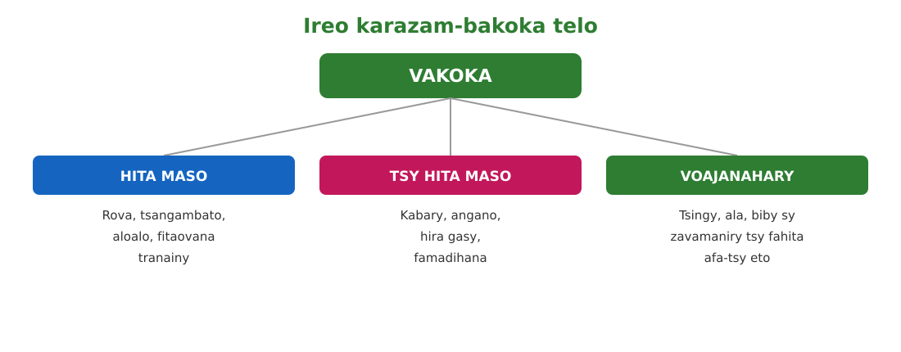
Sary 45 — Ireo karazam-bakoka telo

Tahirin-kevitra hodinihina
Vakio ity tahirin-kevitra ity ary valio :
« Ny atao hoe vakoka dia akora na fitaovana tranainy mirakitra ny ela ahitana taratra ny maha izy azy ny firenena sy ny vahoaka mbamin'ny tantarany ka zary harem-pirenena, rakitsoa sarobidy tehirizina ho fantatry ny taranaka mifandimby. » (Loharano : FRP Tantara T6)
1. Inona no asehon'ny vakoka momba ny firenena ?
2. Ho an'iza no itehirizana azy ?
3. Nahoana ny vakoka no lazaina hoe « harem-pirenena » ?

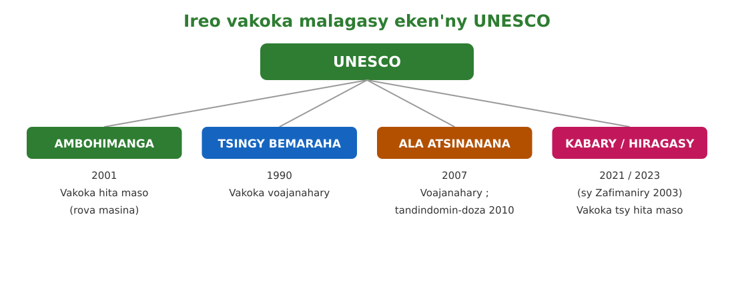
Sary 46 — Ireo vakoka malagasy eken'ny UNESCO

Rakibolana kely
Teny malagasy | Terme officiel (français)
Vakoka | Patrimoine
Vakoka tsy hita maso | Patrimoine immatériel
Aloalo | Poteau funéraire sculpté
Fahaiza-manao | Savoir-faire

FANAZARAN-TENA
Totaly : 10 isa
Fanazaran-tena faha 1 (3 isa)
Omeo ny famaritana ny vakoka amin'ny fehezanteny iray.

Fanazaran-tena faha 2 (4 isa)
Omeo ohatra roa avy amin'ny sokajy roa : vakoka hita maso sy vakoka tsy hita maso. (1 isa avy)

Fanazaran-tena faha 3 (3 isa)
Hazavao ny fiforonan'ny teny hoe « vakodrazana » ary omeo ny heviny.

FANAMPINY — FANAZARAN-TENA AN-TSARY (tsy isaina isa)
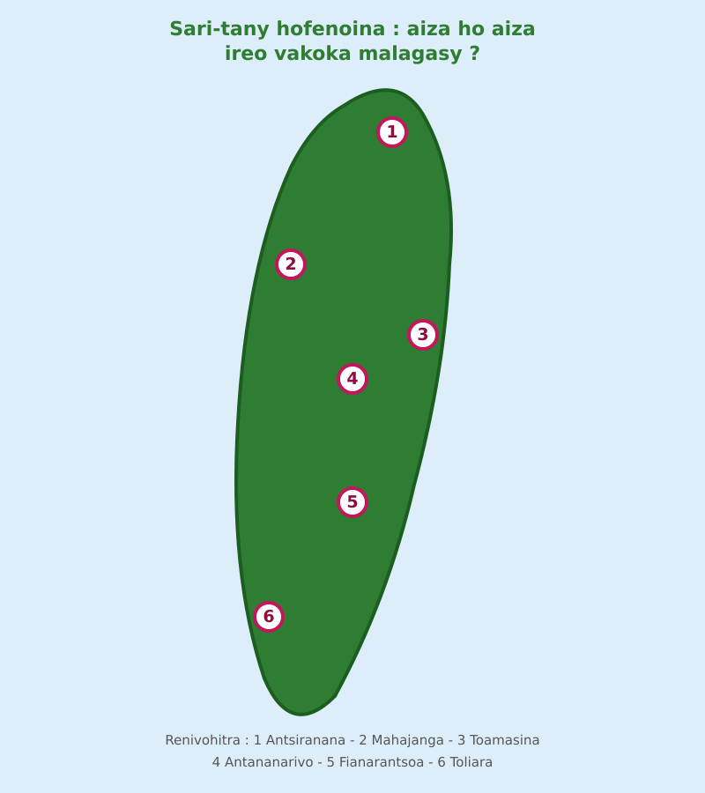
Sary 47 — Sari-tany hofenoina : ny toeran'ireo vakoka
Jereo ny sari-tany : ampifanandrifio amin'ny laharana (1-6) akaiky azy indrindra ireto vakoka ireto :
Rovan'Ambohimanga • Tsingin'i Bemaraha • tanànan'ny Zafimaniry.

VALINY
Valin'ny fanazaran-tena faha 1
Ny vakoka dia lova avy amin'ny razana — zavatra, toerana na kolontsaina — mirakitra ny maha izy azy ny firenena ka tehirizina ho an'ny taranaka mifandimby.

Valin'ny fanazaran-tena faha 2
Hita maso : Rova, aloalo, tsangam-bato, fasan'ny mpanjaka (roa) ; tsy hita maso : kabary, hira gasy, famadihana, sikotra Zafimaniry (roa).

Valin'ny fanazaran-tena faha 3
Vakoka + razana (1 isa) : izay rehetra fananana nifandovana avy tamin'ny razana ka lalaina tsara (2 isa).

Valin'ny fanampiny an-tsary :
Rovan'Ambohimanga : akaikin'ny laharana 4 (Antananarivo) — Tsingin'i Bemaraha : faritry ny laharana 2 (Mahajanga) — Tanànan'ny Zafimaniry : faritry ny laharana 5 (Fianarantsoa).

SEHO 23 / 27
Ny fikolokoloana ny vakoka : tombontsoa sy fomba fiarovana
TAKELA-PANOMANAN-DESONA
Taranja : Tantara  Lohahevitra : Lohahevitra IV — Ny vakoka sy ny harem-pirenena eto Madagasikara  Lohateny : Ny fikolokoloana ny vakoka : tombontsoa sy fomba fiarovana  Tanjona manokana : Amin'ny fiafaran'ny seho, ny mpianatra dia afaka milaza ny tombontsoa azo amin'ny fikolokoloana ny vakoka sy ireo fomba fiarovana azy.  Fanovozan-kevitra : PE T6 (MEN, nohavaozina) ; FRP Tantara T6 ; boky Tantara J-Learn (FRP T6, fizarana 4-d, 4-e, 4-f)  Fitaovana sy akora : Lahatsoratra, sary tranom-bakoka, solaitrabe | Daty : ________________  Kilasy : T6  Seho : faha-23 (23/27)  Faharetany : ________________

Dingana sy Faharetany | Fizotry ny lesona |  | Teknika sy Paikady | Fitaovana | Fanamarihana
Dingana sy Faharetany | Mpampianatra | Mpianatra | Teknika sy Paikady | Fitaovana | Fanamarihana
I. Famerenana | Inona no atao hoe vakoka ?  Omeo ohatra amin'ny vakoka tsy hita maso. | V.A. : Lova avy amin'ny razana tehirizina ho an'ny taranaka.  V.A. : Kabary, hira gasy, famadihana, sikotra Zafimaniry. | Fanontaniana am-bava | —
II. LESONA VAOVAO
1. Fanentanana | Manontany : « Raha simba na very ny vakoka, azo averina ve ? Inona àry no tokony hatao ? »  V.A. : Tsy azo averina intsony matetika — noho izany dia arovana sy kolokoloina izy. | Mamaly sy maneho hevitra. | Ady hevitra kely | Solaitrabe
2. Fampahafantarana ny lesona | Androany isika dia hianatra ny tombontsoa azo amin'ny fikolokoloana ny vakoka sy ireo fomba atao hiarovana sy hikojana azy. | Mihaino ary mandika ny lohateny. | Filazana mivantana | Solaitrabe
3. Fandinihana ny tahirin-kevitra | Mizara ny lahatsoratra « Mahaliana ny vahiny ny vakoka Malagasy » ny mpampianatra. Asaina mamaky sy mitanisa ny tombontsoa sy ny fomba fiarovana ny mpianatra. | Mamaky ny lahatsoratra ary manamarika ny hevi-dehibe. | Famakiana lahatsoratra | Lahatsoratra
4. Famakafakana | Tanisao tombontsoa roa azo amin'ny fikolokoloana ny vakoka.  Ahoana no iarovana ny vakoka hita maso ?  Ary ny vakoka tsy hita maso ?  Inona no mety ho loza amin'ny fizahan-tany tsy voafehy ? | V.A. : Mirakitra ny tantaram-pirenena ; mampiroborobo ny fizahan-tany sy mampidi-bola ; lova ho an'ny taranaka.  V.A. : Apetraka amin'ny tranom-bakoka, arovana amin'ny masoandro sy ny afo sy ny fandrobana.  V.A. : Arovana manoloana ny kolontsaina vahiny : ampianarina sy ampiharina hatrany (kabary, vakodrazana).  V.A. : Fanondranana antsokosoko ny harena, fanimbana ny toerana. | Fanontaniana mitarika | Lahatsoratra
5. Famintinana | Mitarika ny famintinana : ny vakoka voakolokolo dia mitahiry ny tantara, mampidi-bola amin'ny fizahan-tany ary lova ho an'ny taranaka — ka adidin'ny rehetra ny miaro azy. | Mandravona sy mandika ny famintinana. | Fandravonana iombonana | Solaitrabe, kahie
6. Fampiharana | Marina sa diso : « Ny fikolokoloana ny vakoka dia fandaniam-bola fotsiny fa tsy mampidi-bola. » | Diso : mampiroborobo ny fizahan-tany sy mampidi-bola ho an'ny faritra ny vakoka voakolokolo. | Asa mitokana | Solaitra kely
III. Tombana | Misy tsangam-bato tranainy simba ao amin'ny fokontaninao. Inona no soso-kevitra telo omenao ny fokonolona ? | Ohatra : manarina sy manadio azy ; mametraka fefy na marika fiarovana ; mampahafantatra ny tantarany amin'ny mponina sy ny sekoly ; mitondra azy any amin'ny tranom-bakoka raha ilaina. | Asa an-tsoratra | Kahie

LESONA
Ny fikolokoloana ny vakoka : tombontsoa sy fomba fiarovana
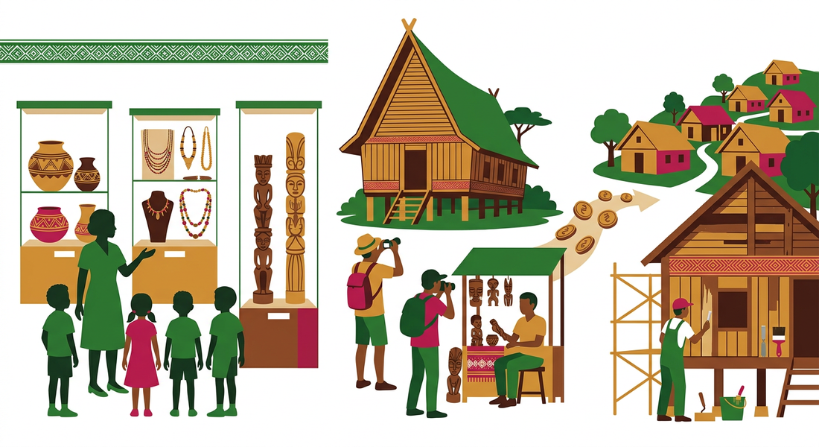
Sary 48 — Ny fikolokoloana ny vakoka : tranom-bakoka, fizahan-tany, fanarenana
1. Ny tombontsoa azo amin'ny fikolokoloana ny vakoka
• mirakitra sy mampatsiahy ny TANTARAM-PIRENENA na ny tantaran'ny faritra iray ;
• mitahiry ireo KOLONTSAINA isam-paritra ;
• mampiroborobo ny FIZAHAN-TANY : mahaliana ny vahiny ny vakoka malagasy (ny Rovan'Ambohimanga sy Ambohidratrimo, ohatra, dia tsidihin'ny vahiny maro) ;
• MAMPIDI-BOLA ho an'ny faritra : ny mpizaha tany dia mividy ny asa tanana malagasy ka mamelona ny mpanao azy ;
• LOVA ho an'ny taranaka mifandimby.
2. Ireo fomba fiarovana sy fikojana ny vakoka
• fametrahana ireo karazam-bakoka amin'ny TRANOM-BAKOKA (musée) sy fampitomboana ny isany ;
• fiarovana amin'ny masoandro, ny hafanana, ny hamandoana ary ny AFO ;
• fiarovana amin'ny FANDROBANA sy ny fanondranana antsokosoko ;
• ady amin'ny fahalotoan'ny rivotra ;
• fiarovana ny vakoka tsy hita maso manoloana ny kolontsaina vahiny : ampianarina ny taranaka ny kabary, ny vakodrazana, ny hira gasy.
3. Fizahan-tany : tombony sy fitandremana
Mampidi-bola vahiny betsaka ny vakoka voakolokolo, ary ny fitiavan'ny vahiny ny asa tanana malagasy no mamelona ny mpahay asa tanana. Mila fitandremana anefa : tsy vitsy no manondrana antsokosoko ny harena (sokatra, bibilava...), ary tsy tokony hatakalo vola ny voninahitry ny firenena. Ny fikolokoloana tsara sy ny fitantanana malagasy ny toerana no antoky ny tombony maharitra.

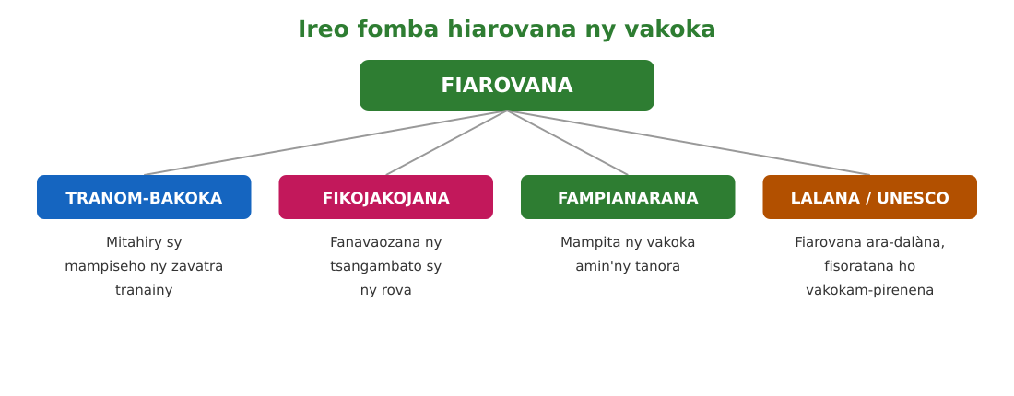
Sary 49 — Ireo fomba efatra hiarovana ny vakoka

Tahirin-kevitra hodinihina
Vakio ity tahirin-kevitra ity ary valio :
« Kolokoloy, fa hampiditra vola vahiny betsaka ny vakoka Malagasy. Mazana anefa dia tsy ampy ny fikolokoloana ireo vakoka malagasy mbola mijoro. Tsy vitsy ny manondrana antsokosoko ireny harentsika ireny, toy ny sokatra, bibilava... » (Loharano : Madagascar-Tribune, ao amin'ny FRP Tantara T6)
1. Inona no tombony voalazan'ny lahatsoratra ?
2. Inona kosa ny olana roa tsikaritra ?
3. Inona no soso-kevitrao hamahana ireo olana ireo ?

Rakibolana kely
Teny malagasy | Terme officiel (français)
Tranom-bakoka | Musée
Fizahan-tany | Tourisme
Fanondranana antsokosoko | Exportation illicite, contrebande
Fanarenana | Restauration

FANAZARAN-TENA
Totaly : 10 isa
Fanazaran-tena faha 1 (4 isa)
Tanisao tombontsoa efatra azo amin'ny fikolokoloana ny vakoka. (1 isa avy)

Fanazaran-tena faha 2 (3 isa)
Tanisao fomba telo hiarovana ny vakoka hita maso. (1 isa avy)

Fanazaran-tena faha 3 (3 isa)
Ahoana no fiarovana ny vakoka tsy hita maso ? Omeo ohatra roa.

VALINY
Valin'ny fanazaran-tena faha 1
Mirakitra ny tantara ; mitahiry ny kolontsaina ; mampiroborobo ny fizahan-tany sy mampidi-bola ; lova ho an'ny taranaka.

Valin'ny fanazaran-tena faha 2
Apetraka amin'ny tranom-bakoka ; arovana amin'ny afo sy ny hamandoana ; arovana amin'ny fandrobana sy ny fanondranana antsokosoko.

Valin'ny fanazaran-tena faha 3
Ampianarina sy ampiharina hatrany amin'ny taranaka izy (1 isa) : ohatra, fampianarana kabary ny tanora ; fanaovana ny hira gasy sy ny vakodrazana amin'ny fety (2 isa).

SEHO 24 / 27
Ny harem-pirenena : famaritana sy fanasokajiana
TAKELA-PANOMANAN-DESONA
Taranja : Tantara  Lohahevitra : Lohahevitra IV — Ny vakoka sy ny harem-pirenena eto Madagasikara  Lohateny : Ny harem-pirenena : famaritana sy fanasokajiana  Tanjona manokana : Amin'ny fiafaran'ny seho, ny mpianatra dia afaka mamaritra ny harem-pirenena ary manasokajy azy ireo.  Fanovozan-kevitra : PE T6 (MEN, nohavaozina) ; FRP Tantara T6 ; boky Tantara J-Learn (FRP T6, fizarana 4-g, 4-h)  Fitaovana sy akora : Sary harena voajanahary, solaitrabe | Daty : ________________  Kilasy : T6  Seho : faha-24 (24/27)  Faharetany : ________________

Dingana sy Faharetany | Fizotry ny lesona |  | Teknika sy Paikady | Fitaovana | Fanamarihana
Dingana sy Faharetany | Mpampianatra | Mpianatra | Teknika sy Paikady | Fitaovana | Fanamarihana
I. Famerenana | Inona no atao hoe vakoka ?  Tanisao tombontsoa roa amin'ny fikolokoloana azy. | V.A. : Lova avy amin'ny razana tehirizina ho an'ny taranaka.  V.A. : Fizahan-tany sy fampidiram-bola ; lova ho an'ny taranaka. | Fanontaniana am-bava | —
II. LESONA VAOVAO
1. Fanentanana | Manontany : « Inona no mampalaza an'i Madagasikara any ivelany ? Biby ? Zava-maniry ? Toerana ? »  V.A. : Ny gidro, ny baobab, ny Tsingy, ny lavanila... ireo no harem-pirenena. | Mitanisa izay fantany. | Ady hevitra kely | Solaitrabe
2. Fampahafantarana ny lesona | Androany isika dia hamaritra ny harem-pirenena ary hanasokajy azy ireo. | Mihaino ary mandika ny lohateny. | Filazana mivantana | Solaitrabe
3. Fandinihana ny tahirin-kevitra | Mampiseho sary ny mpampianatra (Tsingy, ala maitso, gidro, sokatra, baobab, volamena, vatosoa, hazandrano...). Asaina manasokajy ny mpianatra. | Mandinika ny sary ary manandrana manasokajy. | Fanasokajiana sary | Sary
4. Famakafakana | Inona no atao hoe harem-pirenena ?  Omeo ohatra amin'ny faritra na zavatra voajanahary.  Inona no atao hoe faritra arovana ?  Omeo ohatra amin'ny vokatra azo trandrahina.  Iza amin'ireo harena ireo no voasoratra ao amin'ny lisitry ny UNESCO ? | V.A. : Ireo faritra na fananana (harena) voajanahary na tsia, mampiavaka ny firenena, tehirizina holovain'ny taranaka.  V.A. : Ny Tsingin'ny Bemaraha, ny ala maitson'Atsinanana, ny gidro, ny baobab.  V.A. : Faritra voajanahary ahitana asa na fidiram-bola : valan-javaboary, faritra arovana.  V.A. : Solitany, entona, arin-tany, volamena, vatosoa.  V.A. : Ny Tsingin'ny Bemaraha (1990), ny vohimasin'Ambohimanga (2001), ny ala mandon'Atsinanana (2007). | Fanontaniana mitarika | Sary
5. Famintinana | Mitarika ny famintinana : ny harem-pirenena dia ny harena voajanahary na tsia mampiavaka an'i Madagasikara — sokajy efatra izy ireo. | Mandravona sy mandika ny famintinana. | Fandravonana iombonana | Solaitrabe, kahie
6. Fampiharana | Sokajio : gidro ; valan-javaboary Isalo ; hazandrano ; volamena. | Gidro : zavatra voajanahary (biby) ; Isalo : faritra arovana ; hazandrano : vokatra voajanahary ; volamena : vokatra azo trandrahina. | Asa tsiroaroa | Solaitra kely
III. Tombana | Tanisao harem-pirenena telo voasoratra ao amin'ny lisitry ny vakoka maneran-tanin'ny UNESCO. | Ny Tsingin'ny Bemaraha (1990) ; ny vohimasin'Ambohimanga (2001) ; ny ala mandon'Atsinanana (2007). | Asa an-tsoratra | Kahie

LESONA
Ny harem-pirenena : famaritana sy fanasokajiana
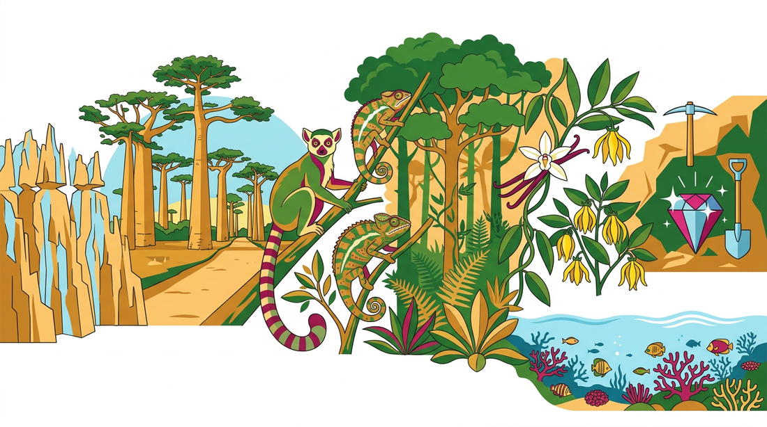
Sary 50 — Ny harem-pirenena voajanahary : Tsingy, baobab, gidro, lavanila, vatosoa
1. Famaritana
Ny HAREM-PIRENENA dia ireo faritra na fananana (harena) VOAJANAHARY NA TSIA mampiavaka ny firenena iray, ary tehirizina holovain'ny taranaka mifandimby.
2. Fanasokajiana ny harem-pirenena
• faritra na ZAVATRA VOAJANAHARY : ireo karazan-java-maniry sy biby (ny gidro, ny sokatra, ny tanalahy, ny baobab andramena...) ;
• FARITRA VOAJANAHARY AHITANA ASA na fidiram-bola : ny valan-javaboary sy ny faritra arovana (Isalo, Andasibe, Ranomafana...) ;
• VOKATRA VOAJANAHARY : ny ala, ny hazandrano, ny harena an-dranomasina ;
• VOKATRA AZO TRANDRAHINA : ny solitany, ny entona, ny arin-tany, ny volamena sy ny vatosoa.
3. Ireo harena voasoratra amin'ny lisitry ny UNESCO
Voasoratra ao amin'ny lisitry ny vakoka sy harena iraisam-pirenena :
• ny TSINGIN'NY BEMARAHA (1990) — harena voajanahary ;
• ny VOHIMASIN'AMBOHIMANGA (2001) — vakoka ara-kolontsaina ;
• ny ALA MANDON'ATSINANANA (2007) — harena voajanahary ;
• ary ny sikotra Zafimaniry (2003/2008) sy ny kabary malagasy (2021) ao amin'ny lisitry ny vakoka tsy hita maso.
4. Ny maha manokana ny zavaboarin'i Madagasikara
Nosy mitokana efa an-tapitrisany taona i Madagasikara, ka ENDEMIKA (tsy hita afa-tsy eto) ny ankamaroan'ny biby sy ny zava-maniry : ny gidro rehetra, ny ankamaroan'ny tanalahy, ny baobab enina amin'ny valo... Izany no iantsoana an'i Madagasikara hoe « nosy kaontinanta » sy « santioaria voajanahary » — harena tsy manam-paharoa eran-tany.

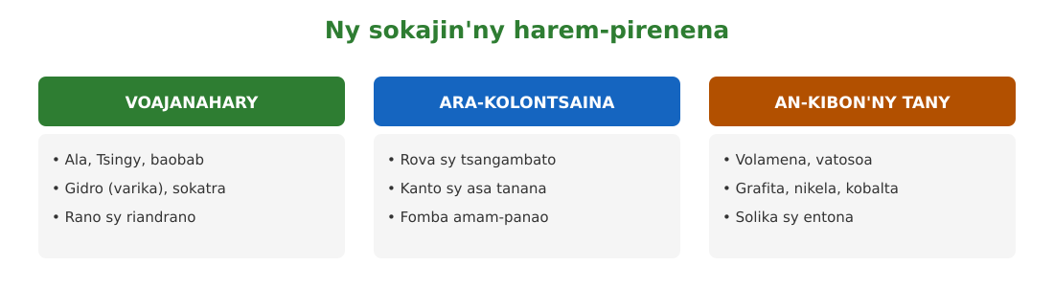
Sary 51 — Ny sokajin'ny harem-pirenena

Tahirin-kevitra hodinihina
Vakio ity tahirin-kevitra ity ary valio :
« Amin'izao fotoana izao dia voasoratra ao amin'ny lisitry ny vakoka sy harena iraisam-pirenena ny Tsingin'ny Bemaraha izay nosoratana tamin'ny taona 1990, ny ala mandon'Atsinanana nosoratana tamin'ny 2007, ary ny vohimasin'Ambohimanga nosoratana tamin'ny 2001. » (Loharano : FRP Tantara T6)
1. Firy ny harena malagasy voatanisa eto ary oviana avy no nosoratana ?
2. Iza no vakoka ara-kolontsaina amin'izy telo ?
3. Inona no tombony ho an'i Madagasikara amin'izany fisoratana izany ?

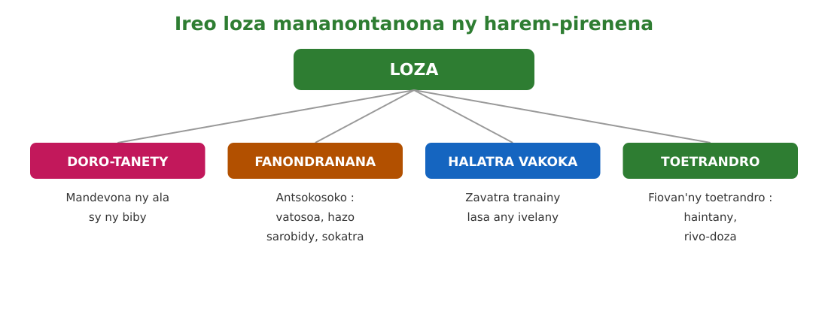
Sary 52 — Ireo loza mananontanona ny harem-pirenena

Rakibolana kely
Teny malagasy | Terme officiel (français)
Harem-pirenena | Richesse nationale, patrimoine national
Endemika | Endémique
Valan-javaboary | Parc naturel
Fitrandrahana | Exploitation (minière)

FANAZARAN-TENA
Totaly : 10 isa
Fanazaran-tena faha 1 (4 isa)
Tanisao ireo sokajin'ny harem-pirenena efatra ary omeo ohatra iray avy. (1 isa avy)

Fanazaran-tena faha 2 (3 isa)
Hazavao ny hoe « endemika » ary omeo ohatra roa amin'ny zavaboary endemikan'i Madagasikara.

Fanazaran-tena faha 3 (3 isa)
Fenoy : Tsingin'ny Bemaraha (taona …) ; vohimasin'Ambohimanga (taona …) ; ala mandon'Atsinanana (taona …).

VALINY
Valin'ny fanazaran-tena faha 1
Zavatra voajanahary (gidro) ; faritra arovana (Isalo) ; vokatra voajanahary (ala, hazandrano) ; vokatra azo trandrahina (volamena, vatosoa).

Valin'ny fanazaran-tena faha 2
Tsy hita afa-tsy eto Madagasikara (1 isa) ; ohatra : ny gidro (babakoto, maki), ny baobab andramena, ny tanalahy maro (2 isa).

Valin'ny fanazaran-tena faha 3
1990 ; 2001 ; 2007. (1 isa avy)

SEHO 25 / 27
Ny fiarovana sy ny fikojana ny harem-pirenena
TAKELA-PANOMANAN-DESONA
Taranja : Tantara  Lohahevitra : Lohahevitra IV — Ny vakoka sy ny harem-pirenena eto Madagasikara  Lohateny : Ny fiarovana sy ny fikojana ny harem-pirenena  Tanjona manokana : Amin'ny fiafaran'ny seho, ny mpianatra dia afaka mitanisa ireo fomba fiarovana ny harem-pirenena ary mandray andraikitra amin'izany.  Fanovozan-kevitra : PE T6 (MEN, nohavaozina) ; FRP Tantara T6 ; boky Tantara J-Learn (FRP T6, fizarana 4-i)  Fitaovana sy akora : Lahatsoratra, sary, solaitrabe | Daty : ________________  Kilasy : T6  Seho : faha-25 (25/27)  Faharetany : ________________

Dingana sy Faharetany | Fizotry ny lesona |  | Teknika sy Paikady | Fitaovana | Fanamarihana
Dingana sy Faharetany | Mpampianatra | Mpianatra | Teknika sy Paikady | Fitaovana | Fanamarihana
I. Famerenana | Inona no atao hoe harem-pirenena ?  Tanisao harena endemika roa. | V.A. : Ny harena voajanahary na tsia mampiavaka ny firenena, tehirizina holovain'ny taranaka.  V.A. : Gidro, baobab andramena, tanalahy... | Fanontaniana am-bava | —
II. LESONA VAOVAO
1. Fanentanana | Manontany : « Raha lany tamingana ny gidro na may daholo ny ala, inona no very amintsika sy ny taranatsika ? Inona no azontsika atao ? »  V.A. : Very mandrakizay ny harena — ka adidintsika rehetra ny miaro azy. | Maneho hevitra sy soso-kevitra. | Ady hevitra kely | Solaitrabe
2. Fampahafantarana ny lesona | Androany isika dia hianatra ireo fomba fiarovana sy fikojana ny harem-pirenena ary ny andraikitsika amin'izany. | Mihaino ary mandika ny lohateny. | Filazana mivantana | Solaitrabe
3. Fandinihana ny tahirin-kevitra | Mizara ny lahatsoratra ny mpampianatra (fambolen-kazo, fiarovana ny ala, ady amin'ny fitrandrahana tsy ara-dalàna...). Asaina mamaky sy mitanisa ny fepetra ny mpianatra. | Mamaky ny lahatsoratra ary mitanisa ny fepetra fiarovana. | Famakiana lahatsoratra | Lahatsoratra
4. Famakafakana | Tanisao fomba roa hiarovana ny ala.  Inona no arovana amin'ny fitrandrahana tsy ara-dalàna ?  Nahoana no arovana ny toeram-ponenan'ny biby ?  Inona no andraikitry ny mpianatra amin'izany ? | V.A. : Mamboly hazo sy manara-maso ny hazo voavoly ; tsy mandoro tanety, tsy manapaka ala.  V.A. : Ny zava-maniry sy ny biby (fihazana, fanondranana antsokosoko), ny harena an-kibon'ny tany.  V.A. : Satria raha simba ny toeram-ponenany dia lany tamingana ny karazana biby sy zava-maniry.  V.A. : Mamboly hazo, tsy mandoro, mampahafantatra ny hafa, manaja ny faritra arovana. | Fanontaniana mitarika | Lahatsoratra
5. Famintinana | Mitarika ny famintinana : ny fiarovana ny harem-pirenena dia adidin'ny fanjakana sy ny olom-pirenena tsirairay — fambolen-kazo, fanajana ny lalàna, ady amin'ny doro tanety sy ny fanondranana antsokosoko. | Mandravona sy mandika ny famintinana. | Fandravonana iombonana | Solaitrabe, kahie
6. Fampiharana | Marina sa diso : a) « Ny doro tanety dia mahatsara ny tany. » ; b) « Ny fanondranana sokatra antsokosoko dia mampahantra ny firenena. » | a) Diso : mandrava ny nofon-tany sy ny ala izy ; b) Marina : very ny harena ary tsy misy tombony ho an'ny firenena. | Asa mitokana | Solaitra kely
III. Tombana | Soraty ny fanapahan-kevitra telo raisinao manomboka anio hiarovana ny harem-pirenena. | Valiny malalaka, ohatra : mamboly hazo isan-taona ; tsy mandoro tanety ary mampahafantatra ny loza ateraky ny doro ; tsy mividy na mivarotra biby arovana. | Asa an-tsoratra | Kahie

LESONA
Ny fiarovana sy ny fikojana ny harem-pirenena
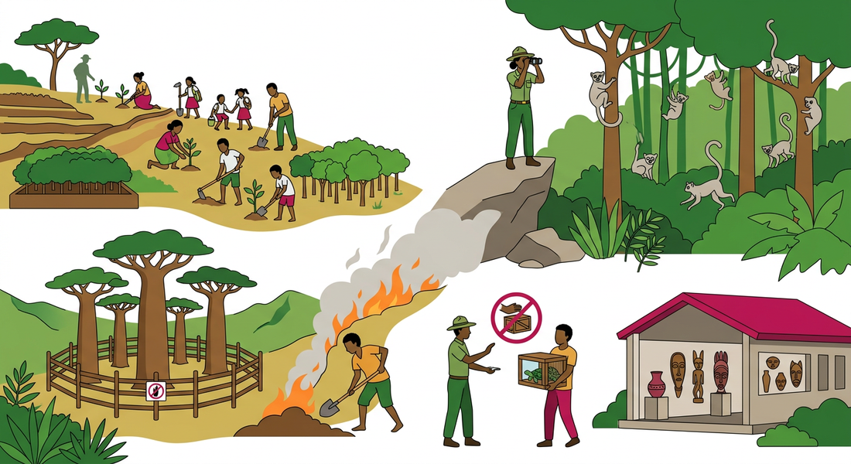
Sary 53 — Ny fiarovana ny harem-pirenena : fambolen-kazo, fanaraha-maso, ady amin'ny doro tanety
1. Nahoana no arovana ny harem-pirenena ?
Ny fiarovana ny harem-pirenena dia miaro ny TOERAM-PONENAN'ireo karazana biby sy zava-maniry atahorana ho LANY TAMINGANA, ary miaro ny nofon-tany, ny rano, ny ranomasina sy ny harena ao aminy. Raha very ireo dia tsy hitan'ny taranaka intsony mandrakizay : « ny harena voajanahary dia tsy lovantsika avy amin'ny razana fa nindramintsika tamin'ny zafikelintsika ».
2. Ireo fomba fiarovana sy fikojana
• MAMBOLY HAZO sy manara-maso ny hazo voavoly ;
• miaro ny ala, ny zava-maniry ary ny biby ;
• TSY MANDORO TANETY, tsy manapaka ala ;
• ady amin'ny FITRANDRAHANA TSY ARA-DALANA, ny fihazana ary ny fanondranana antsokosoko ireo zava-maniry sy zava-manan'aina mampiavaka ny faritra ;
• fanarahan-dalàna mikasika ny fitrandrahana (fahazoan-dalana, fadin-tseranana) ;
• fanajana sy fampitomboana ny FARITRA AROVANA sy ny valan-javaboary.
3. Ny andraikitry ny tsirairay
Tsy an'ny fanjakana irery ny adidy : ny fokonolona, ny sekoly ary ny mpianatra tsirairay dia afaka mandray anjara — mamboly hazo amin'ny fetin'ny fahaleovantena, tsy mandoro, mitatitra ny fitrandrahana tsy ara-dalàna, manabe ny hafa. Izany no FANABEAZANA HO AMIN'NY FAMPANDROSOANA LOVAIN-JAFY : mamolavola olom-pirenena tompon'andraikitra mba hiantohana ny hoavin'ny taranaka.
Ohatra voavaha — Misy mpanao doro tanety eo akaikin'ny faritra arovana. Inona no atao ? Vahaolana : tsy mifanandrina mivantana fa mampandre ny fokontany na ny mpiandraikitra ny faritra arovana ; manentana ny mponina amin'ny loza ateraky ny doro (simban'ny tany, ritra ny loharano) ; mandray anjara amin'ny fambolen-kazo solon'ny very.

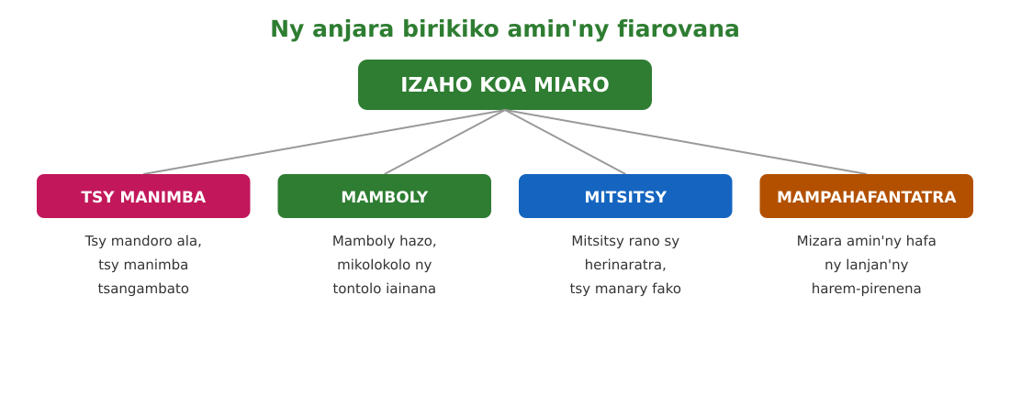
Sary 54 — Ny anjara birikin'ny tsirairay amin'ny fiarovana ny harem-pirenena

Tahirin-kevitra hodinihina
Vakio ity tahirin-kevitra ity ary valio :
« Fiarovana sy fikojana ny harem-pirenena : mamboly hazo sy manara-maso ny hazo voavoly ; miaro ny ala, ny zava-maniry ary ny biby ; ady amin'ny fitrandrahana tsy ara-dalàna, ny fihazana, ary ny fanondranana antsokosoko ; tsy mandoro tanety, tsy manapaka ala. » (Loharano : FRP Tantara T6)
1. Tanisao fepetra telo voalaza ao amin'ny lahatsoratra.
2. Iza no tokony hampihatra ireo fepetra ireo ?
3. Inona no azonao atao eo anivon'ny sekolinao ?

Rakibolana kely
Teny malagasy | Terme officiel (français)
Doro tanety | Feu de brousse
Lany tamingana | En voie d'extinction
Fampandrosoana lovain-jafy | Développement durable
Faritra arovana | Aire protégée

FANAZARAN-TENA
Totaly : 10 isa
Fanazaran-tena faha 1 (4 isa)
Tanisao fomba efatra hiarovana ny harem-pirenena. (1 isa avy)

Fanazaran-tena faha 2 (3 isa)
Hazavao ilay hoe : « ny harena voajanahary dia nindramintsika tamin'ny zafikelintsika ».

Fanazaran-tena faha 3 (3 isa)
Omeo andraikitra telo azon'ny mpianatra iray raisina hiarovana ny tontolo iainana. (1 isa avy)

VALINY
Valin'ny fanazaran-tena faha 1
Mamboly hazo ; tsy mandoro tanety sy tsy manapaka ala ; ady amin'ny fitrandrahana sy fanondranana tsy ara-dalàna ; fanajana ny faritra arovana.

Valin'ny fanazaran-tena faha 2
Tsy antsika irery ny harena fa an'ny taranaka ho avy koa (1,5 isa) : adidintsika ny mamerina azy amin'izy ireo tsy simba (1,5 isa).

Valin'ny fanazaran-tena faha 3
Mamboly hazo ; manabe ny mpiara-belona amin'ny loza ateraky ny doro ; tsy mividy biby na zava-maniry arovana / mitatitra ny tsy ara-dalàna.

SEHO 26 / 27
Famerenana sy Fanadinana No 4 — Vakoka sy harem-pirenena
Lohahevitra IV — Ny vakoka sy ny harem-pirenena eto Madagasikara
I. FAMERENANA — NY TSARA HO TADIDINA
Famintinana
• Vakoka = lova avy amin'ny razana : hita maso (Rova, aloalo, tsangam-bato, fasana) sy tsy hita maso (kabary, hira gasy, famadihana, sikotra Zafimaniry).
• Tombontsoan'ny fikolokoloana : mirakitra ny tantara, mitahiry ny kolontsaina, fizahan-tany sy fampidiram-bola, lova ho an'ny taranaka.
• Fiarovana ny vakoka : tranom-bakoka, fiarovana amin'ny afo/hamandoana/fandrobana, fampianarana ny taranaka.
• Harem-pirenena : zavatra voajanahary (gidro, baobab), faritra arovana (Isalo), vokatra voajanahary (ala, hazandrano), vokatra azo trandrahina (volamena, vatosoa).
• UNESCO : Tsingin'ny Bemaraha (1990), vohimasin'Ambohimanga (2001), ala mandon'Atsinanana (2007) ; sikotra Zafimaniry (2003/2008), kabary (2021).
• Fiarovana : fambolen-kazo, tsy mandoro tanety, ady amin'ny fitrandrahana sy fanondranana tsy ara-dalàna, faritra arovana.

II. LAZA ADINA
Totaly : 20 isa — Fanamarihana : ny mpampianatra no mamaritra ny faharetan'ny adina.
Fanontaniana faha 1 (5 isa)
Omeo ny famaritana ny vakoka (2 isa) ary sokajio ireto : Rovan'Ambohimanga ; kabary ; aloalo ; famadihana ; hira gasy ; tsangam-bato. (0,5 isa avy)

Fanontaniana faha 2 (5 isa)
Tanisao tombontsoa telo amin'ny fikolokoloana ny vakoka sy fomba roa hiarovana azy. (1 isa avy)

Fanontaniana faha 3 (5 isa)
Harem-pirenena : omeo ny famaritana (2 isa) ary tanisao ny sokajy efatra misy ohatra. (0,75 isa avy)

Fanontaniana faha 4 (5 isa)
Fenoy : Tsingin'ny Bemaraha (…) ; vohimasin'Ambohimanga (…) ; ala mandon'Atsinanana (…) — ary omeo fepetra roa hiarovana ny harem-pirenena. (0,5 isa avy ny daty ; 1,75 isa avy ny fepetra)

VALINY SY SEDRA FANITSIANA
Valin'ny fanontaniana faha 1
Vakoka : lova avy amin'ny razana mirakitra ny maha izy azy ny firenena, tehirizina ho an'ny taranaka. Hita maso : Rova, aloalo, tsangam-bato ; tsy hita maso : kabary, famadihana, hira gasy.

Valin'ny fanontaniana faha 2
Tombontsoa : mirakitra ny tantara ; mampiroborobo ny fizahan-tany sy mampidi-bola ; lova ho an'ny taranaka ; fiarovana : tranom-bakoka ; fiarovana amin'ny afo sy ny fandrobana / fampianarana ny taranaka.

Valin'ny fanontaniana faha 3
Ireo faritra na fananana voajanahary na tsia mampiavaka ny firenena, tehirizina holovain'ny taranaka. Sokajy : zavatra voajanahary (gidro) ; faritra arovana (Isalo) ; vokatra voajanahary (ala) ; vokatra azo trandrahina (volamena).

Valin'ny fanontaniana faha 4
1990 ; 2001 ; 2007. Fepetra : fambolen-kazo sy tsy fandorana tanety ; ady amin'ny fitrandrahana sy ny fanondranana antsokosoko.

FANADINANA AKAPOBENY
Ny fandaharam-pianarana manontolo : Tantara • Repoblika • Fifandraisana • Vakoka
Alohan'ny hanombohana : vakio indray ny taratasy fizahan-toetra, jereo ny fafan'ny mpianatra, ary omano ny fitaovanao. Mirary soa !

SEHO 27 / 27
Fanadinana akapobeny — Fanadinana amin'ny fiafaran'ny taona (examen blanc)
Ny fandaharam-pianarana manontolo — Lohahevitra I, II, III ary IV
I. FAMERENANA — NY TSARA HO TADIDINA
Famintinana
• Vakio indray ny famintinana isaky ny seho sy ny valin'ny fanadinana efatra teo aloha.
• Lohahevitra I : famaritana ny Tantara, toetra, tombontsoa, fotoana, loharano.
• Lohahevitra II : Repoblika efatra, tetezamita, andrim-panjakana, politikam-pitondrana, krizy.
• Lohahevitra III : endri-pifandraisana, UA/COI/COMESA/SADC, vokatry ny fidirana.
• Lohahevitra IV : vakoka sy karazany, fikolokoloana, harem-pirenena, fiarovana.
• Torohevitra : vakio tsara ny fanontaniana ; zarao ny fotoana ; valio aloha izay hainao ; avereno vakina ny asa vita.

II. LAZA ADINA
Totaly : 20 isa — Fanamarihana : ny mpampianatra no mamaritra ny faharetan'ny adina.
Fanontaniana faha 1 (5 isa)
LOHAHEVITRA I — Omeo ny famaritana ny Tantara (1 isa), toetra roa (1 isa), ary sokajio : boky ; lovan-tsofina ; vola taloha (1 isa avy).

Fanontaniana faha 2 (6 isa)
LOHAHEVITRA II — a) Fenoy : Repoblika I (…-…, filoha …) ; Repoblika II (…-…, filoha …) (3 isa). b) Lazao ny fahefana telo (1,5 isa). c) Tanisao krizy telo sy ny taonany (1,5 isa).

Fanontaniana faha 3 (4 isa)
LOHAHEVITRA III — Tanisao ny fikambanana efatra misy an'i Madagasikara (2 isa) ary omeo tombony roa amin'ny fidirana amin'izy ireo (2 isa).

Fanontaniana faha 4 (5 isa)
LOHAHEVITRA IV — a) Avaho ny vakoka hita maso sy tsy hita maso, omeo ohatra iray avy (2 isa). b) Tanisao harena UNESCO roa (1 isa). d) Omeo fepetra roa hiarovana ny harem-pirenena (2 isa).

VALINY SY SEDRA FANITSIANA
Valin'ny fanontaniana faha 1
Siansa mandalina ny zava-nitranga marina tamin'ny lasan'ny olombelona ; toetra : zava-nisy marina ; voafaritra ny toerana sy ny fotoana (na hafa) ; boky : an-tsoratra ; lovan-tsofina : am-bava ; vola : moana.

Valin'ny fanontaniana faha 2
a) 1958-1972, Tsiranana ; 1975-1991, Ratsiraka ; b) mpanatanteraka, mpanao lalàna, mpitsara ; c) 1972, 1991, 2002 (na 2009, 2025).

Valin'ny fanontaniana faha 3
UA, COI, COMESA, SADC ; tombony : fifehezana ny krizy politika ; fihenan'ny vidin-javatra sy fisian'ny asa ; fivezivezena malalaka (roa amin'ireo).

Valin'ny fanontaniana faha 4
a) hita maso : zavatra sy toerana (Rova) ; tsy hita maso : kolontsaina (kabary) ; b) Tsingin'ny Bemaraha, vohimasin'Ambohimanga (na ala mandon'Atsinanana) ; d) fambolen-kazo ; tsy mandoro tanety / ady amin'ny fanondranana antsokosoko.

TOVANA
Frizy • Filoham-panjakana • Sigla • Rakibolana • Sari-tany • Fizahan-toetra • Fanondroana • Bibliografia

TOVANA 1 — FRIZY FAMINTINANA NY TANTARAN'I MADAGASIKARA (1958-2026)
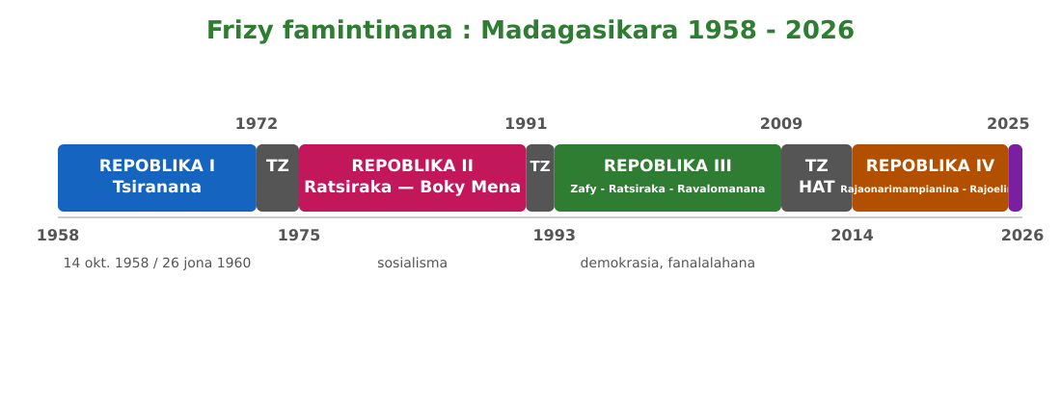
Sary 55 — Frizy famintinana : ireo Repoblika sy ny tetezamita (1958-2026)
Ireo daty tsara ho tadidina :
• 14 oktobra 1958 : fanambarana ny Repoblika Malagasy (Repoblika I).
• 26 jona 1960 : ny fahaleovantenan'i Madagasikara.
• 18 mey 1972 : nanolotra ny fahefana tamin'i Ramanantsoa i Tsiranana.
• 11 febroary 1975 : namonoana an'i Ratsimandrava ; 15 jona 1975 : voatendry i Ratsiraka.
• 30 desambra 1975 : Repoblika Demokratika Malagasy (Repoblika II, Boky Mena).
• 31 oktobra 1991 : fifanarahana Panorama ; tetezamita 1991-1993.
• 27 martsa 1993 : Zafy Albert filoha — Repoblika III.
• 2002 : krizy taorian'ny fifidianana ; Ravalomanana filoha (2002-2009).
• 17 martsa 2009 : krizy — HAT notarihin'i Rajoelina (tetezamita 2009-2014).
• 17 novambra 2010 : lalampanorenana vaovao — Repoblika IV.
• 25 janoary 2014 : Rajaonarimampianina ; 19 janoary 2019 : Rajoelina.
• 14 oktobra 2025 : nesorina i Rajoelina ; Randrianirina — tetezamitan'ny fanorenana ifotony.

TOVANA 2 — IREO FILOHAM-PANJAKANA SY FILOHAN'NY TETEZAMITA (1958-2026)
Anarana | Vanim-potoana | Sata
Philibert TSIRANANA | 1959 - 11 oktobra 1972 | Filohan'ny Repoblika I
Jeneraly Gabriel RAMANANTSOA | 11 oktobra 1972 - 5 febroary 1975 | Tetezamita (miaramila)
Kolonely Richard RATSIMANDRAVA | 5 - 11 febroary 1975 | Tetezamita (6 andro)
Jeneraly Gilles ANDRIAMAHAZO | febroary - 15 jona 1975 | Direktoara miaramila
Didier RATSIRAKA | 15 jona 1975 - 1991 | Filohan'ny Repoblika II
Guy Willy RAZANAMASY (PM) / HAE ZAFY | 1991 - 1993 | Tetezamita
Pr Albert ZAFY | 27 martsa 1993 - 5 septambra 1996 | Filohan'ny Repoblika III
Norbert Lala RATSIRAHONANA | 5 septambra 1996 - 9 febroary 1997 | Filoham-panjakana vonjimaika
Didier RATSIRAKA | 9 febroary 1997 - 5 jolay 2002 | Filohan'ny Repoblika III
Marc RAVALOMANANA | 22 febroary 2002 - 17 martsa 2009 | Filohan'ny Repoblika III
Andry Nirina RAJOELINA | 17 martsa 2009 - 25 janoary 2014 | Filohan'ny tetezamita (HAT)
Hery Martial RAJAONARIMAMPIANINA | 25 janoary 2014 - 7 septambra 2018 | Filohan'ny Repoblika IV
Rivo RAKOTOVAO | 7 septambra 2018 - 19 janoary 2019 | Filoham-panjakana vonjimaika
Andry Nirina RAJOELINA | 19 janoary 2019 - 14 oktobra 2025 | Filohan'ny Repoblika IV
Kolonely Michael RANDRIANIRINA | 17 oktobra 2025 - ... | Filohan'ny tetezamita (fanorenana ifotony)
Fanamarihana : io fafana io dia mifarana amin'ny taona 2026 (fotoana namoahana ity boky ity). Mifanindry ny daty 2002 satria samy nitonona ho filoha i Ratsiraka sy Ravalomanana nandritra ny krizy — ny 5 jolay 2002 vao nandao ny firenena i Ratsiraka.

TOVANA 3 — IREO SIGLA AMPIASAINA AMIN'NY BOKY
Sigla | Dikany feno | Fanazavana fohy
AGOA | African Growth and Opportunity Act | Lalàna amerikanina manamora ny fanondranana afrikanina
COI | Commission de l'Océan Indien | Vaomieran'ny ranomasimbe indianina (nosy 5, 1984)
COMESA | Common Market for Eastern and Southern Africa | Tsena iombonana Afrika Atsinanana sy Atsimo (1994)
CRES | Comité de Redressement Économique et Social | Komitin'ny fanarenana (tetezamita 1991-1993)
CSR | Conseil Suprême de la Révolution | Filan-kevitra Ambonin'ny Revolisiona (Repoblika II)
FRP | Fiche de Référence Pédagogique (frantsay) | Tari-dalana ofisialin'ny mpampianatra
HAE | Haute Autorité de l'État | Fahefana Avon'ny Fanjakana (1991-1993)
HAT | Haute Autorité de la Transition | Fahefana Avon'ny Tetezamita (2009-2014)
HCC | Haute Cour Constitutionnelle | Fitsarana Avo momba ny Lalampanorenana
JIRAMA | Jiro sy Rano Malagasy | Orinasam-panjakana rano sy jiro (1975)
MEN | Ministère de l'Éducation Nationale | Ministeran'ny Fanabeazam-pirenena
NEPAD | New Partnership for Africa's Development | Programan'ny UA ho an'ny fampandrosoana
OUA / UA | Organisation de l'Unité Africaine / Union Africaine | Firaisambe Afrikanina (1963 / 2002)
PE | Programme d'Études | Fandaharam-pianarana ofisialy
SADC | Southern African Development Community | Fikambanana fampandrosoana Afrika Atsimo (1992)
SINPA | Société d'Intérêt National des Produits Agricoles | Fanangonana sy varotra vary (Repoblika II)
SOLIMA | Solitany Malagasy | Orinasam-panjakana solika (Repoblika II)
UNESCO | United Nations Educational, Scientific and Cultural Organization | Fikambanan'ny Firenena Mikambana momba ny fanabeazana sy ny kolontsaina

TOVANA 4 — RAKIBOLANA (TENY MALAGASY ⇄ TERME OFFICIEL)
Teny malagasy | Terme officiel (frantsay) | Seho
Andrim-panjakana | Institution | 13
Arisiva | Archives | 4
Arkeolojia | Archéologie | 4
Demokrasia | Démocratie | 14
Direktoara miaramila | Directoire militaire | 9
Doro tanety | Feu de brousse | 25
Fahaleovantena | Indépendance | 8
Fanalalahana | Libéralisation | 15
Fanatontoloana | Mondialisation | 20
Fanjakana tan-dalàna | État de droit | 14
Fanorenana ifotony | Refondation | 12
Faritra arovana | Aire protégée | 24-25
Fifandraisana roalafy / marolafy | Relation bilatérale / multilatérale | 18
Fihodinana | Tour de scrutin | 11
Fitsapan-kevi-bahoaka | Référendum | 10
Fitsinjaram-pahefana | Séparation des pouvoirs | 13
Frizy kronolojika | Frise chronologique | 3
Harem-pirenena | Richesse nationale | 24
Kolikoly | Corruption | 16
Lalampanorenana | Constitution | 12
Loharano fanovozan-kevitra | Source documentaire | 4
Lovain-jafy | Durable (développement) | 15, 25
Lovan-tsofina | Tradition orale | 1, 4
Masoivoho | Ambassade, ambassadeur | 18
Mpahay tantara | Historien | 1
Olom-pirenena | Citoyen | 2, 14
Repoblika | République | 7
Solombavambahoaka / Loholona | Député / Sénateur | 13
Taon-jato | Siècle | 3
Tetezamita | Transition | 7, 9, 12
Tranom-bakoka | Musée | 23
Tsena iombonana | Marché commun | 19
Vakoka (tsy hita maso) | Patrimoine (immatériel) | 22
Vanim-potoana | Période, époque | 1
Zava-nitranga ara-tantara | Événement historique | 1

TOVANA 5 — SARI-TANY
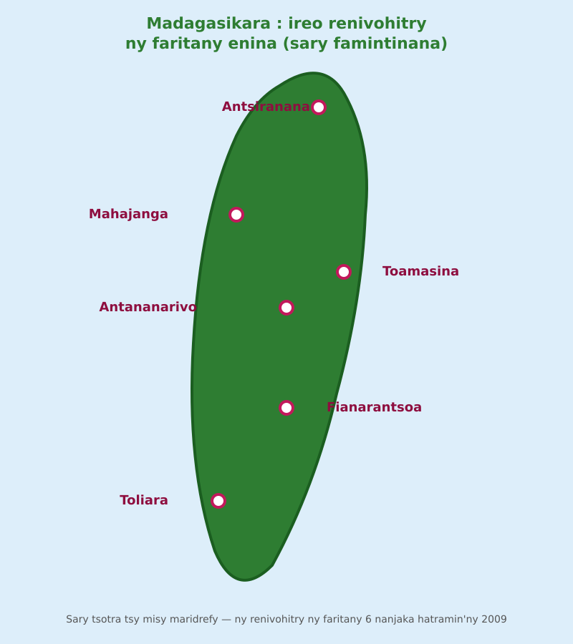
Sary 56 — Madagasikara : ireo renivohitry ny faritany enina (sary famintinana)

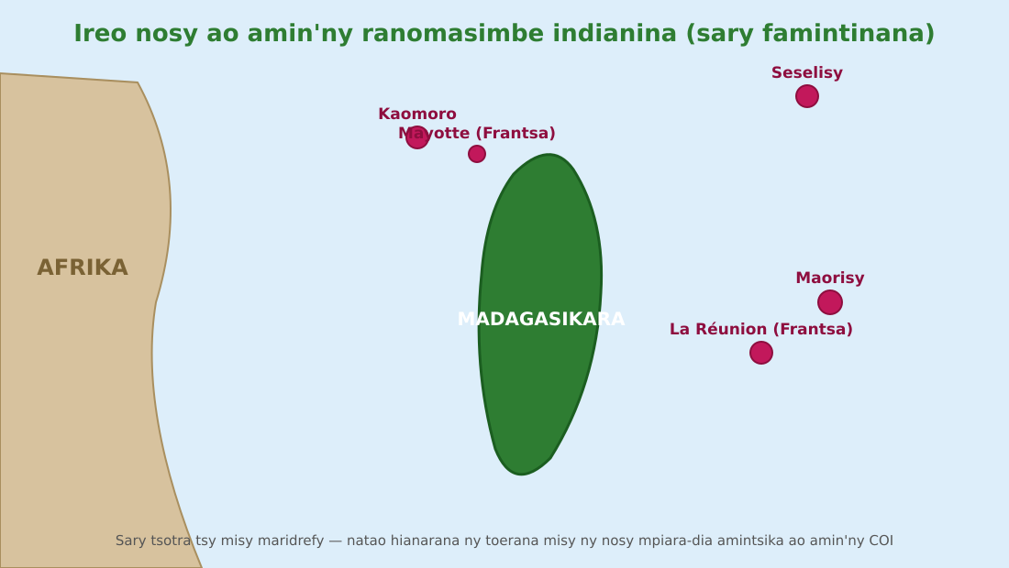
Sary 57 — Ireo nosy mpikambana ao amin'ny COI ao amin'ny ranomasimbe indianina
Fanamarihana : sary famintinana tsotra ireo, tsy misy maridrefy — ampiasao ny sari-tany ofisialy ao amin'ny kilasy raha mila fitsirihana amin'ny antsipiriany. Ireo faritany enina dia mari-pahatsiarovana ara-tantara ihany : ny fizarazarana manan-kery ankehitriny dia ny faritra 23.

TOVANA 6 — TARATASY FIZAHAN-TOETRA (AUTO-ÉVALUATION)
Valio amin'ny ENY na TSIA : raha misy TSIA dia avereno vakina ilay seho voalaza.
Lohahevitra I (Seho 1-6)
Haiko ny mamaritra ny Tantara sy ny mitanisa ny toetrany efatra. (S1) | ENY ☐ | TSIA ☐
Haiko ny milaza ny antony ianarana Tantara. (S2) | ENY ☐ | TSIA ☐
Haiko ny manisa ny taon-jato sy ny mampiasa ny frizy. (S3) | ENY ☐ | TSIA ☐
Haiko ny manasokajy ny loharano telo karazana. (S4-S5) | ENY ☐ | TSIA ☐
Lohahevitra II (Seho 7-17)
Haiko ny mitanisa ny Repoblika efatra sy ny vanim-potoanany. (S7) | ENY ☐ | TSIA ☐
Fantatro ny daty 26 jona 1960 sy ny tantaran'ny Repoblika I. (S8) | ENY ☐ | TSIA ☐
Haiko ny mitantara ny tetezamita 1972-1975 sy ny Repoblika II. (S9-S10) | ENY ☐ | TSIA ☐
Haiko ny mitantara ny Repoblika III sy ny IV ary ny krizy 2025. (S11-S12) | ENY ☐ | TSIA ☐
Haiko ny mitanisa ny fahefana telo sy ny fototry ny Repoblika. (S13-S14) | ENY ☐ | TSIA ☐
Azoko ampitahaina ny politikam-pitondrana efatra ary fantatro ny anton'ny krizy. (S15-S16) | ENY ☐ | TSIA ☐
Lohahevitra III (Seho 18-21)
Haiko ny manavaka ny fifandraisana roalafy sy marolafy. (S18) | ENY ☐ | TSIA ☐
Fantatro ny UA, COI, COMESA, SADC sy ny tanjon'izy ireo. (S19) | ENY ☐ | TSIA ☐
Haiko ny mitanisa ny vokatry ny fidirana amin'ireo fikambanana. (S20) | ENY ☐ | TSIA ☐
Lohahevitra IV (Seho 22-26)
Haiko ny mamaritra ny vakoka sy ny manasokajy azy. (S22) | ENY ☐ | TSIA ☐
Fantatro ny tombontsoan'ny fikolokoloana sy ny fomba fiarovana ny vakoka. (S23) | ENY ☐ | TSIA ☐
Haiko ny manasokajy ny harem-pirenena ary fantatro ireo harena UNESCO. (S24) | ENY ☐ | TSIA ☐
Fantatro ny fomba fiarovana ny harem-pirenena sy ny andraikitro. (S25) | ENY ☐ | TSIA ☐

TOVANA 7 — FANONDROANA (INDEX)
Ny isa dia manondro ny seho ; fipihana ny laharana = mankany amin'ny seho (endrika nomerika). Ny seho fampianarana ihany no voatondro eto, fa tsy ny seho famerenana sy fanadinana (6, 17, 21, 26, 27).
Aloalo : 22
Ambohimanga (vohimasina) : 22, 24
Andrim-panjakana : 13
Antenimiera : 13
Arisiva : 4
Arkeolojia : 4, 5
Boky Mena : 10, 15
COI : 19
COMESA : 19
Demokrasia : 14
Fahaleovantena (26 jona 1960) : 8
Famadihana : 22
Fanadinana : 6, 17, 21, 26, 27
Fanagasiana : 8, 9, 10
Fanalalahana : 15, 20
Fanatontoloana : 20
Fanorenana ifotony (2025) : 12
Frizy kronolojika : 3, 7
HAT : 12
Harem-pirenena : 24, 25
Hira gasy : 22
Kabary : 22
Kalandrie : 3
Kolikoly : 16
Krizy politika (1972, 1991, 2002, 2009, 2025) : 8, 10, 11, 12, 16
Lalampanorenana : 12, 13
Loharano ara-tantara : 4, 5
Lovan-tsofina : 1, 4, 5
Mpahay tantara : 1
Rajaonarimampianina Hery : 12
Rajoelina Andry : 12
Ramanantsoa Gabriel : 9
Randrianirina Michael : 12
Ratsimandrava Richard : 9
Ratsiraka Didier : 9, 10, 11
Ravalomanana Marc : 11, 12
Repoblika I-IV : 7, 8, 10, 11, 12
SADC : 19
Sikotra Zafimaniry : 22
Taon-jato : 3
Tetezamita : 7, 9, 11, 12
Tsingin'ny Bemaraha : 24
Tsiranana Philibert : 8
UA (Firaisambe Afrikanina) : 19, 20
UNESCO : 22, 24
Vakoka : 22, 23
Zafy Albert : 11

TOVANA 8 — BIBLIOGRAFIA, WEBOGRAFIA ARY LISITRY NY SARY
Bibliografia
• MEN — Programme d'Études (PE) T6, Édition nohavaozina 2026, Ministeran'ny Fanabeazam-pirenena, Madagasikara.
• MEN — FRP Tantara T6 (Fiche de Référence Pédagogique), Ministeran'ny Fanabeazam-pirenena, Antananarivo.
• MEN, OEMC, FNUD/UNDP — Bokikely momba ny fanabeazana ho olom-pirenena vanona sy ny zon'olombelona, 2011.
• CALLET (R.P. François) — Tantara ny Andriana eto Madagasikara, Antananarivo, Imprimerie catholique, 1873.
• Friedrich-Ebert-Stiftung — Ny tantaram-politikan'i Madagasikara, Antananarivo (library.fes.de, nojerena septambra 2026).
Webografia
• plateforme.education.mg — ny PE ofisialy sy ny tahirin-kevitry ny MEN (nojerena septambra 2026).
• mg.wikipedia.org/wiki/Tantara — famaritana ny tantara amin'ny teny malagasy (nojerena septambra 2026).
• fr.wikipedia.org — « Politique à Madagascar » (nojerena septambra 2026).
• whc.unesco.org sy ich.unesco.org — ny lisitry ny vakoka maneran-tany (nojerena septambra 2026).
• au.int — ny Firaisambe Afrikanina ; commissionoceanindien.org — ny COI (nojerena septambra 2026).
Lisitry ny sary
• Sary 1 — Ny Tantara : mitantara ny lasa mba hanazavana ny ankehitriny sy hanatsarana ny hoavy
• Sary 2 — Ny dingana mankany amin'ny fahalalana ara-tantara
• Sary 3 — Ny lasa manazava ny ankehitriny ary manomana ny hoavy
• Sary 4 — Nahoana isika no mianatra Tantara ? Ireo tanjona efatra
• Sary 5 — Ny fandrefesana ny fotoana : ambaratongan'ny fotoana sy ny frizy kronolojika
• Sary 6 — Ohatra : frizin'ny fiainan'ny mpianatra iray
• Sary 7 — Ny sokajin-doharano telo : an-tsoratra, am-bava ary moana
• Sary 8 — Ireo fanontaniana dinihina rehefa mandalina loharano
• Sary 9 — Tahirin-kevitra hodinihina : taratasin'i Rakoto (1960)
• Sary 10 — Fafana : ny sokajin-doharano telo sy ny ohatra amin'izy ireo
• Sary 11 — Fampitahana : loharano mivantana sy loharano tsy mivantana
• Sary 12 — Frizy : ireo Repoblika nifandimby teto Madagasikara (1958-2026)
• Sary 13 — Ireo Repoblika efatra sy ny filoha voalohany tamin'izy ireo
• Sary 14 — Frizy hofenoina : ireo Repoblika nifandimby
• Sary 15 — Ny fankalazana ny fahaleovantena, 26 jona 1960
• Sary 16 — Frizy : ny Repoblika voalohany (1958-1972)
• Sary 17 — Ireo sehatra nanamarika ny Repoblika voalohany
• Sary 18 — Frizy : ny tetezamita 1972-1975
• Sary 19 — Ireo mpitondra miaramila nifandimby (1972-1975)
• Sary 20 — Frizy : ny Repoblika faharoa (1975-1991)
• Sary 21 — Ireo singa nampiavaka ny Repoblika faharoa
• Sary 22 — Ny vokatry ny politika sosialista
• Sary 23 — Frizy : tetezamita 1991-1993 sy Repoblika III (1993-2010)
• Sary 24 — Ireo filoha nifandimby tamin'ny Repoblika fahatelo
• Sary 25 — Frizy : tetezamita 2009-2014, Repoblika IV ary ny taona 2025
• Sary 26 — Ny zava-nitranga tamin'ny volana oktobra 2025
• Sary 27 — Ny rafitry ny Fanorenana ifotony (2025)
• Sary 28 — Diagrama : ireo fahefana telo iorenan'ny Repoblika
• Sary 29 — Ohatra amin'ireo andrim-panjakana fototra
• Sary 30 — Ireo andry iorenan'ny Repoblika mandala ny demokrasia
• Sary 31 — Ny filamatra (devise) nifandimbiasan'ireo Repoblika
• Sary 32 — Fafana : ny politikam-pitondrana nifandimby
• Sary 33 — Ohatra : politika ara-tsosialy sy ara-toekarena nifandimby
• Sary 34 — Frizy : ireo krizy politika lehibe (1972, 1991, 2002, 2009, 2025)
• Sary 35 — Ny vokatry ny krizy politika teo amin'ny fiainam-pirenena
• Sary 36 — Ireo fepetra hisorohana ny krizy politika
• Sary 37 — Ny fifandraisan'i Madagasikara amin'i Afrika sy ny nosy manodidina
• Sary 38 — Ireo endri-pifandraisana efatra amin'ny firenena hafa
• Sary 39 — Ireo fikambanana efatra misy an'i Madagasikara
• Sary 40 — Frizy : ny fidiran'i Madagasikara tamin'ireo fikambanana
• Sary 41 — Sari-tany hofenoina : ireo nosy dimy ao amin'ny COI
• Sary 42 — Ny varotra sy ny fifaninanana : vokatry ny fanatontoloana
• Sary 43 — Ny tombony sy ny fetran'ny fidirana amin'ny fikambanana
• Sary 44 — Ny vakoka malagasy : Ambohimanga, aloalo, kabary, hira gasy, sikotra Zafimaniry
• Sary 45 — Ireo karazam-bakoka telo
• Sary 46 — Ireo vakoka malagasy eken'ny UNESCO
• Sary 47 — Sari-tany hofenoina : ny toeran'ireo vakoka
• Sary 48 — Ny fikolokoloana ny vakoka : tranom-bakoka, fizahan-tany, fanarenana
• Sary 49 — Ireo fomba efatra hiarovana ny vakoka
• Sary 50 — Ny harem-pirenena voajanahary : Tsingy, baobab, gidro, lavanila, vatosoa
• Sary 51 — Ny sokajin'ny harem-pirenena
• Sary 52 — Ireo loza mananontanona ny harem-pirenena
• Sary 53 — Ny fiarovana ny harem-pirenena : fambolen-kazo, fanaraha-maso, ady amin'ny doro tanety
• Sary 54 — Ny anjara birikin'ny tsirairay amin'ny fiarovana ny harem-pirenena
• Sary 55 — Frizy famintinana : ireo Repoblika sy ny tetezamita (1958-2026)
• Sary 56 — Madagasikara : ireo renivohitry ny faritany enina (sary famintinana)
• Sary 57 — Ireo nosy mpikambana ao amin'ny COI ao amin'ny ranomasimbe indianina

— Faran'ny boky —

